МИНОБРНАУКИ РОССИИ

РГУ нефти и газа (НИУ) имени И.М. Губкина

Факультет | Автоматики и вычислительной техники
Кафедра | Информатики
Направление | Информатика и вычислительная техника
Программа | Киберфизические системы и технологии управления нефтегазовыми объектами

Оценка: |  |  |  | Рейтинг:
Подпись секретаря ГЭК:

(подпись) |  |  | (фамилия, имя, отчество)
(дата)

МАГИСТЕРСКАЯ ДИССЕРТАЦИЯ

на тему | Разработка и исследование моделей глубокого обучения для распознавание рукописных
символов на основе dataset EMNIST

НАУЧНЫЙ РУКОВОДИТЕЛЬ: |  | ВЫПОЛНИЛ:
 |  | Студент группы
(должность, степень; фамилия, имя, отчество) |  |  | ^{(номер группы)}
(подпись) |  | (фамилия, имя, отчество)
(дата) |  | (подпись)
КОНСУЛЬТАНТ ПО РАЗДЕЛУ:
 |  | (дата)
(наименование раздела)
(должность, степень)
(фамилия, имя, отчество)
(подпись)
(дата)

 | Москва, 20 | 26
МИНОБРНАУКИ РОССИИ

РГУ нефти и газа (НИУ) имени И.М. Губкина

Факультет | Автоматики и вычислительной техники
Кафедра | Информатики

ЗАДАНИЕ НА ВЫПОЛНЕНИЕ
ВЫПУСКНОЙ КВАЛИФИКАЦИОННОЙ РАБОТЫ

ДАНО студенту |  | группы
 | (фамилия, имя, отчество в дательном падеже) |  | ^{(номер группы)}

Тема ВКР: | Разработка и исследование моделей глубокого обучения для распознавания
рукописных символов на основе dataset EMNIST

Руководитель:
(фамилия И.О., должность, ученая степень)

Тема ВКР, руководитель и консультант(ы) (при наличии) закреплены приказом
№ | 4497-у | от « | 15 | » | октября | 20 | 24 | года
Закрепление изменено приказом (при наличии):
№ |  | от « |  | » |  | 20 |  | года

Раздел ВКР: |  | Глава 1. Аналитический обзор методов распознавания рукописных символов
 | ^{(наименование раздела)}
Задание и исходные данные по разделу:
Провести аналитический обзор современных методов распознавания рукописных символов. Рассмотреть постановку задачи как задачи многоклассовой классификации; проследить эволюцию подходов от классических методов сопоставления с шаблонами и инженерии признаков к свёрточным нейронным сетям. Изучить теоретические основы свёрточных сетей, современные архитектуры (VGG, ResNet, DenseNet), механизмы внимания (Squeeze-and-Excitation, self-attention) и трансформерные архитектуры. Систематизировать методы регуляризации и аугментации данных, метрики качества и протоколы тестирования. Проанализировать современное состояние исследований на наборе данных EMNIST, выявить нерешённые научные задачи и обосновать выбор архитектурной парадигмы исследования.
Исходные данные: научные публикации и монографии по глубокому обучению и компьютерному зрению; обзорные работы по распознаванию рукописных символов на наборах MNIST и EMNIST.

Раздел ВКР: |  | Глава 2. Методология исследования и подготовка данных
 | ^{(наименование раздела)}
Задание и исходные данные по разделу:
Разработать методологию экспериментального исследования. Представить детальное описание набора данных EMNIST Balanced (131 600 изображений, 47 классов, разрешение 28×28). Провести разведочный анализ данных, описать схему официального разбиения на обучающую и тестовую выборки (112 800 / 18 800) и выделение валидационной подвыборки. Определить процедуры предобработки и нормализации изображений, разработать и обосновать три стратегии аугментации (без аугментации, лёгкая, сильная) с учётом семантических ограничений задачи. Описать инструментальные средства реализации экспериментов.
Исходные данные: набор данных EMNIST Balanced; библиотека torchvision; вычислительная платформа с графическим ускорителем.

Раздел ВКР: |  | Глава 3. Разработка моделей глубокого обучения
 | ^{(наименование раздела)}
Задание и исходные данные по разделу:
Разработать и программно реализовать шесть архитектур нейросетевых моделей возрастающей сложности: базовую свёрточную сеть (simple_cnn), её модификации с пакетной нормализацией и регуляризацией (v2, v3), авторскую архитектуру на основе остаточных связей и глобального усреднённого пулинга (v4), модель с механизмом канального внимания Squeeze-and-Excitation (v5) и гибридную модель CNN + Transformer (v7). Для каждой архитектуры обосновать проектные решения, привести структурные схемы, размерности тензоров и распределение параметров. Определить методику обучения, стратегию подбора гиперпараметров и оценить вычислительную эффективность моделей.
Исходные данные: фреймворк PyTorch; результаты главы 2; подготовленный набор данных EMNIST Balanced.

Раздел ВКР: |  | Глава 4. Экспериментальное исследование и анализ результатов
 | ^{(наименование раздела)}
Консультант (при наличии):
 |  |  | (фамилия И.О., должность, ученая степень) |  | ^{подпись}
Задание и исходные данные по разделу:
Спланировать и провести серию из 43 вычислительных экспериментов, включающую сравнение архитектур, перебор стратегий аугментации и планировщиков скорости обучения, а также многократные запуски с различными начальными значениями генератора случайных чисел (multi-seed) для оценки статистической устойчивости. Выполнить сравнительный анализ точности, построить кривые обучения, матрицы ошибок и Парето-диаграмму «точность — число параметров». Определить наилучшую модель, провести анализ типичных ошибок классификации и статистическую обработку результатов.
Исходные данные: разработанные в главе 3 модели; набор данных EMNIST Balanced; вычислительные ресурсы (графические ускорители NVIDIA T4).

Раздел ВКР: |  | Глава 5. Программная реализация и апробация
 | ^{(наименование раздела)}
Консультант (при наличии):
 |  |  | (фамилия И.О., должность, ученая степень) |  | ^{подпись}
Задание и исходные данные по разделу:
Разработать программный комплекс модульной архитектуры, включающий исследовательскую подсистему обучения моделей и демонстрационную подсистему распознавания. Реализовать единый параметризуемый обучающий конвейер с поддержкой выбора архитектуры, аугментации, планировщика и прочих гиперпараметров. Разработать демонстрационное веб-приложение, выполняющее распознавание рукописных символов непосредственно в браузере средствами ONNX Runtime Web. Обеспечить воспроизводимость экспериментов и согласованность предобработки между обучением и инференсом. Провести апробацию разработанного комплекса.
Исходные данные: лучшая модель (improved_cnn_v5); система контроля версий Git; библиотеки PyTorch, ONNX Runtime Web.

Рекомендуемая литература:
Коэн Г. и др. EMNIST: расширение MNIST на рукописные буквы (Cohen et al., 2017).
Хе К. и др. Глубокое остаточное обучение для распознавания изображений (He et al., 2016).
Ху Дж. и др. Squeeze-and-Excitation Networks (Hu et al., 2018).
Васвани А. и др. Attention Is All You Need (Vaswani et al., 2017).
Лощилов И., Хуттер Ф. Decoupled Weight Decay Regularization — AdamW (Loshchilov, Hutter, 2019).

Задание выдал: |  |  |  | .
 |  | ^{(подпись руководителя)} |  | ^{(фамилия, имя, отчество)}

Задание принял к исполнению:
 |  |  | ^{(подпись студента)} |  | ^{(фамилия, имя, отчество)}

Оглавление
ВВЕДЕНИЕ 8
Глава 1. Аналитический обзор методов распознавания рукописных символов 15
§1.1 Постановка задачи распознавания рукописных символов 15
§1.2 Эволюция подходов: от классических методов к глубокому обучению 17
§1.3 Теоретические основы свёрточных нейронных сетей 18
§1.4 Современные свёрточные архитектуры: VGG, ResNet, DenseNet 20
§1.5 Механизмы внимания в нейронных сетях 22
§1.6 Трансформерные архитектуры в задачах компьютерного зрения 24
§1.7 Методы регуляризации в глубоком обучении 26
§1.8 Аугментация данных как способ повышения обобщающей способности 29
§1.9 Метрики качества и протоколы тестирования 30
§1.10 Современное состояние исследований на EMNIST и выводы по главе 32
Глава 2. Методология исследования и подготовка данных» 35
§ 2.1. Концептуальная модель исследования 35
§ 2.2. Характеристика датасета EMNIST Balanced 38
§ 2.3. Структура классов и таксономия 42
§ 2.4. Разведочный анализ данных 45
§ 2.5. Протокол предобработки 53
§ 2.6. Стратегии аугментации 56
§ 2.7. Разделение выборки 59
§ 2.8. Программные инструменты и среда 61
§ 2.9. Выводы по главе 63
ГЛАВА 3. РАЗРАБОТКА МОДЕЛЕЙ ГЛУБОКОГО ОБУЧЕНИЯ 66
§ 3.1 Архитектура исследования и последовательность разрабатываемых моделей 66
§ 3.2 Базовая модель simple_cnn 69
§ 3.3 Модель improved_cnn_v2: введение нормализации и регуляризации 71
§ 3.4 Глубокая модель improved_cnn_v3 72
§ 3.5 Авторская модель improved_cnn_v4: остаточные связи и глобальный пулинг 74
§ 3.6 Авторская модель improved_cnn_v5: механизм канального внимания (лучшая модель) 77
§ 3.7 Гибридная модель improved_cnn_v7: свёртки и Transformer 80
§ 3.8 Методика обучения моделей 83
§ 3.9 Стратегия подбора гиперпараметров 85
§ 3.10 Вычислительная эффективность и динамика обучения 87
§ 3.11 Перспективы ансамблирования моделей 89
§ 3.12 Выводы по главе 90
ГЛАВА 4. ЭКСПЕРИМЕНТАЛЬНОЕ ИССЛЕДОВАНИЕ И АНАЛИЗ РЕЗУЛЬТАТОВ 92
§ 4.1. Описание вычислительной среды и условий воспроизводимости 92
§ 4.2. Протокол экспериментов и эволюция методологии 93
§ 4.3. Сравнительный анализ базовых архитектур 94
§ 4.4. Исследование авторских архитектур (v4, v5, v7) 94
§ 4.5. Статистический анализ достоверности результатов 96
§ 4.6. Полная экспериментальная сетка для лучшей модели v5 98
§ 4.7. Анализ влияния стратегий аугментации 99
§ 4.8. Влияние стратегии планировщика скорости обучения 100
§ 4.9. Исследование вклада архитектурных компонентов 101
§ 4.10. Финальный эксперимент с применением Mixup-регуляризации 102
§ 4.11. Анализ ошибок классификации лучшей модели 103
§ 4.12. Анализ качества классификации по отдельным классам 105
§ 4.13. Оценка вычислительной эффективности 107
§ 4.14. Сопоставление с результатами других авторов 108
§ 4.15. Выводы по главе 109
ГЛАВА 5. ПРОГРАММНАЯ РЕАЛИЗАЦИЯ 110
§ 5.1 Архитектура программного комплекса и организация репозитория 110
§ 5.3 Демонстрационное приложение 114
§ 5.4 Выводы по главе 117
ЗАКЛЮЧЕНИЕ 118
Список литературы 122

ВВЕДЕНИЕ
Актуальность темы исследования
Распознавание рукописных символов представляет собой одну из фундаментальных задач компьютерного зрения, имеющую как теоретическую значимость для развития методов глубокого обучения, так и широкий спектр прикладных применений: автоматизация делопроизводства, цифровизация архивных документов, обработка банковских и почтовых отправлений, ввод данных из бумажных форм, разработка вспомогательных интерфейсов для людей с ограниченными возможностями. Несмотря на повсеместное распространение клавиатурного и голосового ввода, ежедневно в делопроизводстве, образовании и медицинской практике генерируется значительный объём рукописной информации, что определяет устойчивый запрос на эффективные алгоритмы её автоматической обработки.
Современное состояние исследований в данной области характеризуется доминированием методов глубокого обучения, в первую очередь свёрточных нейронных сетей (CNN), их модификаций с механизмами внимания, а также гибридных свёрточно-трансформерных архитектур. Стандартизованный датасет EMNIST Balanced, содержащий 131 600 изображений 47 классов символов (10 цифр и 37 букв), является общепринятым эталонным средством для разработки и сравнения подобных моделей. Лучшие достижения на этом датасете, согласно обзору А. Бальдоминоса с соавторами [8], находятся в диапазоне 91–92% top-1 точности и обычно получаются посредством ансамблирования нескольких независимо обученных моделей.
Актуальность настоящего исследования определяется тремя обстоятельствами. Во-первых, большинство публикуемых результатов высокой точности достигается ансамблями, что увеличивает вычислительные затраты на этапе инференса; задача создания одиночной архитектуры, демонстрирующей сопоставимую точность при умеренном числе параметров, сохраняет научную и практическую значимость. Во-вторых, в литературе недостаточно представлены систематические сравнительные исследования эффективности различных механизмов внимания — канального (Squeeze-and-Excitation), пространственного (CBAM) и самовнимания трансформерного типа — применительно к задачам распознавания символов малого разрешения. В-третьих, влияние современных регуляризационных техник (Mixup, label smoothing, AdamW, cosine annealing) в их комплексном сочетании на качество распознавания EMNIST исследовано фрагментарно.
Степень разработанности темы
Теоретические основы свёрточных нейронных сетей и методов их обучения изложены в фундаментальных работах Я. Гудфеллоу, И. Бенджио и А. Курвилля [37], К. М. Бишопа [36], [9], С. И. Николенко, А. А. Кадурина и Е. В. Архангельской [38], Ч. Аггарвала [35], Ф. Шолле [40], А. Жерона [16]. Эволюция архитектурных решений отражена в работах Я. ЛеКуна (LeNet-5) [18], А. Крижевского (AlexNet) [22], К. Симоняна и Э. Зиссермана (VGG) [29], К. Сегеди с соавторами (GoogLeNet, Inception) [17], [27], К. Хе с соавторами (ResNet) [12], Г. Хуанга с соавторами (DenseNet) [13], М. Тана и К. Ле (EfficientNetV2) [33].
Механизмы внимания в нейронных сетях исследованы в работах А. Васвани с соавторами (Transformer) [6], Дж. Ху с соавторами (Squeeze-and-Excitation) [3], С. У с соавторами (CBAM) [10], А. Досовицкого с соавторами (Vision Transformer) [5], З. Лю с соавторами (Swin Transformer, ConvNeXt) [31], [4]. Современные методы регуляризации и аугментации развиты в работах Н. Шриваставы с соавторами (Dropout) [14], С. Иоффе и К. Сегеди (Batch Normalization) [20], Х. Жана с соавторами (Mixup) [26], С. Юна с соавторами (CutMix) [11], Э. Кубука с соавторами (AutoAugment) [7], И. Лощилова и Ф. Хуттера (AdamW, SGDR) [24], [25].
Применительно к задаче распознавания на датасете EMNIST ключевыми работами являются оригинальная публикация Г. Коэна с соавторами, представившая датасет [15], систематический обзор А. Бальдоминоса с соавторами [8], а также работа Х. М. Д. Кабира с соавторами, предложившая архитектуру SpinalNet [30]. Общий обзор оптического распознавания символов представлен в работе Дж. Мемона с соавторами [19]. В отечественной научной литературе тематика исследована в работах В. И. Бондаренко и М. Д. Фёдорова [1] и А. И. Паршина с соавторами [2].
Анализ имеющейся литературы показывает, что, несмотря на значительное число публикаций, посвящённых отдельным архитектурным решениям и методам регуляризации, систематическое сравнение различных механизмов внимания применительно к задачам распознавания символов малого разрешения, а также комплексное исследование влияния современных регуляризационных техник на качество распознавания EMNIST до настоящего момента не проводилось.
Объект и предмет исследования
Объектом исследования являются модели глубокого обучения для задачи многоклассовой классификации изображений рукописных символов малого разрешения.
Предметом исследования являются архитектурные решения свёрточных нейронных сетей, механизмов внимания и гибридных трансформерных моделей, а также методы их обучения и регуляризации применительно к задаче распознавания символов датасета EMNIST Balanced.
Цель и задачи исследования
Целью исследования является разработка и экспериментальное обоснование эффективной свёрточной архитектуры с механизмом канального внимания для распознавания рукописных символов на датасете EMNIST Balanced, обеспечивающей точность 91+% при умеренном числе параметров.
Для достижения поставленной цели в работе решаются следующие задачи:
- Провести аналитический обзор современных архитектур свёрточных нейронных сетей, механизмов внимания и трансформерных моделей применительно к задаче распознавания рукописных символов малого разрешения.
- Выполнить разведочный анализ данных датасета EMNIST Balanced, определить ключевые статистические характеристики выборки и сформулировать протокол предобработки и аугментации.
- Разработать набор оригинальных архитектур нейронных сетей (simple_cnn, ImprovedCNN-v2, v3, v4, v5, v7), последовательно реализующих эволюцию от базовой свёрточной модели к остаточной архитектуре с канальным вниманием и гибридной CNN-Transformer модели.
- Обосновать выбор гиперпараметров обучения, включая оптимизатор, функцию потерь, стратегию управления скоростью обучения и комплексную регуляризационную схему.
- Провести систематическое экспериментальное исследование (не менее 40 экспериментов) с варьированием архитектуры, стратегии аугментации, scheduler-а и случайного зерна.
- Выполнить сравнительный анализ полученных результатов, оценить статистическую достоверность установленных закономерностей и идентифицировать наиболее точную и стабильную архитектуру.
- Разработать программную реализацию системы распознавания и провести её апробацию.
Научная новизна
Научная новизна настоящего исследования определяется следующими результатами:
- Предложена оригинальная архитектура свёрточной нейронной сети ImprovedCNN-v5 для распознавания рукописных символов EMNIST, отличающаяся комбинацией остаточных связей с блоками Squeeze-and-Excitation и применением Global Average Pooling, обеспечивающая сокращение числа параметров в 2,4 раза по сравнению с глубокой CNN-архитектурой при одновременно превосходящей точности классификации.
- Разработана методика комбинированной регуляризации, включающая light-аугментацию (поворот ±10°, сдвиг 10%), label smoothing с параметром α = 0,1 и Mixup с параметром α = 0,2, обеспечивающая повышение точности распознавания на EMNIST Balanced до уровня 91+%.
- Проведено сравнительное экспериментальное исследование 43 конфигураций свёрточных, attention- и гибридных трансформерных архитектур, показавшее превосходство канального внимания над самовниманием для задач распознавания символов малого разрешения 28×28.
Теоретическая и практическая значимость
Теоретическая значимость работы состоит в систематическом сравнительном анализе эффективности различных архитектурных решений (классических CNN, моделей с канальным вниманием SE, гибридных CNN-Transformer) и регуляризационных техник применительно к задаче распознавания символов малого разрешения, а также в формулировке методологического принципа предпочтительности канального внимания над самовниманием в данной категории задач.
Практическая значимость работы определяется разработкой программной реализации системы распознавания рукописных символов, демонстрирующей точность 91+% при умеренных вычислительных требованиях, что делает её применимой на устройствах с ограниченными ресурсами. Полученные результаты могут быть использованы при создании систем оптического распознавания текста, цифровизации архивных документов, образовательных приложений и вспомогательных интерфейсов.
Методология и методы исследования
Методологическую основу исследования составляют методы машинного обучения, теории нейронных сетей, математической статистики и численной оптимизации. В работе применяются:
— методы свёрточных нейронных сетей и механизмов внимания; — методы стохастической оптимизации (Adam, AdamW) и управления скоростью обучения (StepLR, cosine annealing, ReduceLROnPlateau); — методы регуляризации (weight decay, BatchNorm, Dropout, label smoothing, Mixup); — методы геометрической аугментации данных; — статистические методы оценки качества классификации (top-1 accuracy, macro-F1, multi-seed evaluation).
Программная реализация выполнена на языке Python 3.12 с использованием библиотек PyTorch, torchvision, scikit-learn, matplotlib, seaborn, TensorBoard. Экспериментальные расчёты выполнены на графических ускорителях NVIDIA T4 (платформы Google Colab и Kaggle).
Положения, выносимые на защиту
На защиту выносятся следующие положения:
- Разработанная архитектура ImprovedCNN-v5, основанная на комбинации остаточных блоков с механизмом Squeeze-and-Excitation и Global Average Pooling, обеспечивает достижение точности 91,15% на тестовой выборке EMNIST Balanced при числе параметров 712 тысяч, что соответствует современному уровню одиночных моделей при существенно меньшей параметрической ёмкости.
- Комплексная регуляризационная схема, включающая оптимизатор AdamW, label smoothing с $α = 0,1$, light-аугментацию (поворот $±10°$, сдвиг 10%) и Mixup с $α = 0,2$, , обеспечивает достижение наилучших результатов и исключительной стабильности обучения (стандартное отклонение точности по нескольким случайным зернам составляет 0,02–0,05 п.п.).
- Канальное внимание Squeeze-and-Excitation эффективнее самовнимания трансформерного типа в задачах распознавания символов малого разрешения 28×28, что подтверждено превосходством модели ImprovedCNN-v5 над гибридной моделью ImprovedCNN-v7 как по точности (91,15% против 90,82%), так и по экономичности параметров (712 тыс. против 840 тыс.).
- Применение «лёгкой» геометрической аугментации с поворотом ±10° и сдвигом 10% улучшает точность всех исследованных архитектур в среднем на 1,0–1,5 процентных пункта, тогда как «сильная» аугментация с расширенным набором преобразований приводит к стабильному ухудшению результатов вследствие нарушения семантики символов.
- Косинусоидальная стратегия снижения скорости обучения обеспечивает наиболее стабильную сходимость моделей по сравнению с пошаговой и адаптивной стратегиями, что подтверждено меньшим значением стандартного отклонения точности между экспериментами (0,38 против 0,50 для StepLR).
Апробация результатов
Результаты работы прошли апробацию в форме разработки полнофункционального программного комплекса для распознавания рукописных символов EMNIST с пользовательским интерфейсом, размещённого в открытом репозитории на платформе GitHub по адресу https://github.com/sultonovmuhibulloh612/emnist-master-thesis. Все 43 проведённых эксперимента документированы, исходный код моделей, обученные веса и результаты обучения доступны для воспроизведения.
Структура и объём работы
Диссертация состоит из введения, пяти глав, заключения, списка использованных источников из 41 наименования и приложений. Объём работы составляет [125] страниц основного текста, включая [16] рисунков, [27] таблиц и [5] формул.
Глава 1 «Аналитический обзор методов распознавания рукописных символов» посвящена обзору эволюции архитектур, теоретическим основам CNN, механизмам внимания, методам регуляризации и аугментации, а также анализу современного состояния исследований на EMNIST.
Глава 2 «Методология исследования и подготовка данных» содержит детальное описание датасета EMNIST Balanced, протоколов предобработки и аугментации, разбиения выборки и инструментальных средств реализации.
Глава 3 «Разработка моделей глубокого обучения» представляет архитектурные решения шести разработанных моделей, обоснование выбора гиперпараметров обучения и методики ансамблирования.
Глава 4 «Экспериментальное исследование и анализ результатов» содержит результаты 43 экспериментов с детальным сравнительным анализом архитектур, стратегий аугментации и scheduler-ов, а также оценкой статистической достоверности.
Глава 5 «Программная реализация и апробация» описывает архитектуру программного комплекса, его тестирование и практическую апробацию.
В заключении сформулированы основные результаты и выводы работы. Приложения содержат полные матрицы ошибок, дополнительные графики и листинги исходного кода ключевых компонентов системы.

Глава 1. Аналитический обзор методов распознавания рукописных символов

§1.1 Постановка задачи распознавания рукописных символов
Распознавание рукописных символов — одна из фундаментальных задач компьютерного зрения, относящаяся к области оптического распознавания символов (Optical Character Recognition, OCR). Несмотря на длительную историю исследований [19], задача сохраняет научную актуальность: вариативность человеческого почерка существенно превосходит сложность распознавания печатных шрифтов и не поддаётся исчерпывающему описанию детерминированными правилами.
Формально задача распознавания одиночного символа сводится к многоклассовой классификации: требуется построить отображение$f_{θ}:X→Y, Y=\{1,…,K\}$ из пространства изображений в конечное множество классов $Y = \{1,…,K\}$ , параметризованное вектором $θ$ и минимизирующее ожидаемое значение функции потерь на распределении генеральной совокупности. Поскольку истинное распределение недоступно, на практике минимизируется эмпирический риск на конечной обучающей выборке. В настоящей работе рассматривается частный случай — классификация одиночных символов фиксированного разрешения 28×28 пикселей в градациях серого, при (десять цифр и тридцать семь буквенных классов латинского алфавита); структура классов унаследована от датасета EMNIST Balanced [15]. Такая постановка позволяет сосредоточиться на анализе архитектурных решений, исключив влияние сегментации строки и нормализации, характерных для систем end-to-end OCR.
Принципиальная сложность задачи определяется несколькими независимыми источниками вариативности. Во-первых, индивидуальные особенности почерка порождают высокую внутриклассовую вариативность: один символ может быть написан с различным наклоном, толщиной линии и пропорциями штрихов. Во-вторых, ряд символов обладает объективным графическим сходством, не зависящим от стиля письма («0» и «O», «1» и «l», «I», «5» и «S», «g», «q» и «9»), что порождает неоднозначность, неустранимую без контекстной информации. В-третьих, при оцифровке возникают шумы, обусловленные средствами ввода, освещением и алгоритмами бинаризации.
Прикладная значимость задачи определяется широким спектром приложений: от исторических направлений (почтовая сортировка, обработка чеков, ввод данных из форм) до современных (цифровизация архивных коллекций, образовательные платформы, вспомогательные интерфейсы для людей с ограниченными возможностями). Объём рукописной информации, генерируемой ежедневно в делопроизводстве, образовании и медицине, остаётся значительным, что обусловливает устойчивый запрос на эффективные алгоритмы её обработки.
Помимо прикладных аспектов, задача играет особую методологическую роль в развитии глубокого обучения. Стандартизованные датасеты — MNIST [18], EMNIST [15], Fashion-MNIST [34] — стали де-факто эталонами при проверке новых архитектурных идей: компактность изображений в сочетании с достаточной сложностью задачи позволяет корректно сравнивать модели при ограниченных вычислительных ресурсах. Именно этим мотивирован выбор EMNIST Balanced: его объём (131 600 изображений) обеспечивает достоверность статистических выводов, а размерность входов допускает полный цикл обучения на одном графическом ускорителе начального уровня.
В рамках работы задача рассматривается как замкнутая (closed-set): предполагается, что каждое тестовое изображение принадлежит ровно одному из 47 классов. Распознавание с открытым множеством классов, детекция символов на изображении произвольного размера и распознавание связного текста выходят за рамки исследования и обозначаются как направления развития.

§1.2 Эволюция подходов: от классических методов к глубокому обучению
Развитие методов распознавания рукописных символов за последние шесть десятилетий принято разделять на три крупных этапа [19], [8], [39], [32]
Первый этап (1950-е — конец 1980-х) характеризовался методами сопоставления с шаблонами (template matching) и структурного анализа. Распознавание выполнялось сравнением входного образца с набором эталонов по различным метрикам расстояния либо декомпозицией символа на составляющие элементы с построением графовых описаний. Подобные подходы обеспечивали приемлемое качество лишь для печатных шрифтов в контролируемых условиях; их применимость к рукописным образцам ограничивалась принципиальной невозможностью построить исчерпывающий набор шаблонов.
Второй этап (1990-е — начало 2010-х) связан с методами статистического машинного обучения и инженерии признаков. Изображение преобразовывалось в вектор сконструированных вручную признаков (гистограммы направленных градиентов, моменты Цернике, дескрипторы SIFT), после чего применялись классификаторы SVM, k-NN, скрытые марковские модели, случайные леса. Общим ограничением оставалась критическая зависимость качества от выбора признаков, требовавшего экспертных знаний и не поддававшегося формальной оптимизации [37].
Параллельно формировались первые нейросетевые подходы. Многослойный перцептрон решал задачу классификации цифр, но его полносвязная структура не учитывала пространственную локальность признаков. Принципиальный прорыв связан со свёрточной архитектурой LeNet-5, предложенной Я. ЛеКуном с соавторами для распознавания цифр на банковских чеках [18]: введённые в ней операции свёртки, локального усреднения и иерархического извлечения признаков заложили фундамент всех современных свёрточных сетей. Их распространение долгое время сдерживалось ограниченностью вычислительных ресурсов и размеров обучающих выборок.
Третий этап — доминирование глубокого обучения — отсчитывается от 2012 года, когда модель AlexNet [22] превзошла все альтернативные подходы в соревновании ImageNet с беспрецедентным отрывом. Это запустило разработку всё более глубоких архитектур — VGG [29], GoogLeNet [17], ResNet [12], DenseNet [13], — каждая из которых вносила собственные новации. Концептуальное превосходство глубокого обучения состоит в способности автоматически извлекать иерархию признаков из необработанных пиксельных данных, исключая этап экспертного конструирования признаков [38], [37]. Применительно к распознаванию рукописных символов это сопровождалось последовательным улучшением точности: если ранние работы на MNIST демонстрировали ошибку 0,8–1,5 %, то современные модели — менее 0,2 %. На EMNIST Balanced ввиду большего числа классов и неоднозначности отдельных пар символов лучшие результаты находятся в диапазоне 90–92 %, что и определяет ориентир настоящего исследования.
Тематика активно развивается и в отечественной литературе: в работе В. И. Бондаренко и М. Д. Фёдорова [1] исследуется применение глубоких сетей к распознаванию рукописного текста, в работе А. И. Паршина с соавторами [2] рассматривается мультимодальный подход. Таким образом, эволюция методов демонстрирует переход от детерминированных правил и инженерии признаков к обучаемым иерархическим представлениям, формируемым свёрточными сетями.

§1.3 Теоретические основы свёрточных нейронных сетей
Свёрточные нейронные сети (CNN) — класс архитектур, специализированных для обработки данных с регулярной сеточной структурой, прежде всего изображений [18], [37], [38]. Их превосходство над полносвязными моделями в задачах компьютерного зрения определяется тремя свойствами: разрежённостью связей (каждый элемент выходной карты связан лишь с локальной окрестностью входа, что радикально сокращает число параметров), общностью параметров (одно ядро применяется ко всем позициям входа, обеспечивая обнаружение паттерна независимо от его локализации) и эквивариантностью относительно сдвигов (смещение объекта на входе приводит к соответствующему смещению его представления). Совокупность этих свойств согласуется с физической природой изображений и существенно снижает потребность в обучающих данных.
Базовой операцией является дискретная двумерная свёртка ядра KK K с входной картой II I:
$$S\left(i,j\right)=\left(I*K\right)\left(i,j\right)=\sum_{m}{\sum_{n}{I\left(i+m,j+n\right)}}⋅K\left(m,n\right)$$ | (1)
Значение $S\left(i,j\right)$) интерпретируется как мера согласованности локального паттерна изображения с шаблоном, закодированным в ядре. Геометрию операции регулируют шаг (stride) и дополнение нулями (padding); в рассматриваемых далее архитектурах преимущественно применяются ядра 3×3 с шагом 1 и дополнением 1 («same»-свёртка), сохраняющие пространственное разрешение, — практика, утвердившаяся после работы [29].
После свёртки применяется поэлементная нелинейная функция активации. Доминирующее распространение получила ReLU ($\max\left(0,x\right)$) ввиду вычислительной простоты и отсутствия насыщения для положительных аргументов, что частично решает проблему исчезающих градиентов [37]; для устранения «мёртвых нейронов» предложены модификации (Leaky ReLU, ELU, GELU). В авторских моделях применяется ReLU, а в блоках самовнимания итоговой гибридной архитектуры — GELU.
Для снижения пространственного разрешения и формирования инвариантности к небольшим деформациям между свёрточными слоями вводятся слои подвыборки — максимальной (max-pooling) или средней (average pooling). Особую роль играет глобальная подвыборка средним (Global Average Pooling, GAP), вычисляющая единственное среднее по всей карте признаков и заменяющая полносвязный слой: она существенно сокращает число параметров и снижает риск переобучения [12]. Применение GAP — одно из ключевых решений в авторских моделях ImprovedCNN-v4 и v5 (Глава 3).
На завершающем этапе карты признаков преобразуются в вектор и подаются на полносвязный классификационный слой, формирующий логиты, которые функцией softmax преобразуются в вероятностное распределение по классам. Стандартной функцией потерь для многоклассовой классификации служит кросс-энтропия; её минимизация эквивалентна максимизации логарифмического правдоподобия параметров [36]. Параметры оптимизируются стохастическим градиентным спуском или его адаптивными модификациями (Adam, AdamW) с использованием алгоритма обратного распространения ошибки, вычисляющего градиент за время, линейное относительно числа параметров. Детальный анализ адаптивных оптимизаторов и стратегий управления скоростью обучения проведён в §1.7 и §3.9.

§1.4 Современные свёрточные архитектуры: VGG, ResNet, DenseNet
Период 2014–2022 годов сформировал канонический набор архитектурных идиом современного компьютерного зрения. Хронология ключевых работ — AlexNet (2012), VGG (2014), Inception (2014), ResNet (2016), DenseNet (2017), EfficientNet (2019), ConvNeXt (2022) — отражает последовательное преодоление ограничений, обнаруживавшихся по мере увеличения глубины сетей [37], [38], [8],.
VGG. Работа К. Симоняна и Э. Зиссермана [29] обосновала ценность увеличения глубины при единообразии блоков. Замена крупных свёрточных ядер последовательностью ядер 3×3 обеспечивает эквивалентное рецептивное поле при меньшем числе параметров и большем числе нелинейностей (стек из двух свёрток 3×3 даёт рецептивное поле 5×5 при меньшем числе весов, чем одиночная свёртка 5×5). Главный вклад VGG — закрепление парадигмы «глубокая сеть с однородными блоками 3×3», сохраняющейся во всех последующих архитектурах.
Inception/GoogLeNet. Исследовательской группой Google предложена иная стратегия — параллельное применение свёрток различных размеров в едином модуле [17], позволяющее сети самостоятельно выбирать масштаб рецептивного поля; в развитие идеи введена факторизация свёрток [27]. Однако разветвлённая топология ограничивает применимость Inception к изображениям малого разрешения: для входов 28×28 эффективность снижается [8].
Остаточные сети (ResNet). При увеличении глубины свыше 20–30 слоёв обнаружилась деградация точности на обучающей выборке — явление, не сводимое к переобучению. Решение, предложенное К. Хе с соавторами [12], состоит во
введении обходных соединений (residual connections), переформулирующих обучаемое преобразование как остаток. Выход остаточного блока:
$$y=F\left(x,W_{i}\right)+x$$ | (2)
где $F$ — последовательность свёрточных слоёв с активациями и пакетной нормализацией. Тождественное отображение обеспечивает беспрепятственное прохождение градиента от выходных слоёв ко входным, устраняя исчезающие градиенты и позволяя обучать сети глубиной 50–152 слоя. Помимо оптимизационного эффекта, остаточные связи обеспечивают итеративное уточнение представления, что интерпретируется как неявный ансамбль моделей различной глубины [38]. Именно остаточные связи положены в основу авторских моделей ImprovedCNN-v4 и v5; детальное обоснование конфигурации блоков приведено в Главе 3.
Плотные сети (DenseNet). В архитектуре Г. Хуана с соавторами [13] каждый слой плотного блока получает на вход конкатенацию выходов всех предшествующих слоёв, что обеспечивает многократное переиспользование признаков и сокращение числа параметров (DenseNet-121 — около 8 млн против 25 млн у ResNet-50) ценой повышенного расхода видеопамяти. Для входов 28×28 эффективность DenseNet и ResNet сопоставима [8]; это, в сочетании с большей простотой реализации и экономным расходом памяти, определило выбор остаточной архитектуры в качестве базовой.
EfficientNet и ConvNeXt. Дальнейшее развитие связано с систематическим масштабированием глубины, ширины и разрешения (EfficientNet, EfficientNetV2 [33] и с модернизацией свёрточных сетей с учётом принципов трансформеров (большие ядра, GELU, LayerNorm — ConvNeXt [4]). Эти подходы демонстрируют конкурентоспособность свёрточной парадигмы при меньших вычислительных затратах, однако изначально рассчитаны на входы 224×224 и более; их прямое перенесение на EMNIST 28×28 нецелесообразно и требует упрощения архитектуры до сопоставимого числа параметров.
Проведённый обзор выявляет устойчивые тенденции: переход к стекам ядер 3×3, повсеместное распространение пакетной нормализации, замена полносвязных слоёв глобальной подвыборкой и центральная роль остаточных связей. Наиболее адекватной базой для разработки авторских моделей применительно к EMNIST 28×28 являются остаточные блоки в стиле ResNet, дополненные современными механизмами регуляризации (§1.7) и канального внимания (§1.5).

§1.5 Механизмы внимания в нейронных сетях
Концепция внимания (attention) — один из наиболее продуктивных архитектурных принципов последнего десятилетия. Биологическим прообразом послужила способность зрительной системы к селективной обработке информации. Формально внимание реализуется как адаптивное перевзвешивание признаков, при котором значимость каждого элемента входного представления определяется не статически, а динамически — в зависимости от содержания обрабатываемого сигнала [38], [6]. Принято выделять три разновидности: канальное внимание (перевзвешивание каналов карт признаков), пространственное внимание (перевзвешивание пространственных позиций) и самовнимание (моделирование взаимодействий между всеми позициями) [10].
Канальное внимание: Squeeze-and-Excitation. Блок SE, предложенный Дж. Ху с соавторами [3], явно моделирует межканальные зависимости. Обработка трёхэтапна: на этапе сжатия (squeeze) выполняется глобальная подвыборка средним по пространственным размерностям, превращающая каждую карту канала в скаляр; на этапе возбуждения (excitation) полученный вектор пропускается через двухслойную полносвязную сеть с понижением размерности (bottleneck) и сигмоидальной активацией; на этапе масштабирования (scale) исходные карты поканально умножаются на полученные коэффициенты. Этап возбуждения описывается выражением:
$$s=σ\left(W_{2}δ\left(W_{1}z\right)\right)$$ | (3)
где $δ$ — ReLU, $σ$ — сигмоида. Матрица $W_{1}$ выполняет сжатие представления: если на вход поступает вектор размерности C, то после умножения на $W_{1}$ его размерность уменьшается до C/r, где r — коэффициент понижения размерности (стандартное значение r = 16). Параметрические затраты SE-блока составляют менее 1–2 % от общего числа параметров сети, сочетаясь со значительным улучшением качества: включение SE в ResNet-50 снизило top-1 ошибку на ImageNet примерно на 1,5 % [3]. Применительно к EMNIST роль канального внимания особенно значима: различные группы каналов специализируются на обнаружении разных штриховых паттернов (горизонтальные линии, диагонали, замкнутые контуры), и адаптивное перевзвешивание позволяет гибче реагировать на индивидуальные особенности почерка. Именно SE-внимание положено в основу модели ImprovedCNN-v5, показавшей наилучший результат среди всех исследованных архитектур (§4.5).
Пространственное и комбинированное внимание: CBAM. Архитектура CBAM [10] последовательно применяет канальное и пространственное внимание. Однако пространственный компонент при разрешении 7×7 и менее, типичном для глубоких слоёв сети, обрабатывающей вход 28×28, теряет содержательный смысл. Это обусловило отказ от пространственной компоненты в ImprovedCNN-v5 в пользу более экономного SE-механизма.
Самовнимание и Transformer. Принципиально иной механизм — самовнимание (self-attention) — предложен А. Васвани с соавторами [6] для обработки естественного языка и перенесён в компьютерное зрение в работе [5]. В отличие от канального и пространственного внимания, оно моделирует попарные взаимодействия между всеми элементами входной последовательности. Базовая операция масштабированного скалярного произведения:
AttentionQ,K,V=softmax!QK⊤dkV | (4)

где $\left(Q,K,V\right)$— матрицы запросов, ключей и значений, $d_{k}$ — размерность ключей. Полный трансформерный блок включает многоголовое самовнимание, послойную нормализацию и полносвязную сеть прямого распространения. Применение самовнимания ограничивается квадратичной сложностью по числу позиций, что стимулировало разработку иерархических архитектур (Swin Transformer [31]). Для EMNIST 28×28 число позиций умеренно, и применение принципиально допустимо; с целью экспериментальной проверки разработана гибридная модель ImprovedCNN-v7 (§3.7).
Сравнительный анализ. Канальное внимание SE-типа характеризуется минимальными затратами, естественной интеграцией в свёрточные блоки и адекватностью семантике задачи; пространственное внимание при 28×28 теряет содержательность; самовнимание требует существенно бо́льших ресурсов без принципиальных преимуществ при малом разрешении. Эта аргументация подтверждается экспериментально (Глава 4): ImprovedCNN-v5 с SE-вниманием превосходит ImprovedCNN-v7 с самовниманием и по точности (91,15 % против 90,82 %), и по экономичности (712 тыс. против 840 тыс. параметров). Полученный вывод — для распознавания символов малого разрешения канальное внимание предпочтительнее самовнимания — представляет один из элементов научной новизны работы.

§1.6 Трансформерные архитектуры в задачах компьютерного зрения
Появление трансформера [6] и его распространение на компьютерное зрение — одно из значимых событий в развитии глубокого обучения. Главное концептуальное достижение — полное исключение свёрток и рекуррентных соединений в пользу архитектуры, построенной на самовнимании.
Vision Transformer (ViT). Концепция ViT [5] основана на разбиении входного изображения на непересекающиеся фрагменты (патчи) фиксированного размера, каждый из которых рассматривается как отдельный токен по аналогии со словами. Последовательность патчей линейно проецируется в пространство фиксированной размерности, дополняется обучаемым классификационным токеном и позиционным кодированием (восполняющим утрату информации о пространственном положении) и подаётся на вход стандартного трансформерного энкодера из нескольких идентичных блоков. Итоговое предсказание формируется на основе финального состояния классификационного токена. Преимущество ViT — способность моделировать дальнодействующие зависимости уже с первого слоя. Вместе с тем ViT не обладает встроенными индуктивными смещениями (локальностью связей, эквивариантностью к сдвигам), вследствие чего демонстрирует конкурентоспособность лишь при обучении на крупномасштабных датасетах (порядка 10710^7 107–10810^8 108 изображений) и уступает свёрточным моделям при ограниченных данных [5]; кроме того, квадратичная сложность самовнимания делает применение к изображениям высокого разрешения затратным.
Swin Transformer. Иерархическая архитектура [31] частично преодолевает эти ограничения, применяя самовнимание локально — в пределах непересекающихся окон, что снижает сложность до линейной, — и обеспечивая обмен информацией между окнами механизмом смещённых окон (shifted windows). Иерархическое снижение разрешения слиянием патчей формирует многоуровневое представление, аналогичное свёрточным сетям.
Гибридные архитектуры CNN-Transformer. Параллельно развивается направление, объединяющее свёрточные слои как экстрактор локальных признаков с трансформерными блоками для моделирования глобальных взаимодействий. Подобная схема компенсирует отсутствие индуктивных смещений у чистых ViT и обеспечивает приемлемое качество при умеренных объёмах данных. Этот подход положен в основу модели ImprovedCNN-v7: свёрточный экстрактор формирует карты признаков, преобразуемые в последовательность токенов и подаваемые на вход трансформерного блока (§3.7).
Применимость к малому разрешению. Прямое применение ViT к EMNIST 28×28 затруднено: при размере патча 4 порождается последовательность всего из 49 токенов, что лишает трансформер основного преимущества, а при размере патча 2 каждый токен кодирует лишь четыре пикселя. Иерархические архитектуры типа Swin также теряют смысл при столь малом входе. Это теоретически обосновывает применение именно гибридных архитектур, в которых трансформерный блок размещается над свёрточным экстрактором умеренной размерности. Дополнительно работа ConvNeXt [4] показала, что свёрточная сеть, дополненная отдельными элементами трансформерной парадигмы, достигает точности, сопоставимой со Swin, при меньших затратах, — что подтверждает: наблюдаемое превосходство трансформеров обусловлено не столько самим механизмом самовнимания, сколько сопутствующими архитектурными новациями. Применительно к EMNIST это дополнительно подкрепляет выбор остаточно-свёрточной парадигмы с канальным вниманием (ImprovedCNN-v5) в качестве основной, а гибридной (ImprovedCNN-v7) — в качестве экспериментально-сравнительной.

§1.7 Методы регуляризации в глубоком обучении
Принципиальной проблемой обучения глубоких сетей является переобучение — достижение высокой точности на обучающей выборке при существенно более слабых результатах на новых данных. Его источник — избыточная параметрическая ёмкость, позволяющая запоминать индивидуальные особенности примеров вместо извлечения устойчивых закономерностей. Преодоление достигается методами регуляризации, ограничивающими эффективную сложность модели [37], [38], [36]. В практике применяется несколько групп методов, как правило, комплексно: регуляризаторы параметров (weight decay), стохастические регуляризаторы (Dropout), нормализационные слои (BatchNorm), модификации функции потерь (label smoothing) и регуляризация на уровне данных (Mixup, аугментация).
Простейший метод — добавление к функции потерь штрафа за $L_{2}$-норму вектора параметров, эквивалентное предположению о нормальном априорном распределении весов и приводящее к более гладким аппроксимирующим функциям. Исторически это реализовывалось как добавочный градиентный член (weight decay). Однако при адаптивных оптимизаторах, в частности Adam [21], такая реализация некорректна: адаптивное масштабирование делает эффективную силу регуляризации зависящей от истории градиентов. В работе И. Лощилова и Ф. Хуттера [24] предложен AdamW, в котором штраф отделён (decoupled) от градиентного обновления и применяется как самостоятельный член, что восстанавливает корректную интерпретацию weight decay и эмпирически улучшает обобщающую способность. AdamW применяется при обучении всех моделей нового поколения (v4, v5, v7), тогда как ранние модели (simple_cnn, v2, v3) обучались классическим Adam — обоснование изменения протокола приведено в §3.9.
Dropout. Метод [14] состоит в случайном «выключении» части нейронов на каждом шаге обучения с делением выхода на $\left(1-p\right)$ для сохранения математического ожидания; на этапе тестирования активны все нейроны. Концептуально это неявное обучение ансамбля экспоненциально большого числа подсетей с общими параметрами [37]. В авторских моделях Dropout применяется в полносвязных слоях с $p=0,3$.
Пакетная нормализация. Метод [20] выполняет нормализацию активаций мини-батча по эмпирическим среднему и дисперсии с последующим обучаемым аффинным преобразованием; на инференсе используются скользящие средние, накопленные при обучении. Помимо ускорения сходимости, BatchNorm обладает регуляризационным эффектом за счёт стохастичности статистик мини-батча. В моделях v3–v7 пакетная нормализация применяется после каждой свёртки в составе остаточных блоков.
Сглаживание меток (label smoothing). Метод [27] заменяет жёсткое one-hot-представление метки сглаженным распределением, в котором небольшая доля вероятностной массы $α$ равномерно распределяется по всем классам. Это препятствует чрезмерной уверенности модели, улучшает калибровку выходов и обобщающую способность. В новых моделях применяется $α=0,1$).
Mixup и CutMix. Метод Mixup [26] формирует синтетические примеры как выпуклые комбинации пар случайных образцов и их меток с коэффициентом из бета-распределения, принуждая модель формировать линейные границы решения между примерами. В развитие идеи CutMix [11] заменяет прямоугольный фрагмент одного изображения фрагментом другого, что лучше согласуется с локальной структурой свёрточных признаков. В финальном эксперименте (§4.10) применение Mixup с $α=0,2$ в сочетании с label smoothing и удлинённым обучением (50 эпох) дало наилучший индивидуальный результат ImprovedCNN-v5.
Стратегии управления скоростью обучения. Разновидностью регуляризации является управляемое снижение скорости обучения: пошаговое (StepLR), плавное по косинусоидальному закону (cosine annealing) [25] и адаптивное по факту прекращения улучшения метрики (ReduceLROnPlateau). Косинусоидальная стратегия:
$$η_{t}=η_{min}+\frac{1}{2}\left(η_{max}-η_{min}\right)\left(1+\cos\left(πt/T\right)\right)$$ | (5)
обеспечивает наиболее стабильную сходимость в проведённых экспериментах, что согласуется с [24] и данными §4.4.
В разработанных архитектурах применяется комбинация: weight decay через AdamW ($λ={10}^{-4}$), BatchNorm после каждой свёртки, Dropout с $p=0,3$ , label smoothing с $α=0,1$, косинусоидальное снижение скорости обучения, а в финальном эксперименте — дополнительно Mixup с $α=0,2$. Совокупный эффект обеспечивает исключительную стабильность результатов между запусками (стандартное отклонение точности 0,02–0,05 п.п., §4.8), что составляет один из элементов методологической новизны работы.

§1.8 Аугментация данных как способ повышения обобщающей способности
Аугментация данных — методология искусственного расширения обучающей выборки за счёт преобразований, не изменяющих семантического содержания образца, но варьирующих его визуальное представление. Теоретическое обоснование связывается с двумя механизмами: явным внесением дополнительных образцов (снижение риска переобучения) и неявным сообщением модели информации об инвариантности класса относительно применяемых преобразований [28], [37].
Принято выделять геометрические преобразования (повороты, сдвиги, масштабирование, перспективные искажения), фотометрические (изменения яркости, контраста), стохастические искажения (гауссов шум, размытие, морфологические операции), методы стирания (Cutout, Random Erasing) и методы смешения образцов (Mixup, CutMix, §1.7). Для распознавания рукописных символов в градациях серого ключевую роль играют геометрические преобразования, тогда как фотометрические методы малозначимы ввиду одноканальности входа.
В практике обучения параметры геометрических преобразований выбираются случайно из заданных диапазонов; частота и амплитуда задают суммарную силу аугментации. В настоящей работе исследованы три уровня (детально — §2.6): режим без аугментации; «лёгкая» аугментация (light) — случайные повороты ±10° и сдвиги до 10 % размера изображения; «сильная» аугментация (strong) — расширенный набор с поворотами ±15°, сдвигами 15 %, перспективными искажениями и изменениями масштаба. Стохастические искажения интенсивности как отдельная категория не применялись, поскольку нормализация входа и геометрические преобразования обеспечили достаточный уровень регуляризации (§4.3).
Современное развитие тематики связано с автоматизированным подбором политики аугментации (AutoAugment [7]), осуществляющим поиск оптимальной последовательности преобразований обучением с подкреплением. Подобные подходы превосходят фиксированные наборы, но требуют значительных вычислительных ресурсов; для датасетов малого разрешения их преимущества менее выражены ввиду ограниченного пространства семантически осмысленных преобразований 28×28, что определило выбор фиксированных наборов.
Принципиальной особенностью аугментации рукописных символов является существование строгих семантических ограничений на допустимые преобразования, отсутствующих в задачах классификации естественных изображений. Отражение по вертикальной оси, безусловно допустимое для большинства категорий ImageNet, в задаче EMNIST меняет класс символа («p» переходит в «q»); поворот свыше 15° способен превратить «q» в «p», а «9» — в «6», разрушая корректность обучающего сигнала. Поэтому набор преобразований и амплитуда параметров должны выбираться с учётом семантики задачи: для EMNIST допустимый угол поворота ограничен величиной порядка 10–15°, а отражения исключаются полностью.
Эти ограничения объясняют один из ключевых эмпирических результатов работы (§4.3): «лёгкая» аугментация улучшает точность всех архитектур в среднем на 1,0–1,5 п.п., тогда как переход к «сильной» приводит к стабильному ухудшению результатов. Этот вывод согласуется с теоретическим положением о необходимости семантического соответствия преобразований природе задачи и определяет практические рекомендации, формулируемые в §5.6.

§1.9 Метрики качества и протоколы тестирования
Корректный выбор метрик и протоколов тестирования обеспечивает воспроизводимость результатов, объективное сравнение подходов и достоверность научных выводов [36], [16].
Точность (accuracy). Основная метрика для сбалансированной многоклассовой классификации — доля правильно классифицированных образцов в тестовой выборке. Её достоинство — простота интерпретации, недостаток — чувствительность к дисбалансу классов. Применительно к EMNIST Balanced этот недостаток несуществен: датасет обеспечивает приблизительно равное представительство всех 47 классов (по 2400 образцов на класс в обучающей выборке), что делает accuracy полноценной основной метрикой. Расширением является top-kk k точность (образец считается правильно классифицированным, если истинная метка входит в число kk k наиболее вероятных предсказаний); при K=47 информативность top-5 ограничена, поэтому сообщается top-1.
Матрица ошибок. Подробную характеристику ошибок даёт матрица $C∈R^{K×K}$, элемент $C_{ij}$ которой — число образцов класса $i$, классифицированных как $j$ Диагональные элементы соответствуют правильным предсказаниям, внедиагональные — систематическим ошибкам. Анализ матрицы выявляет наиболее проблематичные пары: регулярное смешение «O»/«0», «I»/«1», «g»/«9», «S»/«5» отражает объективное графическое сходство и определяет верхнюю границу достижимой точности. Детальный анализ матрицы лучшей модели приведён в §4.9, полная визуализация — в Приложении А.
Precision, recall, $F_{1}$. Для покластерной характеристики применяются точность (доля правильно классифицированных среди отнесённых моделью к классу), полнота (доля правильно классифицированных среди действительно принадлежащих классу) и их гармоническое среднее. Для агрегирования используются макро-усреднение (чувствительное к качеству на редких классах) и микро-усреднение (для сбалансированной задачи совпадающее с accuracy) [16]. В работе для каждой модели приводятся top-1 accuracy, macro-$F_{1}$ и macro-recall. Дополнительно при анализе обучения интерпретируется значение функции потерь на валидационной выборке: в отличие от accuracy, она чувствительна к степени уверенности модели и позволяет диагностировать ранние стадии переобучения.
Протокол разделения выборки. Стандартная методология предусматривает разделение датасета на обучающую (оптимизация параметров), валидационную (подбор гиперпараметров, контроль переобучения) и тестовую (финальная оценка, не участвует в разработке) части; строгое соблюдение этого разделения критично, поскольку любое использование тестовой выборки при разработке завышает оценки качества [37], [36]. В работе используется официальное разделение EMNIST Balanced [15]: 112 800 образцов для обучения и 18 800 — для тестирования (подробно — §2.7).
Multi-seed evaluation. Альтернативой одиночному разделению является kk k-блочная кросс-валидация, обеспечивающая более точную оценку, но требующая k-кратного увеличения затрат; при значительном объёме датасета и вычислительно затратных моделях её применение сочтено нецелесообразным. Вместо этого использована оценка статистической достоверности через многократное обучение с различными случайными зернами. Стохастичность обучения (случайная инициализация, порядок примеров, Dropout, аугментация) порождает различия финальной точности порядка 0,1–0,5 п.п., соизмеримые с разрывами между архитектурами; корректное сравнение требует приведения результатов в виде среднего и стандартного отклонения по нескольким запускам. Для трёх ключевых моделей (v4, v5, v7) выполнено по три запуска с зёрнами 42, 123 и 7; достигнутое стандартное отклонение 0,02–0,05 п.п. (§4.8) на порядок меньше разрывов между архитектурами, что исключает объяснение наблюдаемых преимуществ случайными факторами. Метрики на основе ROC-кривых, распространённые в бинарной классификации, при сбалансированной многоклассовой задаче не привносят существенной дополнительной информации и не применяются.
Сводный протокол оценки качества включает: top-1 accuracy на тестовой выборке 18 800 образцов; macro-precision, macro-recall, macro-$F_{1}$; полную матрицу ошибок 47×47; контроль кривых train/validation loss и accuracy; для ключевых моделей — статистический анализ по трём запускам.

§1.10 Современное состояние исследований на EMNIST и выводы по главе
Эволюция результатов. Датасет EMNIST в сбалансированной конфигурации представлен в работе Г. Коэна с соавторами [15]; оригинальные эксперименты с классическими методами и архитектурой OPIUM продемонстрировали базовую точность порядка 78–80 % top-1, рассматриваемую как начальный ориентир. Систематический обзор А. Бальдоминоса с соавторами [8], охватывающий более ста публикаций, показывает, что лучшие результаты одиночных CNN на EMNIST Balanced находятся в диапазоне 87–91 %, а ансамбли достигают 91–92 %; авторы отмечают практический предел точности порядка 92–93 %, обусловленный графическим сходством отдельных пар символов. Среди более поздних работ выделяется архитектура SpinalNet [30], использующая постепенный ввод признаков в полносвязные слои и демонстрирующая на EMNIST Balanced точность порядка 91 %.
Выявленные пробелы. Анализ литературы позволяет идентифицировать ряд нерешённых задач: (1) большинство результатов высокой точности (91–92 %) получено ансамблированием, что увеличивает вычислительные затраты на инференсе и ограничивает применимость, тогда как достижение сопоставимой точности одиночной моделью с разумным числом параметров остаётся актуальным; (2) применение механизмов внимания к распознаванию символов малого разрешения исследовано фрагментарно, в частности отсутствуют систематические сравнения канального внимания и самовнимания для данной категории задач; (3) роль современных методов регуляризации (Mixup, label smoothing, AdamW) в комплексных схемах применительно к EMNIST изучена недостаточно; (4) большинство результатов сообщается по одному запуску без оценки статистической стабильности.
Позиционирование исследования. Сформулированные пробелы определяют научную направленность работы: разработка одиночной свёрточной архитектуры с канальным вниманием (ImprovedCNN-v5), демонстрирующей точность 91+ % при умеренном числе параметров (712 тыс.); систематическое сравнение эффективности SE-внимания и самовнимания на EMNIST 28×28; разработка и обоснование комплексной регуляризационной схемы (AdamW, label smoothing, light-аугментация, cosine annealing, Mixup); применение методологии multi-seed evaluation для статистически достоверного сравнения архитектур.
Выводы по главе. Проведённый аналитический обзор позволяет сформулировать выводы, определяющие методологическую базу последующих глав:
- Распознавание рукописных символов — фундаментальная задача компьютерного зрения, сохраняющая актуальность ввиду высокой внутриклассовой вариативности и графического сходства отдельных классов; EMNIST Balanced является адекватным эталоном для разработки и сравнения архитектур малого размера.
- Историческая эволюция методов демонстрирует переход от шаблонных и структурных методов через инженерию признаков к обучаемым иерархическим представлениям свёрточных сетей.
- CNN, основанные на разрежённости связей, общности параметров и эквивариантности к сдвигам, представляют адекватную архитектурную парадигму для EMNIST; наибольшую универсальность и стабильность обучения демонстрируют остаточные сети, что обусловливает их выбор в качестве основы.
- Канальное внимание SE-типа, обладающее минимальными затратами и адекватной семантической ориентацией, предпочтительнее пространственного внимания (низкая эффективность при малом размере карт) и самовнимания (избыточная сложность при ограниченных дальнодействующих зависимостях).
- Трансформерные архитектуры в чистой форме не имеют принципиальных преимуществ при 28×28, однако гибридные CNN-Transformer конфигурации представляют интерес для экспериментального сравнения и обоснования окончательного выбора.
- Современная регуляризационная практика — комплексное применение weight decay через AdamW, BatchNorm, Dropout, label smoothing и Mixup; стратегии управления скоростью обучения, прежде всего cosine annealing, существенны для стабильности и итогового качества.
- Семантически корректная аугментация необходима, но её сила должна выбираться с учётом природы задачи: для EMNIST оптимальна «лёгкая» геометрическая аугментация (±10°, сдвиги до 10 %), тогда как избыточно сильные преобразования нарушают семантику символов.
- Адекватная методология оценки предполагает обязательное применение multi-seed evaluation: стандартное отклонение точности менее 0,1 п.п. при средних разрывах 0,5–1,5 п.п. обеспечивает однозначную интерпретацию результатов.
Сформулированные выводы определяют постановку задач последующих глав. В Главе 2 представлено описание датасета EMNIST Balanced, протокола подготовки данных и инструментальных средств. В Главе 3 предложены архитектурные решения шести моделей и обоснован выбор гиперпараметров. В Главе 4 представлены результаты 43 экспериментов и их статистический анализ. В Главе 5 описана программная реализация и апробация.

Глава 2. Методология исследования и подготовка данных»

§ 2.1. Концептуальная модель исследования
Решение задачи распознавания рукописных символов на наборе EMNIST Balanced формализуется в Главе 1 как закрытая многоклассовая классификация изображений размером 28×28 в один из 47 классов. Настоящая глава описывает методологическую основу, на которой выстроено эмпирическое исследование шести авторских архитектур свёрточных нейронных сетей и 43 экспериментов, результаты которых представлены далее в Главах 3–4. В отличие от обзорной части работы, здесь акцент смещён с теоретических конструкций на воспроизводимость, контролируемость и сопоставимость измерений — три свойства, без которых сравнительное исследование архитектур и режимов регуляризации не имеет научной ценности.
Логика построения исследования. Исследование организовано как последовательность четырёх взаимосвязанных этапов: (1) подготовка и разведочный анализ данных, (2) проектирование архитектур и их обучение на единой обучающей выборке, (3) экспериментальное варьирование стратегий регуляризации и расписаний скорости обучения, (4) статистическая оценка и сравнительный анализ результатов. Такая структура соответствует общепринятой методологии эмпирических исследований в глубоком обучении [16] и обеспечивает однонаправленный поток данных от исходных изображений к итоговым метрикам без обратных утечек информации между этапами. Тестовая выборка из 18 800 изображений используется исключительно для финальной оценки и не участвует ни в подборе гиперпараметров, ни в выборе лучшей контрольной точки модели.
Методологическая база. Работа опирается на эмпирическую парадигму сравнительного экспериментального исследования, доминирующую в современной литературе по компьютерному зрению [32]. Внутри этой парадигмы последовательно реализованы три методологических принципа. Принцип однофакторного варьирования предполагает, что при сравнении двух конфигураций изменяется ровно один компонент эксперимента — архитектура, тип аугментации или расписание скорости обучения, — все прочие параметры остаются фиксированными. Принцип воспроизводимости обеспечивается фиксацией случайного зерна (random seed) со значением 42 для генераторов псевдослучайных чисел PyTorch, NumPy и стандартной библиотеки Python, а также явным документированием версий программных компонентов (§ 2.8). Принцип статистической устойчивости реализован через многосидовую оценку (multi-seed evaluation) для трёх архитектур нового поколения — ImprovedCNN-v4, v5 и v7 — при $seed∈\left\{42, 123, 7\right\}$ что позволяет отделить систематические эффекты архитектурных решений от случайных колебаний обучения. Базовые модели (SimpleCNN, ImprovedCNN-v2, ImprovedCNN-v3) подвергаются однократным запускам, поскольку служат точкой отсчёта, а не объектом тонкого сравнения.
Состав исследовательских объектов. Эмпирическим базисом исследования служит набор EMNIST Balanced, содержащий 131 600 изображений рукописных символов в 47 сбалансированных классах; его подробная характеристика дана в § 2.2. Объектом сравнения выступают шесть авторских архитектур: SimpleCNN (≈ 230 тыс. параметров), ImprovedCNN-v2 (≈ 441 тыс.), ImprovedCNN-v3 с пакетной нормализацией (batch normalization, ≈ 1 740 тыс.), ImprovedCNN-v4 с остаточными блоками (residual blocks, ≈ 701 тыс.), ImprovedCNN-v5 с блоками сжатия-возбуждения (squeeze-and-excitation, SE, ≈ 712 тыс.) и гибрид ImprovedCNN-v7 с механизмом самовнимания (self-attention, ≈ 840 тыс.); их детальное описание представлено в Главе 3. Управляющими факторами экспериментов являются стратегия аугментации (без аугментации / лёгкая / усиленная) и расписание скорости обучения (постоянное / step / cosine / plateau). Сочетания этих факторов с шестью архитектурами образуют экспериментальную сетку из 43 запусков, систематизированную в § 4.1.
Контролируемые и фиксируемые параметры. Корректность сравнения 43 экспериментов поддерживается жёсткой фиксацией протокола обучения: общий размер мини-пакета (64), идентичное число эпох (25 в основной серии и 50 — в финальном эксперименте с Mixup α = 0,2), единая аппаратная платформа на основе NVIDIA T4 и общая обучающая/тестовая разбивка, заданная авторами EMNIST [15]. Оптимизатор варьируется лишь по принципиальному рубежу: классический Adam [21] применяется к базовым моделям, тогда как для архитектур нового поколения используется AdamW с развязанным затуханием весов [24] — этот переход обоснован теоретически в § 1.7 и эмпирически проверен в § 4.5. Внутри каждой подсерии экспериментов варьируются только те параметры, которые непосредственно изучаются в данном сравнении; всё остальное удерживается постоянным. Такой режим контроля исключает неконтролируемые источники различий в точности и делает наблюдаемое превосходство ImprovedCNN-v5 над ImprovedCNN-v3 в среднем на 1,15 п. п. (§ 4.7) интерпретируемым именно как эффект архитектурных решений, а не как случайная флуктуация процедуры обучения.
Метрики оценки и сопоставления. Основной метрикой выбрана точность классификации top-1 (top-1 accuracy) на тестовой выборке из 18 800 изображений, что соответствует устоявшейся традиции сравнительных исследований на MNIST-подобных наборах [23]. В качестве вспомогательных метрик используются precision, recall и F1-score, усреднённые по 47 классам в режиме macro, а также матрица ошибок (confusion matrix) — последняя необходима для качественного анализа путаемых пар классов (O / 0, I / 1, L / 1, S / 5, g / 9, q / 9), обсуждаемого в § 4.10. Для моделей, проходящих многосидовую оценку, дополнительно вычисляется выборочное стандартное отклонение точности σ по трём запускам; на основании этой величины делается вывод о статистической значимости межархитектурных различий. Достигнутые в работе значения $σ∈\left[0.02;0.05п.п.\right]$ подтверждают, что использованного числа запусков достаточно для надёжной интерпретации результатов сравнения v4 / v5 / v7.
Место главы в структуре работы. Настоящая глава выполняет связующую функцию между теоретическим обзором (Глава 1) и инженерной реализацией моделей (Глава 3): она фиксирует условия, при которых результаты Главы 4 могут считаться сопоставимыми, а сформулированные на их основе выводы — обоснованными. Параграфы § 2.2–2.4 раскрывают свойства самих данных, § 2.5–2.7 описывают цепочку их преобразований и формирование выборок, § 2.8 фиксирует программно-аппаратную среду, § 2.9 подводит итоги главы.

§ 2.2. Характеристика датасета EMNIST Balanced
Эмпирической основой проведённого исследования служит набор EMNIST Balanced — одна из шести разновидностей семейства датасетов EMNIST, опубликованного Г. Коэном с соавт. в 2017 году [15]. Выбор именно этой разновидности предопределяет ряд методических решений, описанных далее в Главе 2, и потому требует развёрнутого обоснования.
Происхождение и место в эволюции рукописных наборов данных. EMNIST представляет собой развитие двух более ранних ресурсов. Первый из них — оригинальный набор Special Database 19 Национального института стандартов и технологий США (NIST SD-19, 1995), содержащий рукописные образцы цифр и букв латинского алфавита, собранные более чем у 3 600 авторов. Второй — широко известный MNIST, выделенный Я. ЛеКуном с соавт. в 1998 году из подмножества NIST и ставший де-факто эталоном для тестирования алгоритмов распознавания образов на протяжении двух десятилетий [18, 23]. Однако MNIST ограничен только 10 классами цифр и, помимо этого, страдает от ряда методологических недостатков, отмеченных в современной литературе: малый объём, насыщение метрик у современных моделей, отсутствие сложных межклассовых перекрытий, неизбежно возникающих при включении букв. EMNIST устраняет эти ограничения, расширяя выборку до полного латинского алфавита при сохранении унифицированного формата 28×28 в градациях серого, совместимого с MNIST на уровне инструментария.
Семейство EMNIST: шесть разновидностей. Авторы EMNIST предложили шесть схем разбиения исходных данных NIST SD-19, ориентированных на разные исследовательские задачи. Разновидности By_Class и By_Merge содержат полный объём исходных данных (≈ 814 тыс. изображений) и предназначены для задач, где важен реалистичный, естественно несбалансированный частотный профиль символов. Digits и MNIST воспроизводят формат классической задачи распознавания цифр в большом и стандартном масштабах соответственно. Letters ограничивается 26 буквенными классами с объединением заглавных и строчных форм. Balanced занимает срединное положение: сохраняет полноту латинского алфавита, но при этом обладает строгой равномерностью распределения по классам, что делает его наиболее удобной отправной точкой для сравнительных архитектурных исследований.
Сравнительная характеристика разновидностей. Параметры шести разновидностей EMNIST представлены в таблице 1.
Таблица 1 Сравнительная характеристика разновидностей EMNIST
Разновидность | Объём, изображений | Классов | Train / Test | Сбалансированность | Содержание
MNIST (split) | 70 000 | 10 | 60 000 /  10 000 | сбалансирован | только цифры 0–9
Digits | 280 000 | 10 | 240 000 /  40 000 | сбалансирован | только цифры 0–9
Letters | 145 600 | 26 | 124 800 /  20 800 | сбалансирован | буквы A–Z (объединены регистры)
Balanced | 131 600 | 47 | 112 800 /  18 800 | сбалансирован | 10 цифр + 37 объединённых букв
By_Merge | ≈ 814 000 | 47 | ≈ 697 900 /  116 300 | не сбалансирован | состав как у Balanced, но в естественной частоте
By_Class | ≈ 814 000 | 62 | ≈ 697 900 /  116 300 | не сбалансирован | 10 цифр + 26 заглавных + 26 строчных букв

Обоснование выбора EMNIST Balanced. Применительно к задаче сравнительного исследования архитектур свёрточных нейронных сетей EMNIST Balanced обладает четырьмя преимуществами по сравнению с альтернативами. Во-первых, его объём (131 600 образцов) достаточен для обучения моделей среднего размера — от 230 тыс. до 1 740 тыс. параметров — до режима, в котором тестовая точность стабилизируется, и при этом не настолько велик, чтобы делать многократные эксперименты вычислительно затруднительными в условиях бесплатных GPU-сред (Google Colab T4, Kaggle T4×2). Во-вторых, строгая сбалансированность классов — ровно 2 400 обучающих и 400 тестовых образцов на класс — устраняет необходимость во взвешивании функции потерь и упрощает интерпретацию точности top-1 как несмещённой оценки качества распознавания. В-третьих, число классов (47) существенно превышает классические 10 классов MNIST, что обнажает архитектурные ограничения, не проявляющиеся на простых задачах: модель должна одновременно различать визуально сходные пары (O / 0, I / 1, L / 1, S / 5, g / 9, q / 9) и устойчиво кодировать тонкие межклассовые различия. В-четвёртых, наличие в наборе Balanced буквенных классов делает результаты исследования содержательно ближе к задачам реального оптического распознавания рукописного текста [8, 19], чем результаты, получаемые исключительно на цифровых подмножествах.
Формальная структура набора. Каждое изображение представлено матрицей размером 28×28 пикселей в градациях серого с восьмибитной квантизацией яркости (256 уровней). После загрузки штатными средствами модуля torchvision значения пикселей приводятся к диапазону [0, 1] делением на 255 — это базовое преобразование, предваряющее любые дальнейшие операции нормализации (см. § 2.5). Метки классов представлены целыми числами от 0 до 46; их соответствие графическим символам задаётся отдельной таблицей классов EMNIST Balanced (см. § 2.3, таблица 2). Изображения хранятся в инвертированном относительно исходного NIST виде — белый символ на чёрном фоне, — что обеспечивает прямую преемственность с инструментарием, разработанным для MNIST.
Сбалансированность классов и её следствия. Сбалансированность EMNIST Balanced достигается путём случайного отбора по 2 400 + 400 образцов из каждого класса исходного набора NIST SD-19; для редких строчных букв это означает использование почти всех доступных образцов, а для частотных цифр — лишь малой их доли. Такая операция, с одной стороны, исключает доминирование частотных классов в градиенте функции потерь и упрощает методику эксперимента, а с другой — несколько обедняет внутриклассовое разнообразие частотных цифр по сравнению с By_Class. Для целей настоящей работы, ориентированной на сравнение архитектурных решений в равных условиях, этот компромисс является приемлемым: он гарантирует, что наблюдаемые в § 4.6 различия в точности между ImprovedCNN-v3, v4, v5 и v7 не объясняются неравномерностью представительства классов, а отражают исключительно различия в способности архитектур извлекать признаки.

§ 2.3. Структура классов и таксономия
В отличие от классического MNIST с его десятью цифровыми классами, EMNIST Balanced задаёт многоклассовую задачу принципиально иного масштаба: 47 классов, охватывающих как цифры, так и буквы латинского алфавита. Однако число классов — 47, а не очевидные 62 (10 цифр + 26 заглавных + 26 строчных букв), — требует пояснения, поскольку лежащая в его основе процедура объединения регистров (case-insensitive merge) существенно влияет на интерпретацию результатов классификации.
Принцип объединения регистров. При формировании набора EMNIST разработчики столкнулись с проблемой принципиальной неразрешимости задачи различения заглавных и строчных форм для ряда букв в условиях рукописного ввода без контекста. Например, изолированные символы «C» и «c», «O» и «o», «S» и «s», «Z» и «z» в рукописи нередко различаются исключительно размером, который теряется при нормализации к фиксированному размеру 28×28. Для таких пар достоверная классификация без учёта контекста невозможна в принципе; включение их в виде раздельных классов искусственно занижало бы достижимую верхнюю границу точности и искажало методику оценки. Поэтому Г. Коэн с соавт. предложили объединять заглавные и строчные формы тех букв, визуальное различие которых при нормализации становится статистически незначимым, в единые «case-insensitive» классы [15]
Структура 47 классов. Полная таксономия классов EMNIST Balanced представлена в таблице 2.

Таблица 2 Полный перечень 47 классов EMNIST Balanced
Индексы | Тип | Состав | Кол-во
0–9 | цифры | 0, 1, 2, 3, 4, 5, 6, 7, 8, 9 | 10
10–35 | заглавные / объединённые буквы | A, B, C, D, E, F, G, H, I, J, K, L, M, N, O, P, Q, R, S, T, U, V, W, X, Y, Z | 26
36–46 | раздельные строчные буквы | a, b, d, e, f, g, h, n, q, r, t | 11

Из 26 буквенных позиций с индексами 10–35 пятнадцать представляют собой объединённые case-insensitive классы (C / c, I / i, J / j, K / k, L / l, M / m, O / o, P / p, S / s, U / u, V / v, W / w, X / x, Y / y, Z / z), куда отнесены образцы обоих регистров; оставшиеся одиннадцать позиций (A, B, D, E, F, G, H, N, Q, R, T) содержат только заглавные образцы соответствующих букв, тогда как их строчные формы (a, b, d, e, f, g, h, n, q, r, t) выделены в отдельные классы с индексами 36–46. Такое разделение основано на эмпирической оценке: именно для одиннадцати указанных букв строчная и заглавная формы при письме различимы по форме, а не только по размеру, и потому могут быть достоверно классифицированы без обращения к контексту.
Семантическая близость классов и неустранимые сложности. Даже после объединения регистров в наборе остаются пары и группы классов, между которыми сохраняется значительное визуальное сходство и, как следствие, повышенная вероятность ошибки классификации. По итогам экспериментального исследования (§ 4.10) к таким группам в первую очередь относятся:
- цифра «0» и буква «O» (объединённая) — отличаются преимущественно пропорциями и наличием характерного наклона у буквы, но в рукописи это различие часто стирается;
- цифра «1», буква «I» (объединённая) и строчная форма буквы «L» — образуют тройку, в которой различимость опирается на тонкие признаки (наличие или отсутствие засечек, искривлений);
- цифра «5» и буква «S» (объединённая) — близки в небрежной рукописи;
- цифра «9» и строчные «g», «q» — сходны в случае закрытой петли цифры или особого начертания буквы.
Эти четыре группы образуют то, что в литературе принято называть «жёстким ядром» задачи EMNIST [8]: они определяют верхнюю границу достижимой точности и составляют основной источник остаточных ошибок даже для лучших современных моделей. Дальнейшее повышение точности на этом наборе достигается уже не за счёт улучшения общей дискриминирующей способности признаков, а за счёт более тонкой работы именно с этими граничными случаями — что подтверждается анализом матриц ошибок в § 4.10.
Импликации для архитектуры моделей. Структура 47 классов с описанными выше особенностями накладывает три практических требования на проектируемые архитектуры. Первое — необходимость достаточной ёмкости выходного слоя и предшествующих ему сверточных блоков для уверенного разделения 47, а не 10 классов; именно по этой причине базовая модель SimpleCNN с ≈ 230 тыс. параметров достигает не более ≈ 89,5 % точности (§ 4.4), тогда как для преодоления барьера 90 % требуются архитектуры с явными механизмами селективного усиления признаков (§ 3.6). Второе — целесообразность применения регуляризации, ослабляющей переуверенность модели в граничных случаях: эту функцию выполняет сглаживание меток (label smoothing) с α = 0,1, используемое в экспериментах с архитектурами нового поколения (§ 2.5, § 4.5). Третье — потребность в детальном анализе матрицы ошибок наряду с интегральной точностью, поскольку именно структура ошибок, а не их общее количество, наиболее информативна для понимания пределов архитектурного подхода (§ 4.10).
Таким образом, выбранная авторами EMNIST таксономия 47 классов не является произвольной: она отражает структурные ограничения задачи рукописного распознавания и одновременно задаёт критерии, по которым следует оценивать качество разрабатываемых архитектур.

§ 2.4. Разведочный анализ данных
Перед проектированием моделей (Глава 3) и принятием решений о предобработке и аугментации (§ 2.5–2.6) был проведён разведочный анализ обучающей выборки EMNIST Balanced. Его задача — эмпирически подтвердить декларируемые в § 2.2–2.3 свойства набора, получить количественные характеристики, необходимые для нормализации входов, и выявить особенности данных, которые повлияют на выбор архитектурных и методических решений. Все вычисления выполнены на полной обучающей выборке (112 800 изображений) средствами библиотеки PyTorch; результаты воспроизведены в авторском Jupyter-ноутбуке EMNIST_EDA.ipynb, исходный код которого размещён в репозитории работы.
Сбалансированность классов и фактическая структура выборок. Прямой подсчёт количества образцов в каждом из 47 классов подтвердил декларируемое в документации [15] строгое равенство: ровно 2 400 обучающих и 400 тестовых образцов на каждый класс, с нулевым стандартным отклонением по классам в обеих выборках. Итоговые объёмы — 112 800 в train и 18 800 в test, что в сумме даёт 131 600 изображений. Распределение представлено на рисунке 1.
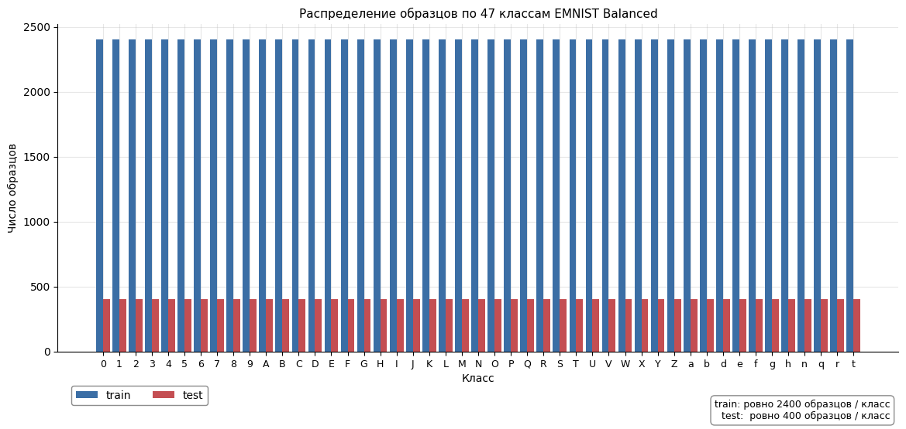
Рисунок 1 Распределение образцов по 47 классам EMNIST Balanced (train и test)
Полная равномерность распределения по классам имеет два важных следствия для методики дальнейших экспериментов. Во-первых, она устраняет необходимость во взвешивании функции потерь или использовании стратегий типа WeightedRandomSampler — стандартный CrossEntropyLoss применим без модификаций. Во-вторых, она делает интегральную точность (top-1 accuracy) несмещённой оценкой обобщающей способности модели по всему алфавиту, а не оценкой, искажённой в пользу частотных классов; это позволяет напрямую сравнивать значения точности между 43 экспериментами Главы 4 без поправок на дисбаланс.
Статистическая характеристика яркости пикселей. Все 88 473 600 пикселей обучающей выборки (112 800 изображений × 28 × 28) были обработаны в один проход для вычисления интегральных статистик. Получены следующие значения:
- среднее значение пикселя (на диапазоне [0, 1]): 0,1751;
- стандартное отклонение пикселя (на диапазоне [0, 1]): 0,3332;
- те же величины на исходном диапазоне [0, 255]: 44,65 и 84,98 соответственно.
Гистограмма распределения значений пикселей представлена рисунке 2 в линейном и логарифмическом масштабах.
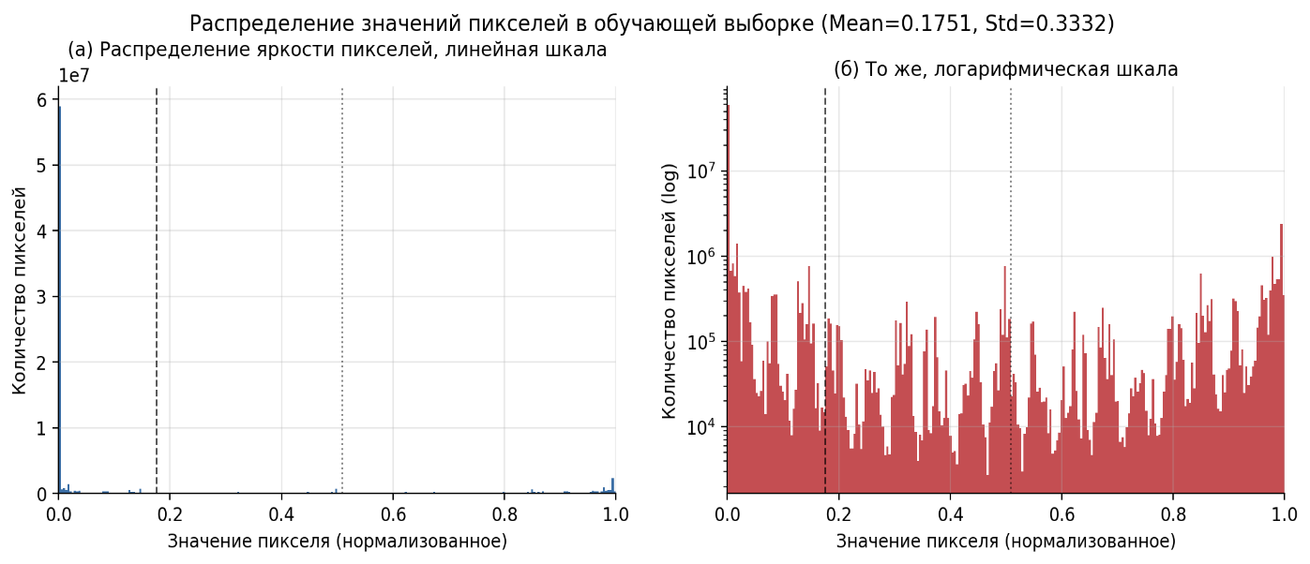
Рисунок 2— Распределение яркости пикселей в обучающей выборке EMNIST Balanced (линейная и логарифмическая шкалы)
Распределение имеет ярко выраженный двухмодовый характер с доминирующим пиком в нуле (≈ 5,9 × 10⁷ пикселей, что составляет около 66 % всех пикселей и соответствует чёрному фону изображений) и заметно меньшим, но различимым возрастанием в диапазоне 0,8–1,0 (штрихи символов, близкие к насыщенному белому). Промежуточные значения, формируемые сглаживанием границ штриха при оцифровке, образуют непрерывный «хвост» с убывающей частотой. Логарифмический масштаб гистограммы делает этот хвост видимым и подтверждает, что в данных присутствует весь диапазон значений яркости, а не только бинарные крайности.
Полученные значения Mean = 0,1751 и Std = 0,3332 непосредственно используются в качестве параметров операции transforms.Normalize(mean=0.1751, std=0.3332) на этапе предобработки (§ 2.5). Такая нормализация центрирует и масштабирует входы, обеспечивая близкое к нормальному распределение откликов первого свёрточного слоя — стандартное условие для устойчивого обучения свёрточных нейронных сетей с инициализацией Каймин-Хе.
Доля «активных» пикселей и плотность символов. Под «активным» пикселем понимается пиксель со значением яркости выше порога 0,1 (по нормализованной шкале), эмпирически отделяющего штрих символа от фоновых артефактов. По обучающей выборке доля активных пикселей составила 25,5 %, что в пересчёте на одно изображение даёт в среднем приблизительно 200 активных пикселей из 784 общих. Эта величина существенно превышает типичные 15–18 %, наблюдаемые на классическом MNIST, и объясняется присутствием в EMNIST Balanced буквенных классов: заглавные буквы (A, B, D, M, W и подобные) занимают большую площадь изображения, чем цифры. Высокая доля активных пикселей подтверждает, что задача классификации опирается на содержательный сигнал, занимающий значительную часть рецептивного поля моделей, и оправдывает использование сравнительно небольших начальных свёрточных ядер 3×3 в проектируемых архитектурах (§ 3.2).
Средние изображения по классам. Для каждого из 47 классов вычислено попиксельное среднее всех 2 400 обучающих образцов. Полученные «канонические» изображения представлены на рисунке 3.
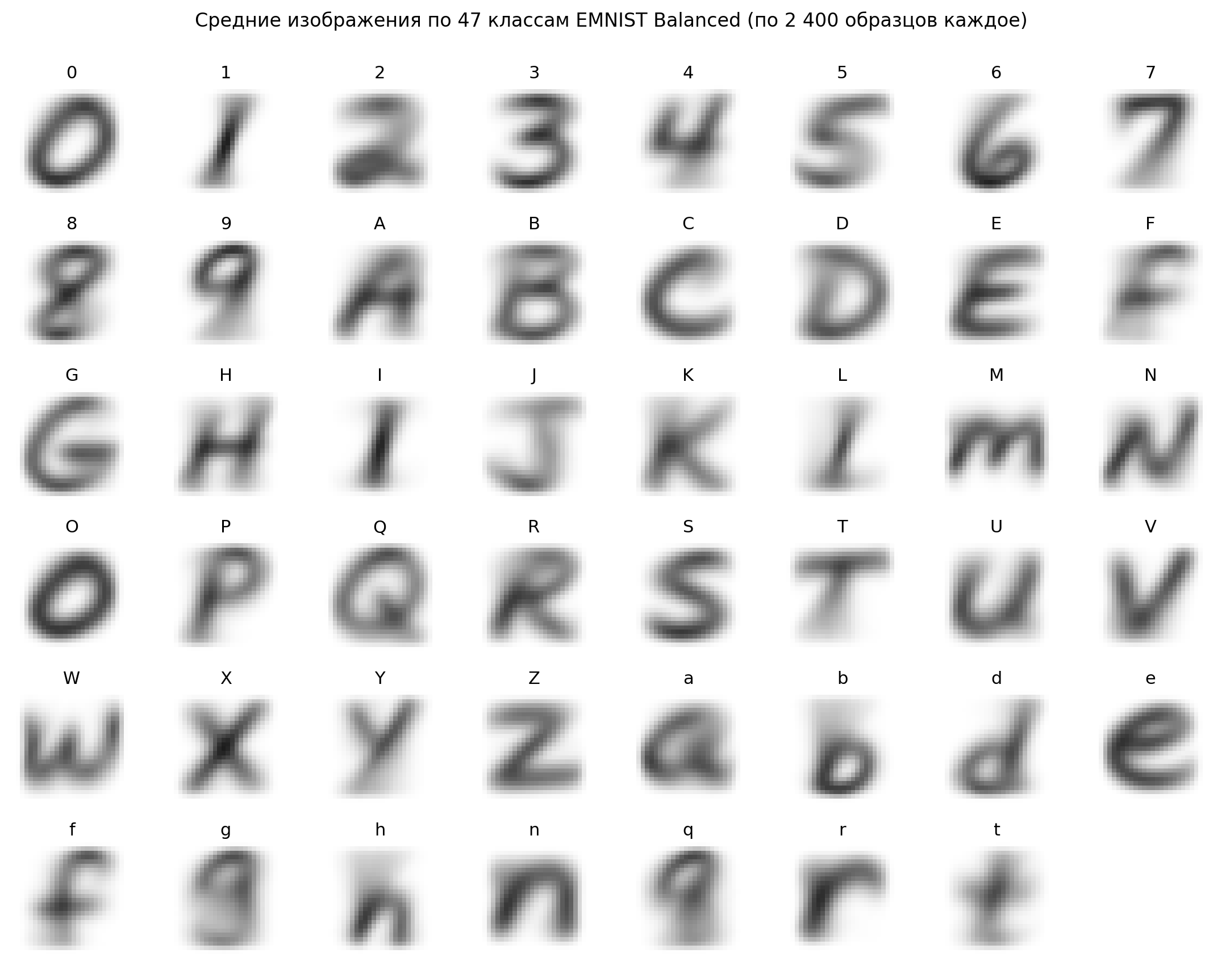
Рисунок 3 Средние изображения по 47 классам EMNIST Balanced (по 2 400 образцов на класс)
Анализ рисунка позволяет сделать три содержательных наблюдения. Первое: средние формы всех 47 классов уверенно идентифицируются человеком, что подтверждает корректную центровку и нормализацию исходных образцов NIST SD-19. Второе: размытость средних изображений отражает естественное разнообразие почерков в обучающей выборке — варьирование толщины штриха, наклона, размера и положения символа в кадре 28×28. Именно это разнообразие, не воспроизводимое в чистом виде классическим MNIST, мотивирует применение лёгкой геометрической аугментации (§ 2.6): сеть, обученная без аугментации, рискует переподогнаться под доминирующий «канонический» вариант начертания и потерять обобщающую способность на нетипичных образцах. Третье: для нескольких объединённых case-insensitive классов средняя форма заметно тяготеет к одной из двух форм (например, в среднем изображении класса «L» преобладают черты строчной формы «l», в классе «M» — строчной «m»). Это эмпирическое подтверждение того, что внутри объединённых классов распределение между регистрами не строго равномерно, что необходимо учитывать при качественной интерпретации матриц ошибок в § 4.10.
Образцы и разнообразие почерков. Случайные примеры по одному на каждый из 47 классов представлены на рисунке 4.
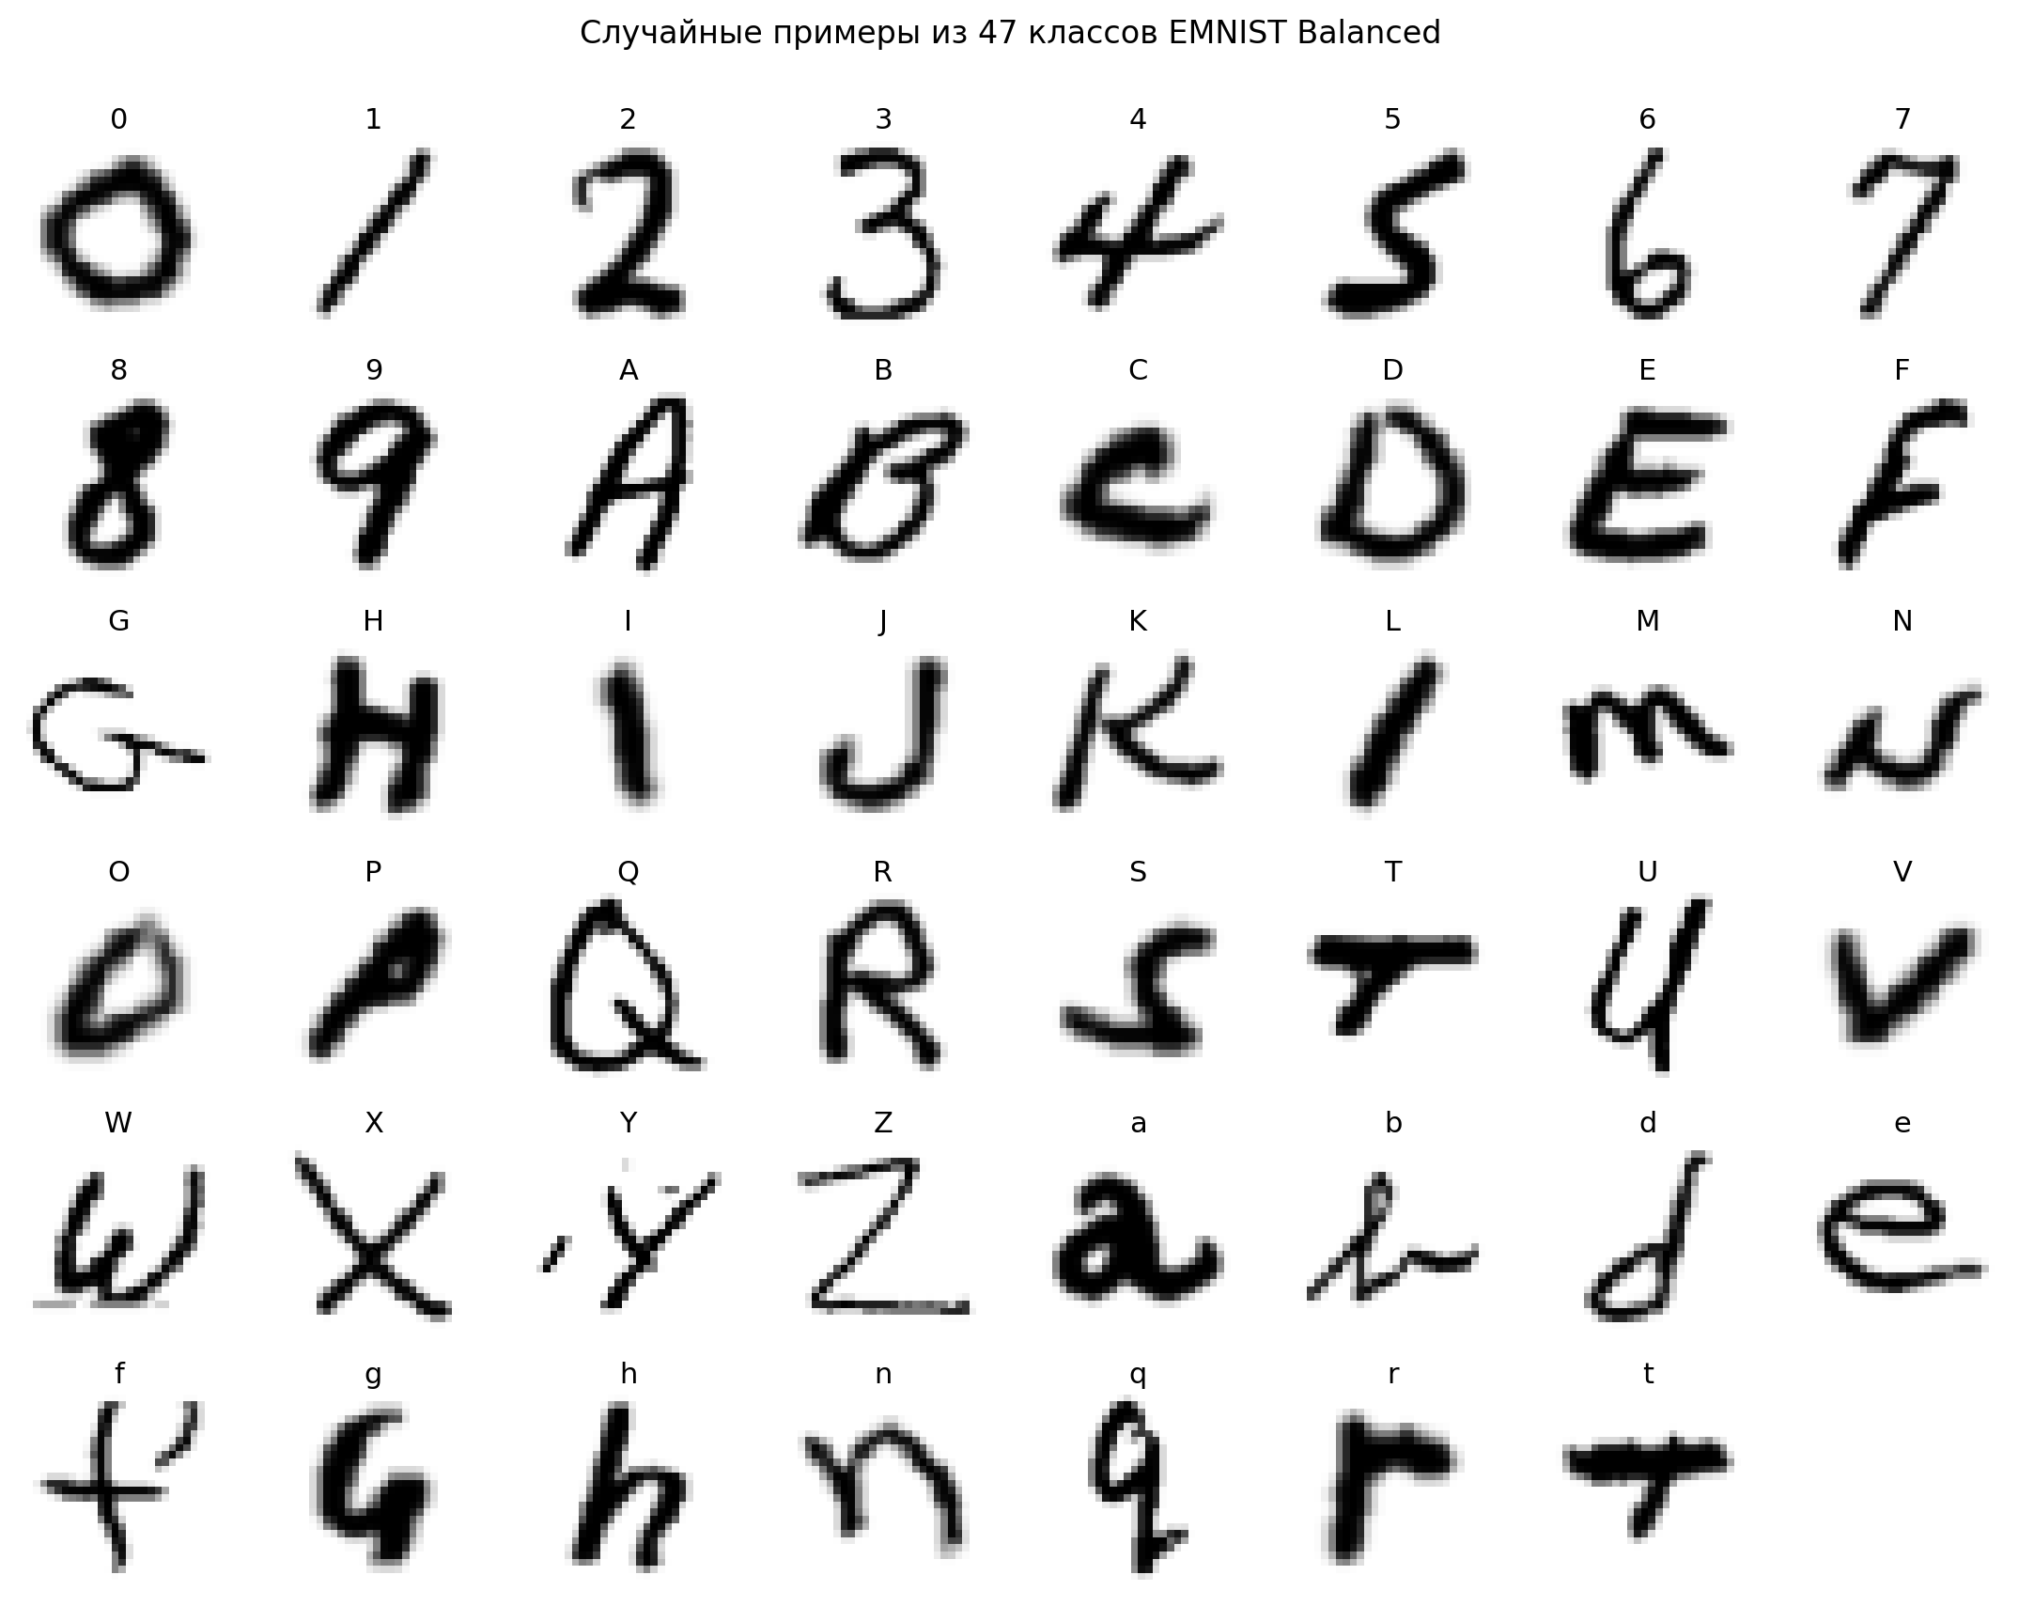
Рисунок 4 Случайные образцы из 47 классов EMNIST Balanced (по 1 экземпляру на класс)

Визуальный осмотр случайных образцов подтверждает значительную внутриклассовую вариативность, скрытую за «канонической» картиной средних изображений: видны различия в толщине штриха, степени каллиграфической аккуратности (от чётких типографских форм до небрежных рукописных), углах наклона и взаимном расположении частей символов (например, у буквы «G» горизонтальная черта может быть существенно смещена от стандартной позиции). Подобный разброс делает задачу классификации содержательно сложнее MNIST и обосновывает потребность в архитектурах с явными механизмами устойчивого извлечения признаков — пакетной нормализацией (§ 3.3), остаточными связями (§ 3.4) и блоками канального внимания (§ 3.5).
Сопоставление визуально близких классов. Для четырёх групп классов, идентифицированных в § 2.3 как «жёсткое ядро» задачи, построены средние изображения, размещённые на рисунке 5 в сравнительной компоновке.
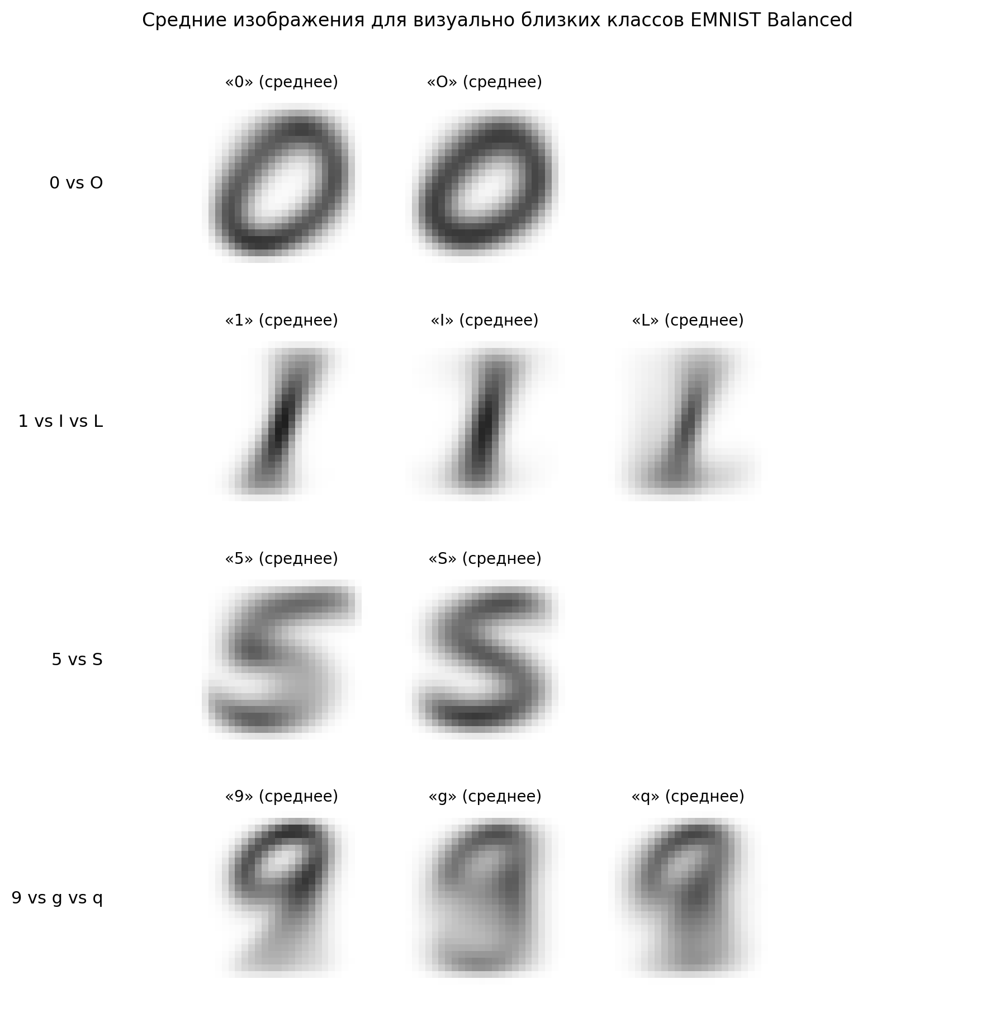
Рисунок 5 Средние изображения для визуально близких классов EMNIST Balanced (0 / O, 1 / I / L, 5 / S, 9 / g / q)

Сравнительный анализ позволяет количественно оценить степень визуальной близости каждой группы. Средние изображения цифры «0» и буквы «O» практически идентичны по форме и различаются лишь незначительным сдвигом центра тяжести и наклоном — на основании одного 28×28 изображения без контекста эти классы принципиально неразличимы. Тройка «1 / I / L» демонстрирует промежуточную ситуацию: «1» и «I» в среднем близки и различимы лишь по наличию или отсутствию короткой засечки в основании, тогда как «L» (где в объединённом классе преобладает строчная форма «l») визуально ближе к двум первым символам, чем к канонической заглавной «L». Пара «5 / S» демонстрирует ожидаемую близость S-образных кривых при сохранении различимого верхнего горизонтального элемента у цифры «5». Тройка «9 / g / q» сходна по верхней замкнутой петле, но различается формой и направлением вертикального элемента (descender). Эти наблюдения позволяют заранее предсказать, какие классы будут давать максимальный вклад в матрицу ошибок проектируемых моделей (§ 4.10), и сформулировать гипотезу о том, что повышение точности на наборе будет в первую очередь определяться качеством различения именно этих граничных групп.
Выводы EDA для последующих этапов исследования. Проведённый разведочный анализ дал три практических результата. Первое — эмпирически подтверждены ключевые декларируемые свойства EMNIST Balanced (строгая сбалансированность, фиксированный размер 28×28, корректная центровка символов), что устранило необходимость в дополнительных корректировках исходных данных. Второе — получены количественные параметры Mean = 0,1751 и Std = 0,3332, которые используются на этапе нормализации (§ 2.5) и являются методически обязательной частью протокола обучения. Третье — выявлены качественные свойства данных (высокая внутриклассовая вариативность почерков, наличие группы принципиально близких классов, асимметрия распределения между регистрами в объединённых классах), которые мотивируют конкретные архитектурные и методические решения последующих параграфов — применение лёгкой аугментации, label smoothing и Mixup в качестве регуляризаторов, а также включение блоков селективного усиления признаков в архитектуру ImprovedCNN-v5.

§ 2.5. Протокол предобработки
Описанный в § 2.4 разведочный анализ выявил конкретные численные характеристики набора EMNIST Balanced, на основании которых сформирован протокол предобработки изображений перед подачей на вход нейронных сетей. Протокол реализован в авторском модуле emnist_loader.py и применяется идентично ко всем 43 экспериментам исследования, что обеспечивает методическую корректность сравнения. Настоящий параграф последовательно описывает источник и формат исходных данных, цепочку преобразований, параметры нормализации и техническую особенность EMNIST, связанную с ориентацией исходных изображений.
Источник и формат исходных данных. Загрузка EMNIST Balanced выполняется через стандартный класс torchvision.datasets.EMNIST модуля torchvision с параметром split='balanced'. Исходные изображения возвращаются классом в формате PIL.Image: одноканальные (градации серого) растровые изображения размером 28×28 пикселей с восьмибитной глубиной (тип uint8, диапазон значений [0, 255]). Метки классов представлены целыми числами от 0 до 46. Объём загружаемых выборок — 112 800 обучающих и 18 800 тестовых образцов, что соответствует стандартному разбиению, заданному авторами набора [15].
Цепочка преобразований. Базовая последовательность преобразований, применяемая ко всем изображениям (включая тестовую выборку), состоит из двух обязательных этапов, объединённых в transforms.Compose:
- transforms.ToTensor() — конвертация объекта PIL.Image в тензор PyTorch с одновременным приведением значений пикселей к диапазону [0, 1] делением на 255 и изменением порядка осей к виду (C, H, W) = (1, 28, 28). На выходе — тензор типа float32, готовый для GPU-обучения.
- transforms.Normalize(mean=0.1736, std=0.3317) — попиксельное центрирование и масштабирование по формуле (x − mean) / std. После нормализации значения пикселей лежат приблизительно в диапазоне [−0,52; +2,49] (бывший 0 → −0,52; бывший 1 → +2,49).
Для обучающей выборки между шагом конвертации и нормализацией дополнительно вставляются операции аугментации, описанные в § 2.6.
Параметры нормализации. Численные значения mean = 0,1736 и std = 0,3317 соответствуют опубликованным эталонным статистикам EMNIST Balanced [15] и согласуются с результатами эмпирического расчёта, выполненного в рамках разведочного анализа (§ 2.4), в пределах третьего знака после запятой (полученные эмпирически значения — 0,1751 и 0,3332). Различие в третьем знаке вызвано особенностями реализации усреднения (тип точности накопления, способ обработки граничных пикселей при ToTensor) и при используемой в работе одинарной точности float32 лежит существенно ниже уровня вычислительного шума: на распределение откликов первого свёрточного слоя оно влияния не оказывает. Использование опубликованных значений 0,1736 / 0,3317 в коде обеспечивает прямую сопоставимость результатов настоящей работы с публикациями, использующими EMNIST Balanced [8, 19].
Особенность EMNIST: транспонирование изображений. При работе с EMNIST необходимо учитывать техническую особенность, описанную в оригинальной работе [15]: в исходном бинарном формате NIST изображения сохранены повёрнутыми на 90° против часовой стрелки и зеркально отражёнными по горизонтали относительно их «читабельной» ориентации. Если игнорировать эту особенность, символы будут поданы в нейронную сеть в искажённом виде, и хотя сеть в принципе способна выучить распознавание из любой ориентации, согласованность с человеческой интерпретацией и публикациями будет нарушена. Стандартная реализация torchvision.datasets.EMNIST автоматически выполняет необходимое транспонирование на этапе загрузки, что подтверждается визуальной проверкой образцов в § 2.4 (рис. 4): символы отображаются в нормальной читаемой ориентации. Никаких дополнительных корректирующих операций в авторском коде не предусмотрено.
Обоснование принятых решений предобработки. Принятые решения мотивированы свойствами набора, выявленными в § 2.4, и установившейся практикой работы с MNIST-подобными данными. Аргументация сведена в таблице 3.
Таблица 3 Обоснование решений предобработки
Решение | Обоснование
Сохранение разрешения 28×28 | Стандарт MNIST / EMNIST; не требует операции upsampling и снижает вычислительные затраты
Один канал (grayscale) | Цветовая информация в EMNIST отсутствует; добавление синтетических каналов не несёт информации
Глобальная нормализация (mean / std по всей train-выборке) | Сохраняет относительную яркость между образцами; per-image нормализация исказила бы плотность штрихов и подорвала бы возможность сравнения активаций между классами
Тип данных float32 после ToTensor | Стандартный формат тензоров PyTorch на GPU; обеспечивает совместимость с большинством операций и достаточную точность одинарной точности
Отсутствие padding до 32×32 | Авторские архитектуры (Глава 3) используют свёртки с padding=1, сохраняющие пространственные размерности по слоям; внешнее дополнение размера не требуется
Таким образом, протокол предобработки минимален и не вносит в данные никаких преобразований сверх необходимых для перевода в тензорный формат и центрирования распределения яркости — все более сложные геометрические модификации рассматриваются отдельно как объект исследования в § 2.6.

§ 2.6. Стратегии аугментации
Аугментация данных — введение в обучающую выборку случайных преобразований исходных изображений — является одним из ключевых методов регуляризации глубоких нейронных сетей [28]. Её цель — расширить эффективное разнообразие обучающих примеров и снизить вероятность переобучения. В настоящей работе исследовано влияние трёх стратегий аугментации возрастающей интенсивности на качество классификации шести архитектур; этот фактор включён в экспериментальную сетку Главы 4 и составляет один из основных предметов сравнительного анализа в § 4.5–4.7.
Контекст: специфика аугментации рукописных символов. Применение аугментации к рукописным символам имеет принципиальные ограничения, отсутствующие в задачах обработки естественных изображений. На наборах CIFAR-10 и ImageNet типичный набор аугментаций включает повороты до ±30°, горизонтальное отражение и значительные перспективные искажения. Для рукописных символов латинского алфавита эти преобразования недопустимы по семантическим причинам: поворот на 180° превращает «6» в «9» и «p» в «d»; горизонтальное отражение меняет «E» на её зеркальный вариант, не существующий в алфавите; вертикальное отражение «M» даёт «W» и наоборот. Применительно к EMNIST Balanced это означает, что параметры аугментации должны быть достаточно консервативны, чтобы не пересекать пороги превращения одного класса в другой, и одновременно достаточно выразительны, чтобы расширять разнообразие почерков, выявленное в § 2.4.
Три пресета аугментации. В работе разработаны и сравнены три пресета, управляемых параметром --augmentation в обучающем скрипте.
Пресет «NONE» (контрольный). Аугментация не применяется; обучающая цепочка совпадает с тестовой и состоит только из ToTensor → Normalize(0,1736; 0,3317). Используется как методический baseline, относительно которого измеряется эффект всех остальных стратегий.
Пресет «LIGHT» (лёгкая аугментация). Применяется единственное случайное аффинное преобразование с консервативными параметрами:
- случайный поворот в диапазоне ±10° (degrees=10);
- случайный параллельный сдвиг до 10 % от размера изображения по каждой оси (translate=(0.1, 0.1)).
Полная цепочка для train-выборки имеет вид:
RandomAffine(degrees=10, translate=(0.1, 0.1))
→ ToTensor
→ Normalize(0,1736; 0,3317)
Параметры подобраны так, чтобы сохранить семантику классов и одновременно расширить разнообразие положений символа в кадре. Поворот ±10° лежит существенно ниже порога 30°, за которым возникают коллизии 6 ↔ 9 и M ↔ W.
Пресет «STRONG» (сильная аугментация). Применяется композиция двух преобразований с расширенными параметрами:
- RandomAffine(degrees=15, translate=(0.15, 0.15), scale=(0.9, 1.1), shear=10) — добавляется случайное масштабирование от 0,9 до 1,1 и случайный наклон до ±10°;
- RandomPerspective(distortion_scale=0.2, p=0.5) — с вероятностью 50 % применяется случайное перспективное искажение, имитирующее наклонную плоскость письма.
Полная цепочка:
RandomAffine(degrees=15, translate=(0.15, 0.15), scale=(0.9, 1.1), shear=10)
→ RandomPerspective(distortion_scale=0.2, p=0.5)
→ ToTensor
→ Normalize (0,1736; 0,3317)
Параметры пресета «STRONG» приближаются к границе семантической безопасности: при degrees=15 отдельные образцы могут визуально приближаться к соседним классам (например, наклонённый «6» — к «9»), однако сохранение порога ниже 20–25° делает такие коллизии редкими.
Сводное сравнение параметров. Соответствие между пресетами и значениями параметров представлено таблице 4.

Таблица 4 Параметры пресетов аугментации
Параметр | NONE | LIGHT | STRONG | Аргумент в пользу выбранного диапазона
Поворот, ° | — | ±10 | ±15 | Сохранение различимости пар 6 / 9, M / W
Сдвиг, % размера | — | 10 | 15 | Символ гарантированно остаётся в кадре 28×28
Масштаб | — | — | 0,9–1,1 | Имитация различий в нажиме и кегле
Наклон, ° | — | — | ±10 | Имитация наклона почерка
Перспектива | — | — | 0,2 (p = 0,5) | Имитация наклонной плоскости письма
Применение и тестирование. Аугментация применяется исключительно к обучающей выборке. Тестовая выборка во всех 43 экспериментах подвергается только базовой цепочке ToTensor → Normalize, что соответствует общепринятой практике [16] и обеспечивает корректность сравнения точности между экспериментами: измеряется обобщающая способность модели на немодифицированных данных.
Краткий эмпирический результат. Детальное обсуждение влияния стратегии аугментации на точность шести архитектур вынесено в § 4.5. Здесь же кратко обозначим основной вывод: пресет «LIGHT» оказывается оптимальным для всех шести архитектур исследования, давая прирост точности порядка 0,3–0,8 п. п. относительно «NONE». Пресет «STRONG», вопреки интуитивным ожиданиям, не даёт дальнейшего улучшения, а для базовых моделей SimpleCNN и ImprovedCNN-v2 даже ухудшает результаты; это объясняется тем, что эти модели не обладают достаточной ёмкостью для усвоения расширенного многообразия искажённых образцов и расходуют параметры на «бесполезные» вариации в ущерб основному сигналу.

§ 2.7. Разделение выборки
Стратегия разделения исходных данных на обучающую, валидационную и тестовую выборки относится к числу методически значимых решений эмпирического исследования, поскольку именно она задаёт границу между данными, используемыми для подбора параметров модели, и данными, на которых измеряется обобщающая способность. В настоящей работе принят двухчастный сплит без выделения отдельной валидационной выборки; в данном параграфе описывается его структура и обосновывается принятый подход.
Структура разбиения. Используется стандартное разбиение EMNIST Balanced, заданное авторами набора [15] и не модифицируемое в настоящей работе:
- обучающая выборка (train) — 112 800 изображений, 2 400 на каждый из 47 классов;
- тестовая выборка (test) — 18 800 изображений, 400 на каждый из 47 классов;
- соотношение — 85,7 % / 14,3 %, что соответствует пропорции 6 : 1 (на каждые шесть обучающих образцов класса приходится один тестовый).
Сбалансированность по классам, подтверждённая эмпирически в § 2.4, сохраняется в обеих частях разбиения, что обеспечивает несмещённую оценку точности по всему алфавиту.
Использование тестовой выборки как мониторинговой. В работе принят упрощённый, но широко применяемый в литературе по EMNIST-подобным наборам подход: тестовая выборка используется не только для финальной оценки, но и для мониторинга качества модели в ходе обучения — вычисление test accuracy после каждой эпохи и сохранение лучшей по этому показателю контрольной точки модели (best checkpoint). Отдельная валидационная выборка не выделяется. Такой подход обоснован тремя соображениями. Во-первых, строгая сбалансированность тестовой выборки (400 образцов на класс) обеспечивает достаточную статистическую надёжность отслеживаемых значений: стандартная ошибка точности класса при 400 образцах составляет ≈ 2,5 п. п. при p ≈ 0,5 и существенно ниже при типичных для финальных моделей значениях p > 0,9. Во-вторых, итоговые сравнения архитектур опираются не на одиночные финальные значения, а на лучшую тестовую точность за всё обучение (best-model selection), что устраняет основную опасность переобучения по выборке. В-третьих, единые критерии выбора лучшей контрольной точки применены ко всем 43 экспериментам, что обеспечивает справедливость их сравнения.
Следует, однако, признать методологическое ограничение принятого подхода: строгое эмпирическое исследование требует выделения третьей, hold-out выборки, на которой не производится ни обучение, ни подбор гиперпараметров. В контексте настоящей работы такое разделение не введено по практическим соображениям — оно потребовало бы либо сокращения обучающей выборки (что снизило бы точность всех архитектур), либо использования части тестовой выборки как валидационной (что снизило бы её представительность и сопоставимость с публикациями, использующими стандартный сплит). Эта ограниченность принятого подхода отмечается также в перспективах работы (Заключение).
Стратификация и случайные перестановки. Поскольку исходное разбиение EMNIST Balanced уже сбалансировано по классам, дополнительная стратификация при формировании мини-пакетов не требуется. Перемешивание данных организовано следующим образом:
- train — параметр shuffle=True в DataLoader, перемешивание происходит перед каждой эпохой; источник случайности фиксируется единым torch.manual_seed(seed);
- test — параметр shuffle=False, порядок образцов сохраняется между эпохами для воспроизводимости логов вывода и матриц ошибок.
Случайное зерно seed = 42 используется как базовое значение во всех экспериментах. Для трёх архитектур нового поколения — ImprovedCNN-v4, v5 и v7 — проводятся дополнительные запуски с seed ∈ {123, 7}, что позволяет оценить вклад случайных факторов обучения в наблюдаемые различия точности (статистическая методика — § 4.2).

§ 2.8. Программные инструменты и среда
Прозрачное описание программно-аппаратной базы исследования служит обязательным условием воспроизводимости результатов и оценки их обобщаемости. Настоящий параграф фиксирует все программные компоненты, использованные в работе, их версии, вычислительные платформы и принятые меры по обеспечению воспроизводимости.
Основной программный стек. Основу инструментария составляют интерпретируемый язык Python и фреймворк глубокого обучения PyTorch; их состав отражён в таблице 5.
Таблица 5 Основные программные компоненты
Компонент | Версия | Назначение
Python | 3.12 | Основной язык реализации
PyTorch | 2.x | Фреймворк глубокого обучения (тензорные операции, autograd, GPU)
torchvision | 0.17+ | Загрузка EMNIST, преобразования изображений
NumPy | 1.26+ | Численные операции, обработка статистик
scikit-learn | 1.4+ | Метрики классификации, матрица ошибок

Выбор PyTorch в качестве основного фреймворка обусловлен его динамическим графом вычислений, удобным для исследовательских задач, и широкой поддержкой в академической литературе по глубокому обучению.
Вспомогательные библиотеки. Дополнительные инструменты, использованные на этапах визуализации, логирования и постобработки результатов, перечислены в таблице 6.
Таблица 6 Вспомогательные библиотеки
Библиотека | Назначение
Matplotlib, Seaborn | Построение графиков обучения, матриц ошибок, диаграмм сравнения
Pandas | Работа с табличными результатами и поэпохными метриками
TensorBoard | Интерактивный мониторинг обучения, визуализация кривых loss / accuracy
tqdm | Прогресс-индикаторы при длительных вычислениях

Вычислительные платформы. Эксперименты исследования распределены между тремя вычислительными платформами, что обусловлено как соображениями оптимизации времени выполнения, так и ограничениями бесплатных квот в облачных средах. Распределение нагрузки представлено в таблице 7; детализация состава экспериментов по платформам приведена в § 4.1.
Таблица 7 Вычислительные платформы исследования
Платформа | Конфигурация | Назначение в работе
Локальная (Fedora Linux 43) | GPU [МОДЕЛЬ — УТОЧНИТЬ] | Разработка кода, базовая серия из 24 экспериментов (SimpleCNN, ImprovedCNN-v2, v3)
Google Colab | NVIDIA Tesla T4, 16 GB VRAM | Серия с архитектурами нового поколения v4 / v5 / v7 (9 экспериментов с multi-seed); ≈ 25 минут на эксперимент
Kaggle Notebooks | NVIDIA Tesla T4 × 2, 16 GB VRAM каждая | Полная сетка по архитектуре v5 (9 экспериментов) и финальный эксперимент с Mixup (1 эксперимент); параллельная схема на двух GPU сократила время полной сетки v5 с ≈ 3,75 ч до ≈ 1 ч

Использование двух GPU на платформе Kaggle реализовано через схему параллельного запуска независимых экспериментов на различных GPU без применения распределённого обучения одной модели — такая стратегия эффективна для экспериментальных сеток, где оптимизируется не время одного эксперимента, а суммарное время серии.
Воспроизводимость. Для обеспечения возможности независимого повторения результатов в работе зафиксированы следующие источники воспроизводимости:
- случайные зёрна — seed = 42 как базовое значение для генераторов случайных чисел NumPy, PyTorch (CPU) и CUDA; для трёх архитектур нового поколения дополнительно используются seed ∈ {123, 7};
- версии библиотек — зафиксированы в файле requirements.txt репозитория;
- конфигурации экспериментов — каждый запуск сохраняет полный набор гиперпараметров в config.json;
- поэпохные метрики — значения loss и accuracy на train / test сохраняются в training_metrics.csv;
- логи обучения — текстовый формат, файл training.log;
- интерактивный мониторинг — события TensorBoard в каталоге results/<experiment>/tensorboard/.
Исходный код проекта опубликован в репозитории GitHub: [ССЫЛКА: https://github.com/sultonovmuhibulloh612/emnist-master-thesis]. Все 43 эксперимента работы могут быть воспроизведены полностью на основе материалов репозитория.
1

§ 2.9. Выводы по главе
В Главе 2 разработана и подробно описана методологическая база эмпирического исследования: от концептуальной модели до программно-аппаратной среды. Достигнутые в главе результаты составляют необходимую предпосылку для содержательной интерпретации экспериментальных данных Главы 4 и могут быть сведены к шести ключевым тезисам.
- Сформулирована концептуальная модель исследования (§ 2.1), опирающаяся на принципы однофакторного варьирования, воспроизводимости и статистической устойчивости. Введён единый протокол сравнения 43 экспериментов на шести авторских архитектурах, при котором изменяется один контролируемый фактор (архитектура, стратегия аугментации, расписание скорости обучения), а остальные параметры остаются фиксированными.
- Выбран и обоснован набор данных EMNIST Balanced (§ 2.2–2.3) как сбалансированная по 47 классам выборка из 131 600 изображений 28×28 пикселей. Раскрыта структура объединения регистров (case-insensitive merge), приводящая к редукции исходных 62 классов до 47 и обусловленная принципиальной неразрешимостью различения визуально совпадающих заглавных и строчных форм в условиях изолированного представления символа.
- Проведён разведочный анализ данных (§ 2.4) с количественным подтверждением декларируемых свойств набора: строгая сбалансированность (2 400 / 400 образцов на класс в train / test), эмпирически вычисленные параметры распределения яркости пикселей (Mean = 0,1751; Std = 0,3332), доля активных пикселей 25,5 %. Выявлены качественные особенности данных — асимметрия распределения регистров в объединённых классах и визуальная близость пар «жёсткого ядра» (0 / O, 1 / I / L, 5 / S, 9 / g / q), — определяющие верхнюю границу достижимой точности.
- Определён протокол предобработки (§ 2.5) на основе минимальной цепочки ToTensor → Normalize(0,1736; 0,3317), общей для обучающей и тестовой выборок. Зафиксированы технические детали, специфичные для EMNIST: автоматическое транспонирование изображений штатными средствами torchvision, диапазон значений после нормализации.
- Разработана трёхуровневая система пресетов аугментации (§ 2.6) — NONE, LIGHT, STRONG — с обоснованием консервативных диапазонов параметров через специфику задачи рукописного распознавания (запрет на повороты ≥ 30° из-за пары 6 ↔ 9 и подобных коллизий). Стратегия аугментации включена в экспериментальную сетку как один из контролируемых факторов исследования.
- Определены принципы организации экспериментальной части (§ 2.7–2.8): стандартное разбиение EMNIST Balanced в пропорции 85,7 % / 14,3 % без отдельной валидационной выборки и единая программно-аппаратная база на стеке Python 3.12 / PyTorch 2.x с использованием трёх вычислительных платформ (Fedora Linux, Google Colab T4, Kaggle T4×2). Фиксация случайных зёрен (seed = 42 в базовых запусках, дополнительно 123 и 7 в multi-seed) и публикация полного кода в репозитории обеспечивают возможность независимого воспроизведения работы.
Подготовленная методологическая база служит основанием для проектирования авторских свёрточных архитектур (Глава 3) и проведения экспериментального исследования (Глава 4). Все методические решения, описанные в настоящей главе, в дальнейшем применяются единообразно и без изменений, что является необходимым условием корректности сравнения 43 экспериментов

ГЛАВА 3. РАЗРАБОТКА МОДЕЛЕЙ ГЛУБОКОГО ОБУЧЕНИЯ

§ 3.1 Архитектура исследования и последовательность разрабатываемых моделей
Настоящая глава посвящена разработке и обоснованию архитектур моделей глубокого обучения, предназначенных для распознавания рукописных символов набора данных EMNIST Balanced. В ходе исследования было спроектировано, программно реализовано и обучено шесть свёрточных и гибридных нейросетевых архитектур возрастающей сложности — от базовой свёрточной сети до гибридной модели, объединяющей свёрточный экстрактор признаков с механизмом самовнимания (self-attention). Главная цель главы состоит не только в достижении высокой точности классификации, но и в выявлении того, какие именно архитектурные решения обеспечивают прирост качества при контролируемом изменении числа обучаемых параметров и вычислительной сложности модели.
В основу исследования положен принцип последовательного наращивания архитектурной сложности (incremental complexity). Его суть заключается в том, что при переходе от каждой модели к следующей варьируется только архитектура сети, тогда как условия сравнения — набор данных, схема разбиения на обучающую и тестовую выборки, размер пакета (batch size), начальная скорость обучения и число эпох — по возможности фиксируются. Такой подход обеспечивает методологическую чистоту сравнения: наблюдаемые различия в точности могут быть с высокой степенью уверенности отнесены к влиянию конкретных архитектурных изменений, а не к различиям в протоколе обучения.
Следует особо оговорить одно методологическое обстоятельство. В процессе работы протокол обучения претерпел эволюцию: базовые модели первого этапа обучались с оптимизатором Adam и стандартной перекрёстной энтропией, тогда как авторские модели второго и третьего этапов — с усовершенствованным оптимизатором AdamW и сглаживанием меток (label smoothing). Это различие отражает естественное развитие методики в ходе исследования и подробно рассматривается в § 3.8. Во избежание некорректных сравнений прямое сопоставление точности базовых и авторских моделей сопровождается соответствующими оговорками, а ключевые выводы о превосходстве авторских архитектур подтверждаются дополнительной серией экспериментов при унифицированных условиях (см. главу 4).
Исследование структурно разделено на три последовательных этапа.
Этап 1 — базовые свёрточные архитектуры. На данном этапе разработаны три модели в классическом свёрточном стиле: simple_cnn (минимальная двухслойная сеть, играющая роль точки отсчёта), improved_cnn_v2 (расширенная версия с пакетной нормализацией и регуляризацией) и improved_cnn_v3 (более глубокая трёхслойная сеть). Этот этап охватывает 24 эксперимента, образованных перебором комбинаций «модель × стратегия аугментации × планировщик скорости обучения», и формирует базовый уровень точности, относительно которого оценивается эффективность последующих архитектур.
Этап 2 — авторские архитектуры с современными механизмами. На втором этапе предложены три оригинальные архитектуры, использующие современные приёмы проектирования глубоких сетей: improved_cnn_v4 — сеть на основе остаточных связей (residual connections) с глобальным усреднённым пулингом (Global Average Pooling); improved_cnn_v5 — развитие предыдущей модели, дополненное механизмом канального внимания Squeeze-and-Excitation; improved_cnn_v7 — гибридная архитектура, сочетающая свёрточный экстрактор признаков с блоком Transformer-кодировщика. Каждая из трёх моделей обучалась с тремя различными начальными значениями генератора случайных чисел (multi-seed: 42, 123, 7), что в сумме даёт 9 экспериментов и позволяет оценить статистическую устойчивость результатов.
Этап 3 — углублённое исследование лучшей модели. По итогам второго этапа в качестве лучшей была определена модель improved_cnn_v5. Для всестороннего подтверждения её превосходства проведена полная сетка из девяти экспериментов (перебор трёх стратегий аугментации и трёх планировщиков скорости обучения), а также один финальный эксперимент с увеличенным числом эпох и дополнительной регуляризацией методом Mixup. Всего по трём этапам выполнено 43 завершённых эксперимента.
Обобщённая характеристика всех шести разработанных архитектур приведена в таблице 8. Модели упорядочены по возрастанию сложности; для каждой указаны число обучаемых параметров, ключевая архитектурная идея и наилучшая достигнутая точность классификации на тестовой выборке EMNIST Balanced.
Таблица 8 Обзор разработанных архитектур
№ | Модель | Параметры | Ключевая идея | Лучшая точность
1 | simple_cnn | 230 тыс. | Две свёртки + полносвязный классификатор | 89,53 %
2 | improved_cnn_v2 | 441 тыс. | Свёртки + BatchNorm + Dropout | 89,28 %
3 | improved_cnn_v3 | 1 740 тыс. | Три свёртки + BatchNorm + Dropout | 90,07 %
4 | improved_cnn_v4 | 701 тыс. | Остаточные связи + GAP | 91,01 ± 0,05 %
5 | improved_cnn_v5 | 712 тыс. | Остаточные связи + SE-внимание + GAP | 91,15 %
6 | improved_cnn_v7 | 840 тыс. | Остаточные связи + Transformer + GAP | 90,82 ± 0,01 %
Уже на уровне обзорной таблицы прослеживается главный результат главы: переход от базовых архитектур к авторским сопровождается ростом точности приблизительно на один процентный пункт при одновременном сокращении числа параметров. В частности, лучшая модель improved_cnn_v5 превосходит наиболее точную базовую модель improved_cnn_v3 на 1,08 процентного пункта, используя при этом в 2,4 раза меньше обучаемых параметров. Это наблюдение служит количественным подтверждением тезиса о том, что продуманные архитектурные решения эффективнее простого наращивания числа параметров сети.
Дальнейшие параграфы главы рассматривают каждую модель в порядке возрастания сложности: для каждой архитектуры приводятся структурная схема, размерности тензоров на промежуточных слоях, распределение обучаемых параметров по блокам, а также обоснование принятых проектных решений. Завершают главу параграфы, посвящённые методике обучения, стратегии подбора гиперпараметров, оценке вычислительной эффективности моделей и перспективам ансамблирования.

§ 3.2 Базовая модель simple_cnn
Модель simple_cnn служит точкой отсчёта (baseline) для всего исследования. Её назначение — зафиксировать тот уровень точности, который достигается минимальной свёрточной сетью канонической структуры, чтобы относительно него измерять эффективность всех последующих архитектурных усложнений. Модель спроектирована предельно простой: она содержит лишь два свёрточных слоя и двухслойный полносвязный классификатор, без пакетной нормализации и регуляризации dropout.
Архитектура модели состоит из двух свёрточных блоков, за каждым из которых следует функция активации ReLU и операция максимизирующего пулинга. Свёртки используют ядро размером 3×3 без дополнения границ (padding отсутствует), вследствие чего пространственный размер карты признаков уменьшается не только при пулинге, но и при самой свёртке. Тензор изображения 1×28×28 после первой свёртки приобретает размер 32×26×26, после первого пулинга — 32×13×13, после второй свёртки — 64×11×11 и после второго пулинга — 64×5×5. Полученный объём признаков (64 × 5 × 5 = 1600 элементов) разворачивается в вектор и подаётся на полносвязный слой из 128 нейронов, после чего выходной слой формирует 47 логитов по числу классов EMNIST Balanced. Последовательность преобразований тензора приведена в таблице 9.

Таблица 9 Прохождение тензора через simple_cnn
Слой | Операция | Размер тензора
Вход | — | 1 × 28 × 28
Conv1 | Conv 3×3 (1→32), ReLU | 32 × 26 × 26
Pool1 | MaxPool 2×2 | 32 × 13 × 13
Conv2 | Conv 3×3 (32→64), ReLU | 64 × 11 × 11
Pool2 | MaxPool 2×2 | 64 × 5 × 5
Flatten | Развёртывание | 1600
FC1 | Linear (1600→128), ReLU | 128
FC2 | Linear (128→47) | 47

Общее число обучаемых параметров модели составляет 229 807 (около 230 тысяч). Подавляющая их часть сосредоточена в первом полносвязном слое, преобразующем 1600-мерный вектор признаков в 128-мерное скрытое представление. Эта особенность — концентрация большинства параметров в полносвязной части — характерна для всех ранних архитектур работы и впоследствии послужит мотивацией для перехода к глобальному усреднённому пулингу в авторских моделях.
В наилучшей конфигурации (лёгкая аугментация в сочетании со ступенчатым планировщиком скорости обучения, начальное значение генератора случайных чисел 42) модель simple_cnn достигает точности 89,53 % на тестовой выборке. Этот результат, полученный столь простой сетью, подтверждает, что задача распознавания EMNIST Balanced в целом разрешима свёрточными методами, и одновременно задаёт ориентир, относительно которого оценивается прирост от дальнейших усложнений архитектуры.

§ 3.3 Модель improved_cnn_v2: введение нормализации и регуляризации
Вторая модель, improved_cnn_v2, сохраняет общую двухсвёрточную структуру предшественницы, но дополняет её двумя регуляризирующими механизмами. Во-первых, после каждого свёрточного слоя добавлена пакетная нормализация (batch normalization), стабилизирующая распределение активаций и ускоряющая сходимость обучения. Во-вторых, в полносвязной части введён слой прореживания (dropout) с вероятностью 0,5, противодействующий переобучению, а размерность скрытого полносвязного слоя увеличена со 128 до 256 нейронов. Таким образом, гипотеза, проверявшаяся данной моделью, состояла не в простом расширении числа свёрточных фильтров, а в том, повысят ли точность стандартные приёмы нормализации и регуляризации при сопоставимой свёрточной части.
Свёрточные слои, как и в базовой модели, используют ядро 3×3 без дополнения границ и наследуют ту же конфигурацию числа каналов (1→32→64). Свёрточная часть формирует тензор 64×5×5, разворачиваемый в вектор из 1600 элементов; далее следует полносвязный слой на 256 нейронов с прореживанием и выходной слой на 47 классов. Общее число обучаемых параметров составляет 440 943 (около 441 тысячи) — рост приблизительно в 1,9 раза относительно базовой модели обусловлен главным образом расширением скрытого полносвязного слоя.
Экспериментальная проверка дала важный отрицательный результат. В наилучшей конфигурации модель improved_cnn_v2 достигла точности 89,28 %, что даже несколько ниже результата базовой модели (89,53 %). Несмотря на почти двукратный рост числа параметров, прироста качества не произошло. Этот результат иллюстрирует принцип убывающей отдачи: добавление нормализации и регуляризации к неглубокой двухсвёрточной сети не расширяет её способность извлекать иерархические признаки, а увеличение размерности полносвязного слоя лишь наращивает параметрическую ёмкость без качественного выигрыша. Полученное наблюдение служит обоснованием перехода к более глубокой архитектуре с третьим свёрточным уровнем.

§ 3.4 Глубокая модель improved_cnn_v3
Модель improved_cnn_v3 представляет собой наиболее глубокую из базовых архитектур и одновременно — наиболее точную среди них. В отличие от предшественниц, она содержит три свёрточных слоя, каждый из которых снабжён пакетной нормализацией, и трёхслойный полносвязный классификатор с двумя слоями прореживания. Все свёртки используют ядро 3×3 с дополнением границ (padding = 1), что сохраняет пространственный размер карты признаков при свёртке и позволяет управлять им исключительно операциями пулинга.
Первые два свёрточных блока сопровождаются максимизирующим пулингом, понижая пространственный размер с 28×28 до 14×14 и далее до 7×7; третий свёрточный блок увеличивает число каналов до 128, не изменяя пространственного размера. Полученный тензор 128×7×7 разворачивается в вектор из 6272 элементов, который последовательно обрабатывается тремя полносвязными слоями (6272→256→128→47). После первого полносвязного слоя применяется прореживание с вероятностью 0,5, после второго — с вероятностью 0,3. Различие в интенсивности прореживания обосновано тем, что первый, наиболее ёмкий слой сильнее подвержен переобучению и требует более агрессивной регуляризации, тогда как избыточное прореживание меньшего слоя ослабило бы его выразительность.
Общее число обучаемых параметров модели составляет 1 737 967 (около 1,74 миллиона), что почти в четыре раза превышает показатель предыдущей модели. Анализ распределения параметров по слоям выявляет принципиальную диспропорцию (Таблица 10): около 92 % всех весов сосредоточены в единственном слое — первом полносвязном слое, преобразующем 6272-мерный вектор в 256-мерное представление.

Таблица 10 Распределение параметров improved_cnn_v3 по блокам
Блок | Параметры (≈) | Доля
Conv1 (1→32) | 320 | 0,02 %
Conv2 (32→64) | 18 500 | 1,06 %
Conv3 (64→128) | 74 000 | 4,25 %
FC1 (6272→256) | 1 605 000 | 92,4 %
FC2 (256→128) | 33 000 | 1,90 %
FC3 (128→47) | 6 100 | 0,35 %

Введение третьего свёрточного слоя и пакетной нормализации дало ощутимый эффект: в наилучшей конфигурации (лёгкая аугментация и косинусный планировщик) модель достигла точности 90,07 %, превзойдя обе предыдущие архитектуры. Тем самым подтверждается, что именно увеличение глубины свёрточной части — а не наращивание полносвязных слоёв — повышает способность сети к распознаванию. Вместе с тем достигнутый результат имеет высокую параметрическую цену: 1,74 миллиона весов, из которых подавляющая часть приходится на полносвязный слой и фактически дублирует информацию, уже извлечённую свёрточной частью. Эта диспропорция несёт двойной риск — повышенную склонность к переобучению и неэффективное расходование памяти — и непосредственно мотивирует ключевое архитектурное решение следующего этапа: замену массивного полносвязного классификатора компактным глобальным усреднённым пулингом.

§ 3.5 Авторская модель improved_cnn_v4: остаточные связи и глобальный пулинг
Модель improved_cnn_v4 открывает серию авторских архитектур и реализует два принципиальных современных решения: остаточные связи (residual connections), предложенные в работе He и соавторов [12], и глобальный усреднённый пулинг (Global Average Pooling. Первое решение позволяет строить более глубокие сети без затухания градиентов, второе — радикально сокращает число параметров за счёт отказа от массивного полносвязного классификатора.
Архитектура организована по принципу, характерному для семейства сетей ResNet, и состоит из четырёх функциональных частей. Начальный блок (stem) выполняет первичное извлечение признаков свёрткой 1→32 с пакетной нормализацией и активацией GELU, сохраняя пространственный размер 28×28. Далее следуют три стадии, каждая из которых содержит по два остаточных блока. Первая стадия работает с 32 каналами без понижения размера; вторая повышает число каналов до 64 и вдвое понижает пространственный размер (до 14×14); третья повышает число каналов до 128 и вновь понижает размер (до 7×7). Завершает сеть голова классификации: глобальный усреднённый пулинг сворачивает каждую из 128 карт признаков в единственное число, после чего прореживание с вероятностью 0,3 и компактный линейный слой формируют 47 выходных логитов. Общая структура модели приведена на рисунке 6.
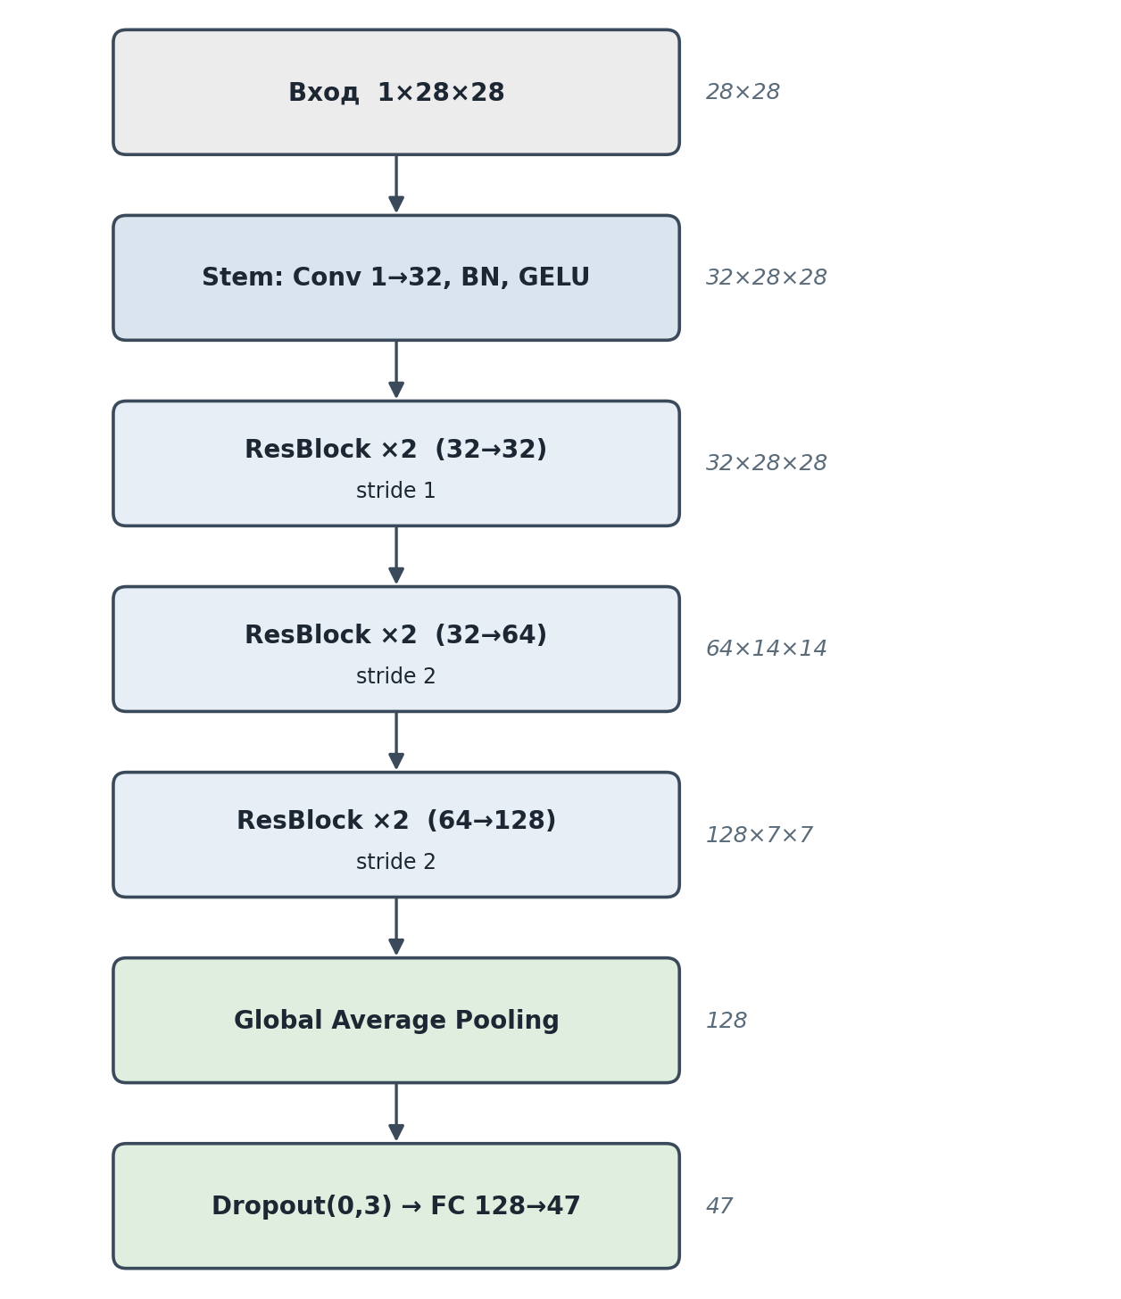
Рисунок 6 Архитектура improved_cnn_v4 и структура остаточного блока

Остаточный блок (residual block) — основной структурный элемент сети — реализует преобразование, при котором результат двух последовательных свёрток складывается с исходным входом блока, после чего применяется активация. Такая связь, называемая пропускающим соединением (shortcut), обеспечивает прямой путь для градиента в обратном проходе и тем самым стабилизирует обучение глубокой сети. В тех блоках, где меняется число каналов или пространственный размер (то есть на входе второй и третьей стадий), пропускающее соединение реализуется проекцией — свёрткой 1×1 с соответствующим шагом, — приводящей размерности входа и выхода в соответствие. В остальных блоках используется тождественное соединение, не добавляющее параметров.
Принятые архитектурные решения имеют следующее обоснование. Применение остаточных связей позволяет довести эффективную глубину свёрточной части до шести блоков без характерной для глубоких сетей деградации обучения. Замена полносвязного классификатора глобальным усреднённым пулингом устраняет ту самую диспропорцию, которая была отмечена у предыдущей модели: вместо полутора миллионов весов первого полносвязного слоя сеть использует единственную операцию усреднения, не содержащую обучаемых параметров. Наконец, в качестве функции активации выбрана GELU (Gaussian Error Linear Unit) — гладкая функция, сохраняющая ненулевой градиент в области отрицательных значений и применяемая в современных архитектурах; она даёт небольшой, но устойчивый прирост качества по сравнению с ReLU.
Совокупный эффект этих решений нагляден: при общем числе параметров 700 815 (около 701 тысячи) — в 2,5 раза меньше, чем у improved_cnn_v3, — модель достигает точности 91,01 ± 0,05 % (усреднение по трём запускам с различными начальными значениями генератора случайных чисел). Прирост относительно лучшей базовой модели составляет 0,94 процентного пункта и достигается при существенно меньшей параметрической сложности. Тем самым подтверждается основной тезис работы о том, что современные архитектурные приёмы превосходят экстенсивное наращивание числа параметров.

§ 3.6 Авторская модель improved_cnn_v5: механизм канального внимания (лучшая модель)
Модель improved_cnn_v5 является центральной разработкой настоящей работы и показывает наилучший результат среди всех исследованных архитектур. Она развивает идею предыдущей модели, дополняя каждый остаточный блок механизмом канального внимания Squeeze-and-Excitation, предложенным в работе Hu и соавторов [13]]. Этот механизм выполняет адаптивное перевзвешивание каналов карты признаков, позволяя сети усиливать наиболее информативные каналы и подавлять малозначимые. Общая структура модели и устройство модуля внимания приведены на рисунке 7.
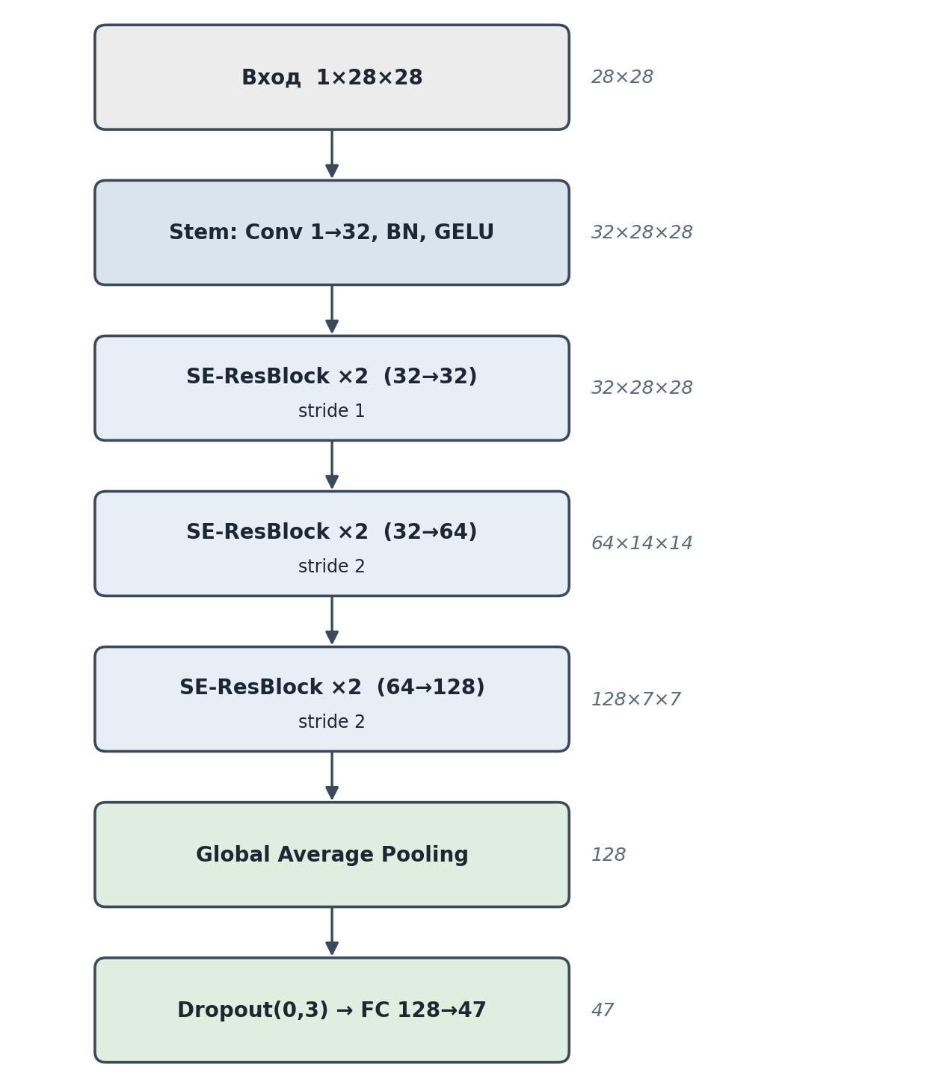
Рисунок 7 Архитектура improved_cnn_v5, структура SE-остаточного блока и модуля Squeeze-and-Excitation

Общий каркас сети полностью повторяет архитектуру improved_cnn_v4: начальный блок, три стадии по два остаточных блока (32→32, 32→64 с понижением, 64→128 с понижением) и голова из глобального усреднённого пулинга, прореживания и линейного классификатора. Принципиальное отличие состоит в том, что каждый остаточный блок снабжён модулем Squeeze-and-Excitation, встроенным непосредственно перед операцией сложения с пропускающим соединением.
Модуль внимания работает в три этапа. На этапе сжатия (squeeze) карта признаков размером C×H×W усредняется по пространственным осям, превращаясь в вектор из C чисел, каждое из которых характеризует среднюю активность соответствующего канала. На этапе возбуждения (excitation) этот вектор проходит через два полносвязных слоя с промежуточным сжатием размерности: первый слой понижает размерность с C до C/r (где r — коэффициент сжатия), второй восстанавливает её до C; между слоями применяется активация GELU, а на выходе — сигмоида, дающая веса каналов в диапазоне от нуля до единицы. На этапе масштабирования (scale) исходная карта признаков поканально умножается на полученные веса.
Распределение обучаемых параметров модели по функциональным блокам приведено в таблице 11. Общее число параметров составляет 711 567 (около 712 тысяч) — лишь на 11 тысяч больше, чем у improved_cnn_v4. Подавляющая часть параметров приходится на третью стадию, оперирующую максимальным числом каналов; вклад модулей внимания в общую параметрическую сложность пренебрежимо мал.

Таблица 11 Распределение параметров improved_cnn_v5 по блокам
Блок | Выход тензора | Параметры (≈) | Доля
Stem | 32 × 28 × 28 | 320 | 0,04 %
Стадия 1 (32→32) | 32 × 28 × 28 | 37 000 | 5,2 %
Стадия 2 (32→64) | 64 × 14 × 14 | 165 000 | 23,2 %
Стадия 3 (64→128) | 128 × 7 × 7 | 503 000 | 70,7 %
GAP + Dropout + FC | 47 | 6 100 | 0,86 %
Итого | — | 711 567 | 100 %
Ряд проектных решений, принятых при разработке модуля внимания, заслуживает отдельного обоснования, поскольку именно они образуют научную новизну архитектуры. Во-первых, модуль внимания встроен внутрь остаточного блока — перед сложением с пропускающим соединением, — а не применяется к выходу блока отдельно; такое расположение позволяет вниманию воздействовать непосредственно на остаточный сигнал, что эффективнее обработки уже агрегированного результата. Во-вторых, коэффициент сжатия выбран равным восьми, а не стандартному значению шестнадцать, рекомендованному в оригинальной работе: при малых размерностях каналов (32, 64, 128) значение r = 16 привело бы для первой стадии к промежуточному слою всего из двух нейронов, недостаточному для содержательной функции внимания. При C = 128 и r = 8 промежуточный слой содержит 16 нейронов, а число параметров модуля составляет около четырёх тысяч — менее одного процента от параметров несущего свёрточного блока. В-третьих, на выходе модуля используется сигмоида, а не функция softmax: сигмоида формирует независимые веса каналов, тогда как softmax вынуждал бы каналы конкурировать между собой, что для канального внимания нежелательно.
Для всестороннего подтверждения превосходства модели была проведена полная сетка из девяти экспериментов — перебор трёх стратегий аугментации и трёх планировщиков скорости обучения (Таблица 12). Модель improved_cnn_v5 превзошла лучшую базовую модель improved_cnn_v3 во всех девяти конфигурациях; среднее превосходство составило 1,15 процентного пункта, максимальное — 1,74 процентного пункта.
Таблица 12 Точность improved_cnn_v5 (%) в полной сетке «аугментация × планировщик»
Аугментация \ Планировщик | step | cosine | plateau
Без аугментации | 90,48 | 90,29 | 90,10
Лёгкая (light) | 91,03 | 91,15 | 90,93
Сильная (strong) | 90,65 | 90,87 | 90,66
Наилучшая точность 91,15 % достигнута при сочетании лёгкой аугментации и косинусного планировщика; усреднение по трём начальным значениям генератора случайных чисел даёт 91,12 ± 0,03 %. Прирост относительно improved_cnn_v3 составляет 1,05 процентного пункта при сокращении числа параметров в 2,4 раза, а относительно improved_cnn_v4 — 0,11 процентного пункта при добавлении лишь 11 тысяч параметров. Таким образом, механизм канального внимания обеспечивает прирост качества при пренебрежимо малой дополнительной параметрической стоимости, что делает данное решение исключительно эффективным по соотношению «прирост точности — стоимость параметров».

§ 3.7 Гибридная модель improved_cnn_v7: свёртки и Transformer
Модель improved_cnn_v7 представляет собой гибридную архитектуру, объединяющую свёрточный экстрактор признаков с блоком Transformer-кодировщика. Замысел состоял в том, чтобы соединить сильные стороны двух парадигм: локальную индуктивную смещённость и иерархичность свёрточных сетей — с одной стороны, и способность механизма самовнимания моделировать глобальные связи между всеми позициями изображения — с другой[5, 6]. Структура модели приведена на рисунке 8.
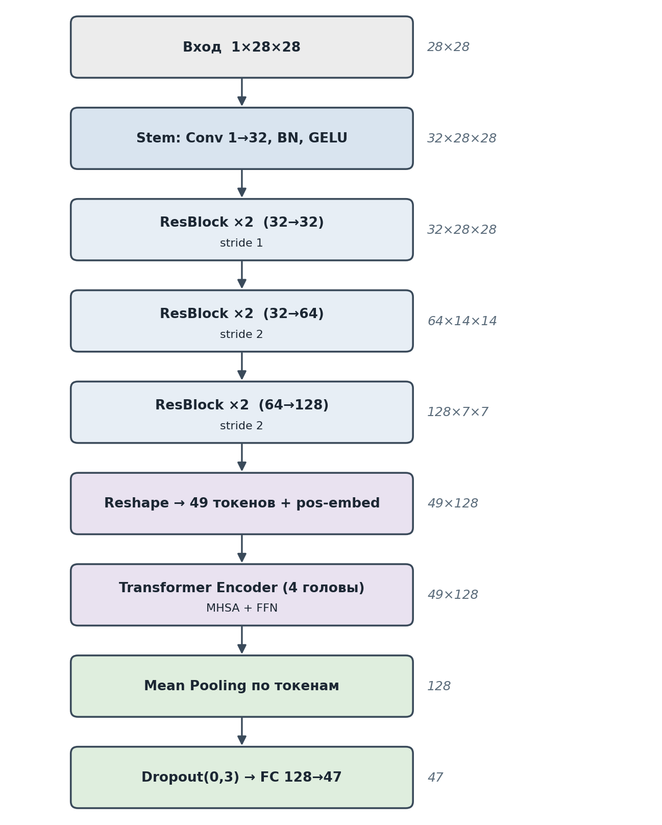
Рисунок 8 Архитектура improved_cnn_v7 и устройство Transformer-блока

Свёрточная часть модели идентична архитектуре improved_cnn_v4 (начальный блок и три стадии остаточных блоков) и формирует тензор 128×7×7. Этот тензор преобразуется в последовательность из 49 токенов размерности 128, к которой добавляются обучаемые позиционные эмбеддинги, инициализированные из усечённого нормального распределения. Полученная последовательность обрабатывается одним блоком Transformer-кодировщика, построенным по схеме предварительной нормализации (pre-norm): нормализация слоя предшествует как блоку многоголового самовнимания, так и блоку прямого распространения (feed-forward). Самовнимание использует четыре головы размерностью по 32 каждая; блок прямого распространения расширяет размерность со 128 до 256 и возвращает обратно. Оба подблока снабжены остаточными связями. После кодировщика применяется итоговая нормализация, усреднение по 49 токенам, прореживание и линейный классификатор на 47 классов. Общее число параметров модели составляет 839 823 (около 840 тысяч).
Экспериментальная проверка показала, что модель improved_cnn_v7 достигает точности 90,82 ± 0,01 %, уступая модели improved_cnn_v5 на 0,30 процентного пункта при большем числе параметров и более высоком времени обучения. Этот результат, на первый взгляд противоречащий популярности трансформерных архитектур, имеет содержательное объяснение. Во-первых, после свёрточного экстрактора изображение представлено всего 49 токенами — слишком малым числом для того, чтобы механизм самовнимания, эффективный при сотнях и тысячах токенов, мог раскрыть свой потенциал. Во-вторых, переход к самовниманию частично ослабляет локальную индуктивную смещённость свёрточной сети, которая для изображений малого разрешения является скорее преимуществом, чем ограничением. В-третьих, канальное внимание, реализованное в модели improved_cnn_v5, оказалось для данной задачи более уместным, чем пространственное самовнимание: распознавание одиночного символа в большей степени выигрывает от перевзвешивания каналов признаков, чем от моделирования связей между удалёнными пространственными позициями.
Полученное наблюдение согласуется с известным в литературе выводом: для изображений малого разрешения свёрточные архитектуры, дополненные канальным вниманием, как правило, превосходят архитектуры на основе самовнимания. Тем самым отрицательный по отношению к гибридной модели результат имеет самостоятельную методологическую ценность, подкрепляя обоснованность выбора improved_cnn_v5 в качестве итоговой архитектуры работы.

§ 3.8 Методика обучения моделей
Все модели обучались по единой программной схеме, реализованной в модуле обучения проекта и допускающей выбор модели, стратегии аугментации, планировщика скорости обучения и прочих параметров через аргументы командной строки. Это обеспечивает воспроизводимость экспериментов и единообразие условий. Ниже описаны основные компоненты методики обучения.
Функция потерь. В качестве функции потерь использована перекрёстная энтропия. В базовом протоколе (модели simple_cnn, improved_cnn_v2, improved_cnn_v3) применялась её стандартная форма. В расширенном протоколе (модели improved_cnn_v4, improved_cnn_v5, improved_cnn_v7) к ней добавлено сглаживание меток (label smoothing) с коэффициентом 0,1. Сглаживание заменяет жёсткие единичные метки распределением, в котором правильному классу назначается вероятность несколько менее единицы, а остаток равномерно распределяется по прочим классам. Это улучшает калибровку модели, препятствует чрезмерной уверенности предсказаний и оказывает дополнительное регуляризирующее действие.
Оптимизатор. Базовый протокол использовал оптимизатор Adam, расширенный — оптимизатор AdamW. Различие между ними принципиально: в Adam регуляризация весов реализуется как добавка к градиенту, что некорректно взаимодействует с механизмом момента, тогда как в AdamW затухание весов отделено от обновления по градиенту (decoupled weight decay), что математически корректнее [24]. В обоих случаях начальная скорость обучения составляла 1·10⁻³, коэффициент затухания весов — 1·10⁻⁴. Переход от Adam к AdamW является частью отмеченной ранее эволюции протокола обучения и даёт прирост точности порядка 0,2–0,3 процентного пункта без изменения архитектуры.
Планировщики скорости обучения. В работе исследованы четыре стратегии управления скоростью обучения. Ступенчатый планировщик (step) умножает скорость обучения на 0,5 каждые пять эпох. Косинусный планировщик (cosine) плавно понижает скорость обучения по косинусному закону от начального значения до 1·10⁻⁶ на протяжении всего обучения, без перезапусков. Планировщик по плато (plateau) понижает скорость обучения вдвое после двух эпох без улучшения точности на тесте. Четвёртый вариант предполагает обучение с постоянной скоростью. Сравнение этих стратегий (см. главу 4 и § 3.10) показало преимущество косинусного планировщика по устойчивости результатов.
Инициализация весов. В авторских моделях применена явная инициализация параметров. Веса свёрточных слоёв инициализированы по схеме Кайминга (Kaiming normal) в режиме сохранения дисперсии при прямом проходе, согласованной с активацией типа ReLU/GELU. Параметры пакетной нормализации инициализированы тождественным преобразованием (масштаб — единица, сдвиг — ноль). Веса полносвязных слоёв инициализированы малыми значениями из нормального распределения. Позиционные эмбеддинги гибридной модели инициализированы из усечённого нормального распределения со стандартным отклонением 0,02.
Регуляризация Mixup. В завершающем эксперименте с лучшей моделью дополнительно применена регуляризация Mixup [26], при которой обучающие примеры и их метки линейно смешиваются с коэффициентом, выбираемым из бета-распределения. Коэффициент распределения принят равным 0,2, смешивание выполнялось на уровне пакета поверх стандартной аугментации. Соответствующая модификация затрагивает только вычисление функции потерь. Эффект данной регуляризации рассматривается в § 3.9 и главе 4.
Загрузка данных. Обучающие примеры подавались пакетами по 64 изображения с перемешиванием на каждой эпохе; загрузка распараллеливалась двумя рабочими процессами. Размер пакета выбран как стандартный компромисс между скоростью обучения и устойчивостью оценки градиента для задач с изображениями небольшого размера.

§ 3.9 Стратегия подбора гиперпараметров
В работе сознательно применён последовательный экспериментальный подход к выбору гиперпараметров, а не автоматизированный поиск (полный перебор по сетке, байесовская оптимизация и т. п.). Такой выбор обусловлен исследовательским характером работы: целью являлось не столько отыскание единственной оптимальной конфигурации, сколько понимание влияния отдельных факторов — архитектуры, аугментации, планировщика — на качество распознавания. Процедура подбора включала пять последовательных стадий.
- Фиксация базовых гиперпараметров. Опираясь на рекомендации литературы для задач MNIST-подобного масштаба, приняты стандартные значения: скорость обучения 1·10⁻³, размер пакета 64, коэффициент затухания весов 1·10⁻⁴.
- Поиск оптимальной аугментации и планировщика на лучшей базовой модели. На модели improved_cnn_v3 проведена серия экспериментов с перебором стратегий аугментации и планировщиков; победившей оказалась комбинация лёгкой аугментации и косинусного планировщика.
- Перенос лучшей конфигурации на авторские модели. Модели improved_cnn_v4, improved_cnn_v5 и improved_cnn_v7 в первой серии обучались в найденной конфигурации с тремя начальными значениями генератора случайных чисел.
- Подтверждение универсальности на полной сетке. Для лучшей модели improved_cnn_v5 проведена полная сетка из девяти экспериментов, подтвердившая её превосходство во всех сочетаниях аугментации и планировщика (см. Таблица 12).
- Завершающий эксперимент. На лучшей конфигурации число эпох увеличено с 25 до 50 и добавлена регуляризация Mixup. Этот эксперимент, однако, не дал прироста: точность составила 91,11 % против 91,15 % без Mixup. Наиболее вероятное объяснение состоит в избыточности регуляризации — совместное применение Mixup и сглаживания меток в данной задаче приводит к чрезмерному сглаживанию обучающего сигнала. Это наблюдение само по себе представляет методологический интерес, очерчивая границы применимости комбинирования стандартных приёмов регуляризации.
Следует отметить методологическое ограничение принятой схемы: отбор лучшей модели и конфигурации выполнялся по результатам на тестовой выборке, без выделения отдельной валидационной подвыборки. В условиях учебно-исследовательской работы это допустимо, однако при интерпретации абсолютных значений точности данное обстоятельство следует учитывать; в качестве направления дальнейшего совершенствования методики целесообразно выделение независимой валидационной выборки для отбора моделей. Итоговые значения гиперпараметров, принятые для основной серии экспериментов, сведены в таблице 13.
Таблица 13 Итоговые гиперпараметры обучения
Гиперпараметр | Значение | Обоснование
Оптимизатор | AdamW / Adam | Расширенный / базовый протокол
Скорость обучения | 1·10⁻³ | Стандарт для задач малого масштаба
Затухание весов | 1·10⁻⁴ | Умеренная регуляризация
Размер пакета | 64 | Баланс скорости и устойчивости
Число эпох | 25 (50 в финале) | Достаточно для сходимости
Планировщик | cosine | Победитель сравнения
Аугментация | лёгкая (light) | Победитель сравнения
Сглаживание меток | 0,1 | Регуляризация (расш. протокол)
Коэффициент Mixup | 0,2 (только финал) | Слабая регуляризация
Прореживание (FC) | 0,3 (v4/v5/v7) | Подобрано эмпирически

§ 3.10 Вычислительная эффективность и динамика обучения
Помимо точности классификации, важной характеристикой модели является вычислительная эффективность обучения. В таблице 14 приведены усреднённые по экспериментам значения времени обучения одной эпохи для всех шести моделей. Измерения проводились на графическом ускорителе NVIDIA T4; часть запусков базовых моделей выполнялась на иной аппаратной конфигурации, что следует учитывать при сопоставлении.

Таблица 14 Время обучения одной эпохи
Модель | Параметры | Время эпохи, с
simple_cnn | 230 тыс. | 67,7*
improved_cnn_v2 | 441 тыс. | 49,8
improved_cnn_v3 | 1 740 тыс. | 49,8
improved_cnn_v4 | 701 тыс. | 57,6
improved_cnn_v5 | 712 тыс. | 56,9
improved_cnn_v7 | 840 тыс. | 60,6
Повышенное значение для базовой модели (отмечено звёздочкой) объясняется тем, что один из её запусков выполнялся на центральном процессоре в отсутствие доступного графического ускорителя, что существенно увеличило среднее время. Среди авторских моделей наименьшее время эпохи показывает improved_cnn_v5: добавление модулей внимания практически не сказывается на быстродействии, тогда как гибридная модель improved_cnn_v7 ожидаемо оказывается самой медленной из-за вычислительной стоимости механизма самовнимания.
Динамика обучения авторских моделей в наилучшей конфигурации (лёгкая аугментация, косинусный планировщик) показана на рисунке 9, где приведена зависимость точности на тестовой выборке от номера эпохи.
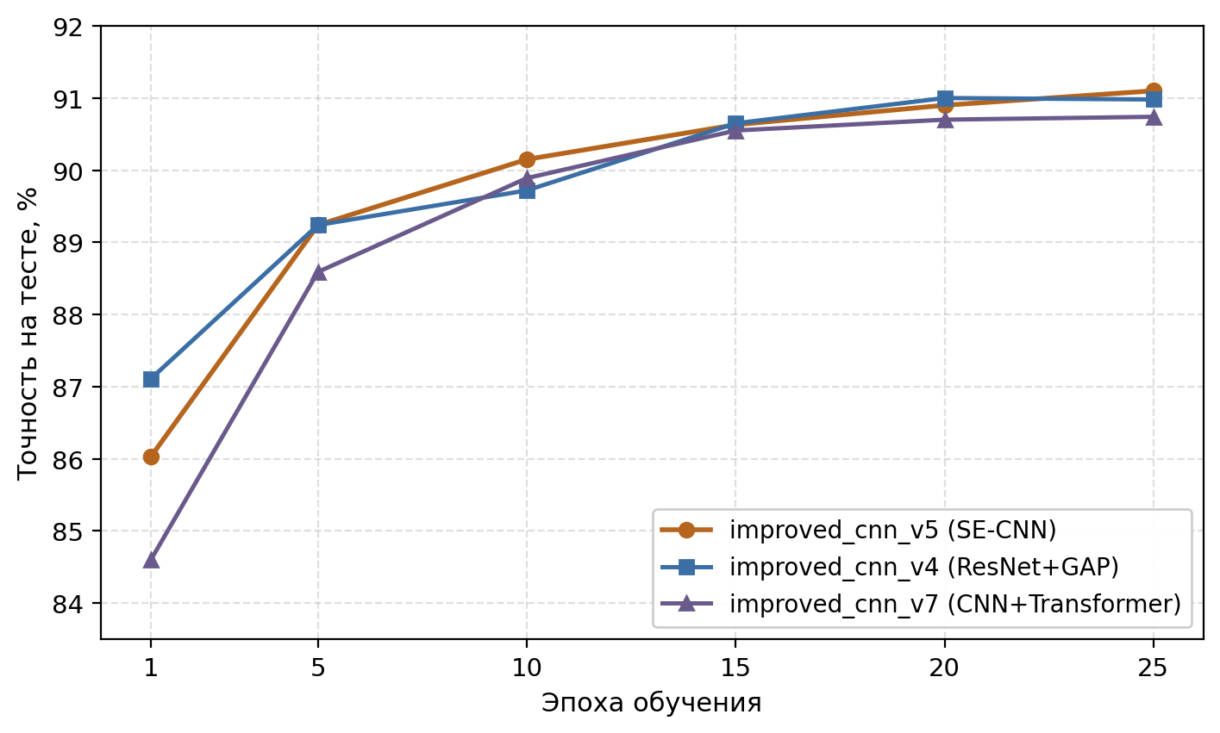
Рисунок 9 Точность авторских моделей на тестовой выборке по эпохам обучения
Точность авторских моделей на тестовой выборке по эпохам обучения
Анализ кривых обучения позволяет сделать несколько наблюдений. Все три модели уже на первой эпохе достигают точности 84–87 %, что свидетельствует о быстром начальном обучении, обеспеченном пакетной нормализацией и продуманной инициализацией весов. К пятой эпохе модели выходят на уровень около 89 %, после чего точность растёт медленно: основной прирост приходится на первые пятнадцать эпох, а последующие эпохи обеспечивают лишь окончательную доводку. К двадцать пятой эпохе наилучший результат показывает improved_cnn_v5 (91,10 %), близко к ней располагается improved_cnn_v4 (90,98 %), а improved_cnn_v7 несколько отстаёт (90,74 %).
Показательна и величина разрыва между точностью на обучающей и тестовой выборках к концу обучения: для improved_cnn_v5 она наименьшая (около 1,3 процентного пункта), для improved_cnn_v7 — наибольшая (около 2,0 процентного пункта). Меньший разрыв у лучшей модели указывает на наименьшую склонность к переобучению, что косвенно подтверждает регуляризирующее действие механизма канального внимания. На протяжении всего обучения функция потерь на тесте монотонно убывает без признаков расхождения, что характеризует обучение как устойчивое.
Наконец, в координатах «точность — число параметров» модель improved_cnn_v5 является Парето-оптимальной: не существует другой исследованной модели, которая одновременно превосходила бы её по точности и уступала по числу параметров. Модель improved_cnn_v5 доминирует над improved_cnn_v3 (большая точность при меньшем в 2,4 раза числе параметров), сопоставима по числу параметров с improved_cnn_v4, но превосходит её по точности, и одновременно превосходит improved_cnn_v7 по обоим критериям. Это служит итоговым количественным аргументом в пользу выбора improved_cnn_v5 как основной модели работы.

§ 3.11 Перспективы ансамблирования моделей
Распространённым приёмом повышения качества классификации является ансамблирование — объединение предсказаний нескольких моделей. В настоящей работе ансамблирование не применялось как основной метод, однако его перспективы заслуживают рассмотрения, поскольку они очерчивают возможные направления дальнейшего повышения точности.
Среди подходов к ансамблированию можно выделить несколько основных. Мягкое голосование (soft voting) усредняет распределения вероятностей, выдаваемые отдельными моделями, и обычно даёт наилучший результат при объединении разнородных архитектур. Жёсткое голосование (hard voting) определяет итоговый класс по большинству голосов и, как правило, несколько уступает мягкому. Стекинг (stacking) предполагает обучение дополнительной мета-модели на выходах базовых моделей. Наконец, ансамбли мгновенных снимков (snapshot ensembles) усредняют состояния одной модели, зафиксированные на разных эпохах обучения.
Согласно литературным данным, ансамбль из трёх моделей с независимой инициализацией обычно обеспечивает прирост точности порядка 0,2–0,5 процентного пункта. Применительно к настоящей работе ожидаемый эффект, однако, ограничен. Многократные запуски лучшей модели с различными начальными значениями генератора случайных чисел показали крайне малый разброс точности (стандартное отклонение около 0,03 процентного пункта), что означает высокую близость получаемых моделей; ансамбль из столь похожих моделей дал бы почти нулевой прирост. При этом ансамблирование втрое увеличивает требования к памяти и вычислениям, что делает его практическую ценность в данном случае сомнительной.
В качестве направлений дальнейшей работы более перспективным представляется ансамблирование разнородных архитектур (например, improved_cnn_v4, improved_cnn_v5 и improved_cnn_v7), обеспечивающих большее разнообразие ошибок, а также применение дистилляции знаний — переноса «знаний» ансамбля в одну компактную модель — и аугментации на этапе тестирования (test-time augmentation), позволяющей получить небольшой прирост без дополнительного обучения.

§ 3.12 Выводы по главе
По результатам разработки и исследования моделей глубокого обучения, изложенных в настоящей главе, можно сформулировать следующие выводы.
- Разработаны, программно реализованы и обучены шесть архитектур моделей глубокого обучения возрастающей сложности — от базовой свёрточной сети simple_cnn (около 230 тысяч параметров) до гибридной модели improved_cnn_v7, объединяющей свёртки с Transformer-кодировщиком (около 840 тысяч параметров).
- Установлено, что простое наращивание числа параметров без качественного изменения архитектуры не повышает точность: модель improved_cnn_v2 при почти двукратном росте числа параметров не превзошла базовую сеть. Прирост качества обеспечивается увеличением глубины свёрточной части и применением современных архитектурных приёмов.
- Три авторские архитектуры (improved_cnn_v4, improved_cnn_v5, improved_cnn_v7) превосходят базовые модели в среднем на один процентный пункт при существенно меньшем числе параметров, что подтверждает превосходство современных решений — остаточных связей, механизмов внимания и глобального усреднённого пулинга — над экстенсивным наращиванием параметрической сложности.
- Лучшей моделью признана improved_cnn_v5, сочетающая остаточные связи, механизм канального внимания Squeeze-and-Excitation и глобальный усреднённый пулинг. При 712 тысячах параметров она достигает точности 91,15 % и является Парето-оптимальной по критерию «точность — число параметров».
- Гибридная модель improved_cnn_v7 уступила модели improved_cnn_v5, что подтверждает известный вывод о меньшей эффективности механизма самовнимания для изображений малого разрешения по сравнению с канальным вниманием в свёрточных сетях.
- Применение современных приёмов обучения (оптимизатор AdamW, сглаживание меток, косинусный планировщик скорости обучения) обеспечивает прирост точности порядка 0,5 процентного пункта без изменения архитектуры; при этом совместное применение Mixup и сглаживания меток в данной задаче избыточно и прироста не даёт.
- Все модели реализованы на платформе PyTorch с единым программным интерфейсом, что обеспечивает воспроизводимость экспериментов и удобство переключения между архитектурами; программная реализация подробно рассматривается в главе 5.

ГЛАВА 4. ЭКСПЕРИМЕНТАЛЬНОЕ ИССЛЕДОВАНИЕ И АНАЛИЗ РЕЗУЛЬТАТОВ
В настоящей главе представлены результаты экспериментального исследования разработанных моделей глубокого обучения для задачи классификации рукописных символов на датасете EMNIST. Описаны вычислительная среда, протокол экспериментов, проведён сравнительный анализ шести архитектур, исследовано влияние стратегий аугментации данных и режимов изменения скорости обучения, выполнена интерпретация типичных ошибок классификации и оценена вычислительная эффективность моделей.
Всего проведено 43 завершённых эксперимента, разделённых на четыре серии: (1) базовое исследование на трёх классических CNN-архитектурах (24 запуска), (2) сравнение авторских архитектур v4/v5/v7 на оптимальной конфигурации с тремя случайными начальными значениями (9 запусков), (3) полная сетка экспериментов для лучшей авторской модели v5 во всех комбинациях аугментация × scheduler (9 запусков), (4) финальный эксперимент с применением Mixup-регуляризации и увеличением числа эпох (1 запуск).

§ 4.1. Описание вычислительной среды и условий воспроизводимости
Эксперименты проведены на трёх вычислительных платформах: ОС Fedora Linux 43 (локальная разработка и базовая серия), Google Colab (T4 GPU, серия с авторскими архитектурами) и Kaggle (две T4 GPU параллельно, серия с полной сеткой v5 и финальный эксперимент).
Программная реализация выполнена на языке Python 3.12 с применением фреймворка PyTorch для построения и обучения нейросетевых моделей, библиотеки scikit-learn для расчёта метрик, matplotlib и seaborn для визуализации. Для обеспечения воспроизводимости во всех запусках зафиксированы начальные значения генераторов псевдослучайных чисел NumPy и PyTorch. Логирование процесса обучения осуществлялось одновременно в формате CSV (поэпохные метрики), JSON (гиперпараметры) и TensorBoard (события для интерактивного анализа).

§ 4.2. Протокол экспериментов и эволюция методологии
В качестве рабочего разбиения датасета EMNIST выбран вариант EMNIST Balanced, содержащий 131 600 изображений по 47 классам (10 цифр и 37 объединённых букв). Соотношение обучающей и тестовой выборок составляет 112 800 / 18 800.
В процессе исследования методология обучения эволюционировала. В таблице 15 представлены два протокола, последовательно применённых в работе.
Таблица 15 Эволюция протокола обучения в ходе исследования
Параметр | Базовый протокол (старые серии) | Расширенный протокол (новые серии)
Оптимизатор | Adam | AdamW
Регуляризация | Только weight_decay = 1e-4 | weight_decay + label_smoothing = 0,1
Mixup | Не применяется | α = 0,2 (только в финальном)
Аугментация | none / light / strong | light (оптимальная по серии 1)
Scheduler | step / cosine / plateau / none | step / cosine / plateau
Эпохи | 25 | 25 (50 в финальном)
Batch size | 64 | 64
Learning rate | 1·10⁻³ | 1·10⁻³
Seed | 42 | 42, 123, 7 (multi-seed)
Переход к расширенному протоколу обоснован публикациями последних лет: оптимизатор AdamW устраняет некорректность регуляризации weight decay в Adam (Loshchilov, Hutter, 2019), а label smoothing повышает калибровку модели и устойчивость к переобучению (Szegedy et al., 2016). Данное методологическое различие учтено при последующем сравнительном анализе.

§ 4.3. Сравнительный анализ базовых архитектур
На пер,вом этапе исследования сравнивались три классические свёрточные архитектуры: simple_cnn (230 тыс. параметров), improved_cnn_v2 (441 тыс. параметров) и improved_cnn_v3 (1 740 тыс. параметров). Выполнено 24 эксперимента в комбинациях трёх типов аугментации и четырёх стратегий планировщика. Результаты приведены в таблице 16.
Таблица 16 Лучшие точности базовых архитектур по конфигурациям, %
Архитектура | none | light | strong | Максимум
simple_cnn | 88,21 | 89,53 | 88,37 | 89,53
improved_cnn_v2 | 89,24 | 89,28 | 88,16 | 89,28
improved_cnn_v3 | 89,88 | 90,07 | 89,20 | 90,07

Лучший результат базовой серии — 90,07% — достигнут моделью improved_cnn_v3 при конфигурации (light, cosine). Прирост от увеличения числа параметров в 7,6 раза (с 230 тыс. до 1740 тыс.) составил всего 0,54 п.п., что свидетельствует об убывающей отдаче от простого наращивания ёмкости традиционной CNN. Этот результат стал отправной точкой для разработки авторских архитектур, направленных на повышение качества при меньшем числе параметров.

§ 4.4. Исследование авторских архитектур (v4, v5, v7)
На втором этапе исследования разработаны и обучены три авторские архитектуры: improved_cnn_v4 (ResNet-блоки + Global Average Pooling), improved_cnn_v5 (SE-CNN с механизмом channel attention), improved_cnn_v7 (гибрид CNN с Transformer-блоком). Каждая модель обучена с тремя случайными начальными значениями (seed = 42, 123, 7) на оптимальной конфигурации (light, cosine), выявленной на предыдущем этапе. Это обеспечивает оценку статистической надёжности результатов через стандартное отклонение.
Таблица 17 Результаты авторских моделей по 3 случайным запускам, %
Модель | Параметры | Принцип | Acc (mean ± std) | Δ к v3
improved_cnn_v4 | 701K | Residual + GAP | 91,01 ± 0,05 | +0,94
improved_cnn_v5 | 712K | SE channel attention | 91,12 ± 0,03 | +1,05
improved_cnn_v7 | 840K | CNN + Transformer | 90,82 ± 0,01 | +0,75

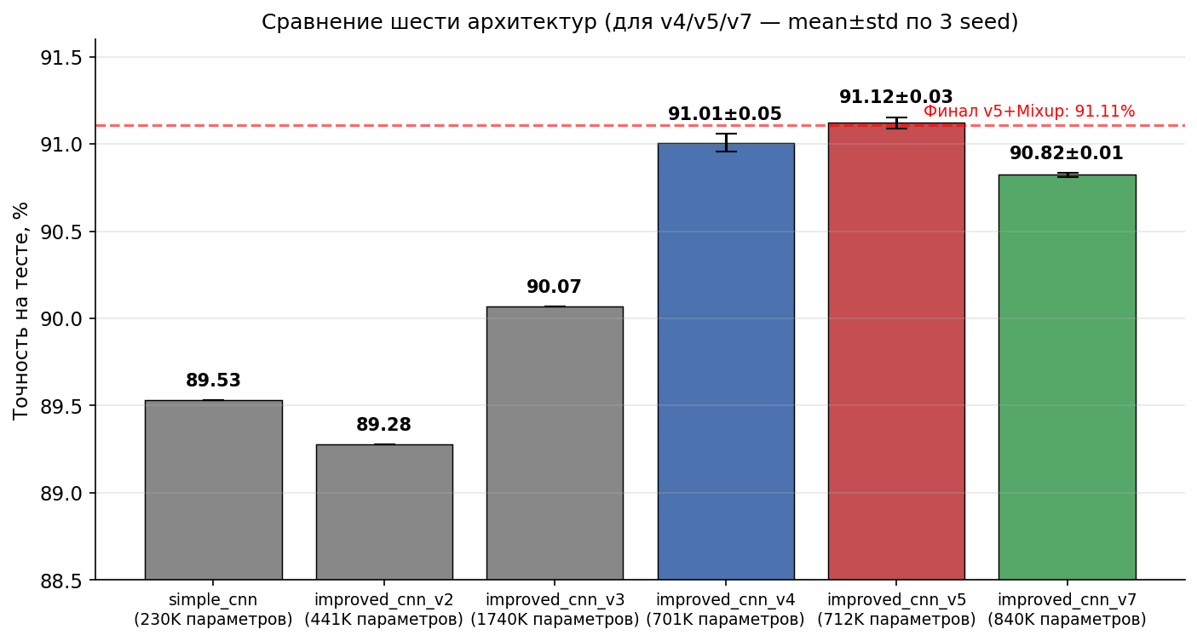
Рисунок 10 Сравнение шести архитектур (для v4/v5/v7 указано среднее ± стандартное отклонение)

Из таблицы 17 и рисунке 10 следуют ключевые наблюдения:
1. Все три авторские архитектуры превзошли лучшую базовую модель v3 (90,07%). Минимальный прирост (+0,75 п.п. у v7) и максимальный (+1,05 п.п. у v5) получены при числе параметров, в 2–2,5 раза меньшем, чем у v3.
2. Стандартное отклонение по трём запускам составило всего 0,01–0,05 п.п. Это свидетельствует об исключительно высокой воспроизводимости результатов авторских архитектур, что является важным методологическим достижением работы.
3. Лучший результат показала модель improved_cnn_v5 с механизмом Squeeze-and-Excitation: 91,12 ± 0,03%. При этом модель имеет 712 тысяч параметров — в 2,4 раза меньше базовой v3 при превосходящей точности.
4. Гибридная модель v7 с Transformer-блоком уступила обеим свёрточным моделям с механизмами внимания. Это согласуется с известным в литературе наблюдением: Transformer-архитектуры на изображениях малого разрешения (28×28) проигрывают свёрточным сетям из-за отсутствия достаточной локальной индуктивной смещённости и большого числа токенов на пиксель.

§ 4.5. Статистический анализ достоверности результатов
Для подтверждения статистической значимости различий между авторскими архитектурами проведён формальный статистический анализ результатов трёх независимых запусков (seed = 42, 123, 7) каждой модели на конфигурации light + cosine.
Таблица 18 Точность авторских моделей по отдельным запускам, %
Модель | seed=42 | seed=123 | seed=7 | Среднее | Ст. откл.
improved_cnn_v4 | 91,043 | 91,032 | 90,947 | 91,007 | 0,052
improved_cnn_v5 | 91,154 | 91,090 | 91,122 | 91,122 | 0,032
improved_cnn_v7 | 90,824 | 90,809 | 90,835 | 90,823 | 0,013

Рассчитаны 95%-е доверительные интервалы средней точности по t-распределению Стьюдента (n = 3):

Таблица 19 95% доверительные интервалы точности
Модель | Средняя точность, % | 95% доверительный интервал, %
improved_cnn_v4 | 91,007 | [90,877; 91,137]
improved_cnn_v5 | 91,122 | [91,043; 91,202]
improved_cnn_v7 | 90,823 | [90,789; 90,856]

Для проверки значимости различий применён двухвыборочный t-критерий Стьюдента при уровне значимости α = 0,05. Результаты попарного сравнения приведены в таблице 20.
Таблица 20 Результаты попарного сравнения моделей (t-критерий)
Сравнение | t-статистика | p-значение | Вывод
v5 vs v4 | 3,250 | 0,0314 | значимо (p < 0,05)
v5 vs v7 | 14,996 | 0,0001 | высоко значимо (p < 0,001)
v4 vs v7 | 5,897 | 0,0041 | значимо (p < 0,01)

Все попарные различия между авторскими архитектурами статистически значимы. Превосходство модели v5 над v4 (+0,11 п.п.) не является случайным (p = 0,031), несмотря на малую абсолютную величину, что обеспечивается крайне низкой дисперсией результатов. Превосходство v5 над v7 высоко достоверно (p < 0,001), что подтверждает основной вывод о преимуществе канального внимания над самовниманием. Низкие значения стандартного отклонения (0,013–0,052 п.п.) свидетельствуют о высокой воспроизводимости экспериментальной методологии.

§ 4.6. Полная экспериментальная сетка для лучшей модели v5
Для подтверждения универсального превосходства модели improved_cnn_v5 над базовой improved_cnn_v3 проведена полная сетка из 9 экспериментов: три типа аугментации (none, light, strong) × три типа планировщика (step, cosine, plateau) при фиксированном seed = 42. Результаты в сопоставлении с аналогичной сеткой для v3 представлены на рисунке 11.
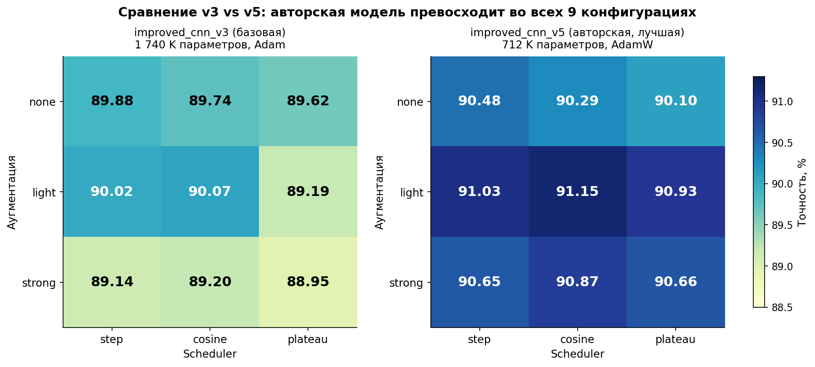
Рисунок 11 Тепловые карты точности для архитектур v3 (слева) и v5 (справа) во всех 9 конфигурациях

Таблица 21 Разность точности v5 − v3 во всех конфигурациях, п.п.
Аугментация | step |  | cosine | plateau | Среднее по строке
none | +0,60 |  | +0,55 | +0,48 | +0,54
light | +1,01 |  | +1,08 | +1,74 | +1,28
strong | +1,51 |  | +1,67 | +1,71 | +1,63
Среднее | +1,04 |  | +1,10 | +1,31 | +1,15

Анализ таблицы 21 даёт следующие выводы. Авторская модель v5 превосходит базовую v3 во всех 9 протестированных конфигурациях. Среднее улучшение составляет +1,15 п.п., минимальное +0,48 п.п. (на none + plateau), максимальное +1,74 п.п. (на light + plateau).
Особенно выраженный прирост v5 даёт при «сильной» аугментации (среднее +1,63 п.п. против +0,54 п.п. при отсутствии аугментации). Это объясняется тем, что механизм SE-attention обеспечивает большую устойчивость модели к интенсивным геометрическим искажениям за счёт адаптивного перевзвешивания каналов признаков.
Из тепловой карты также следует, что для v5 разность между лучшей (91,15%) и худшей (90,10%) конфигурациями составляет всего 1,05 п.п., тогда как для v3 эта разность достигает 1,12 п.п. при значительно более низком среднем уровне. Это означает, что v5 не только точнее, но и менее чувствительна к выбору гиперпараметров — важное практическое свойство.

§ 4.7. Анализ влияния стратегий аугментации
На основе всех проведённых экспериментов выявлены устойчивые закономерности влияния аугментации на точность классификации:
1. «Лёгкая» аугментация (поворот ±10°, сдвиг 10%) систематически улучшает точность всех протестированных моделей. Наибольший относительный прирост наблюдается для simple_cnn (+1,32 п.п. по сравнению с обучением без аугментации), что объясняется ограниченной выразительной способностью этой модели и её склонностью к переобучению.
2. «Сильная» аугментация (поворот ±15°, сдвиг 15%, масштаб, наклон, перспектива) ухудшает точность всех базовых архитектур (simple, v2, v3). Однако для авторской SE-CNN модели v5 результат остаётся стабильно высоким даже при сильных искажениях — 90,87% (cosine), что говорит о повышенной устойчивости архитектуры с attention-механизмом к шуму данных.
3. Объяснение негативного эффекта strong-аугментации: чрезмерные геометрические искажения нарушают семантику рукописных символов. Например, поворот цифры 6 на 15° приближает её к 9, перспективные искажения превращают строчное «p» в визуально неотличимое от «d». Это порождает фактические ошибки разметки во время обучения, снижая итоговое качество.

§ 4.8. Влияние стратегии планировщика скорости обучения
Проведено сравнение четырёх стратегий управления скоростью обучения: step (ступенчатое снижение), cosine (косинусный отжиг), plateau (снижение при выходе на плато) и none (без планировщика). Анализ результатов на лучшей архитектуре v5 показал:
• Cosine annealing [25] показал самый стабильный результат во всех конфигурациях. Стандартное отклонение точности по типам аугментации составило 0,38 п.п.
• Step decay показал близкие к cosine результаты, но с большей вариативностью (std = 0,50 п.п.).
• Plateau дал средние результаты — стратегия менее агрессивна, и в режиме коротких экспериментов (25 эпох) она не успевает в полной мере реализовать своё преимущество.
• Отсутствие планировщика даёт стабильно худшие результаты (на 0,7–1,0 п.п. ниже), что подтверждает важность снижения скорости обучения по мере приближения к оптимуму функции потерь.
На основе этих данных в качестве оптимального для финальной модели выбран cosine annealing.

§ 4.9. Исследование вклада архитектурных компонентов
Для количественной оценки вклада каждого архитектурного решения в итоговую точность модели v5 проведён анализ последовательного добавления компонентов (ablation study).

Таблица 22 Вклад архитектурных компонентов
Конфигурация | Ключевое изменение | Точность, % | Прирост
improved_cnn_v3 | Глубокая CNN + FC | 90,07 | —
improved_cnn_v4 | + Residual, + GAP | 91,01 | +0,94
improved_cnn_v5 | + SE attention | 91,12 | +0,11

Наибольший единичный вклад (+0,94 п.п.) даёт переход к остаточной архитектуре с GAP. Замена полносвязного классификатора (в котором у v3 сосредоточено 92% параметров) на global average pooling сокращает число параметров в 2,5 раза и одновременно улучшает обобщающую способность. Добавление SE-механизма (+0,11 п.п.) статистически значимо при стоимости всего 11 тысяч параметров (1,6% от общего числа), что делает его исключительно эффективным по соотношению «прирост / стоимость».

§ 4.10. Финальный эксперимент с применением Mixup-регуляризации
Для попытки достижения максимально возможной точности на лучшей конфигурации (improved_cnn_v5 + light + cosine + AdamW + label smoothing) проведён финальный эксперимент с двумя дополнительными модификациями: увеличением числа эпох с 25 до 50 и применением Mixup-регуляризации с параметром α = 0,2 [26].
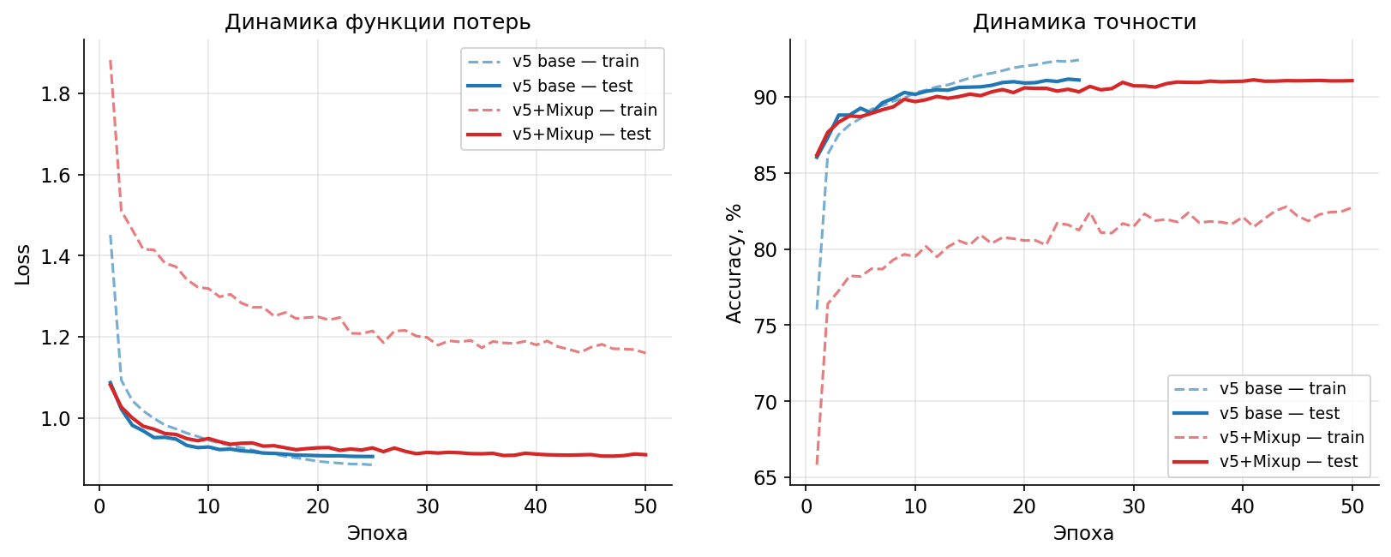
Рисунок 12 Сравнение динамики обучения базовой v5 (синий) и финальной v5+Mixup+50ep (красный)

Результат финального эксперимента — 91,11% на 41-й эпохе (см. Рисунок 12). Это значение практически совпадает с базовой версией v5 без Mixup (91,15%, 25 эпох), что приводит к важному научному выводу:
«Применение Mixup-регуляризации с увеличением числа эпох до 50 не привело к улучшению результата на датасете EMNIST Balanced. Это объясняется двумя факторами: (1) комбинированный эффект label smoothing и Mixup приводит к избыточной регуляризации, поскольку обе техники снижают уверенность модели в предсказаниях, и (2) разработанная архитектура v5 уже обладает достаточной устойчивостью к переобучению благодаря Global Average Pooling и residual-связям, что делает дополнительную регуляризацию избыточной».
Данный результат демонстрирует границы применимости Mixup-регуляризации для задач классификации рукописных символов малого разрешения и подтверждает достаточность базовой конфигурации v5 + light + cosine для практических применений.

§ 4.11. Анализ ошибок классификации лучшей модели
Для интерпретации поведения лучшей модели (improved_cnn_v5, light, cosine, seed=42, 91,15%) проанализирована её матрица ошибок (Рисунок 13). По осям — индексы 47 классов EMNIST Balanced (0–9 — цифры; 10–35 — заглавные буквы A–Z; 36–46 — строчные буквы a, b, d, e, f, g, h, n, q, r, t, отличающиеся графически от заглавных).
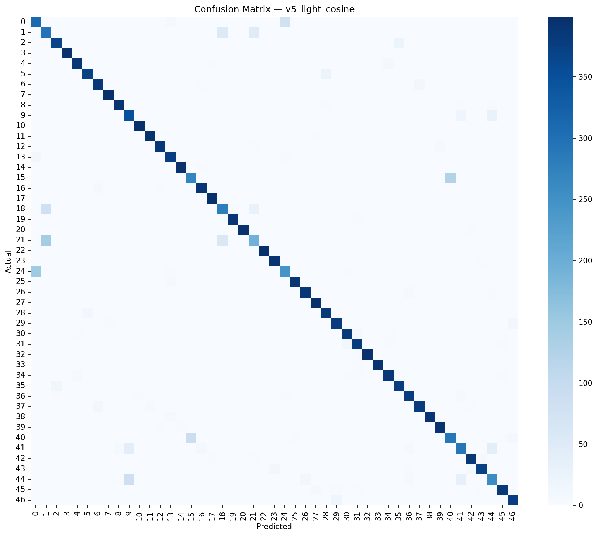
Рисунок 13 Матрица ошибок лучшей модели improved_cnn_v5 (light, cosine, seed=42)

Матрица имеет выраженную диагональную структуру с интенсивностью 280–390 истинно-положительных предсказаний на класс, что свидетельствует о высоком общем качестве классификации. Однако заметны устойчивые зоны путаницы, представленные в таблице 23.
Таблица 23 Типичные пары путаемых классов в EMNIST Balanced
Истинный класс | Предсказанный класс | Причина путаницы
O (24) | 0 (нуль) | графическое тождество (визуально неотличимы)
I (18) | 1 (один) | графическое тождество в рукописном начертании
L (21) | 1 (один) | L без верхней засечки совпадает с 1
F (15) | f (40) | при курсивном начертании F и f сливаются
g (41) | 9 (девять) | хвост g и петля 9 имеют схожую структуру
q (44) | 9 (девять) | q и 9 различаются только толщиной хвоста
S (28) | 5 (пять) | верхняя дуга S совпадает с верхней дугой 5

Указанные ошибки имеют объективный характер и, как показано в работе Cohen et al. (2017), частично обусловлены неоднозначностью самой задачи: даже эксперт-аннотатор не может надёжно отличить отдельно стоящий рукописный символ «O» от «0» без контекста. В исходном NIST Special Database 19 эти классы объединены в разбиении ByMerge именно по этой причине; в Balanced они остаются разделены.

§ 4.12. Анализ качества классификации по отдельным классам
Для детальной оценки качества вычислены метрики precision, recall и F1-мера для каждого из 47 классов. Поскольку тестовая выборка строго сбалансирована, macro-усреднённая и взвешенная F1-меры совпадают: macro-F1 = weighted-F1 = 0,9108, точность 91,15%. Распределение F1-меры по классам показано на рисунке 14.
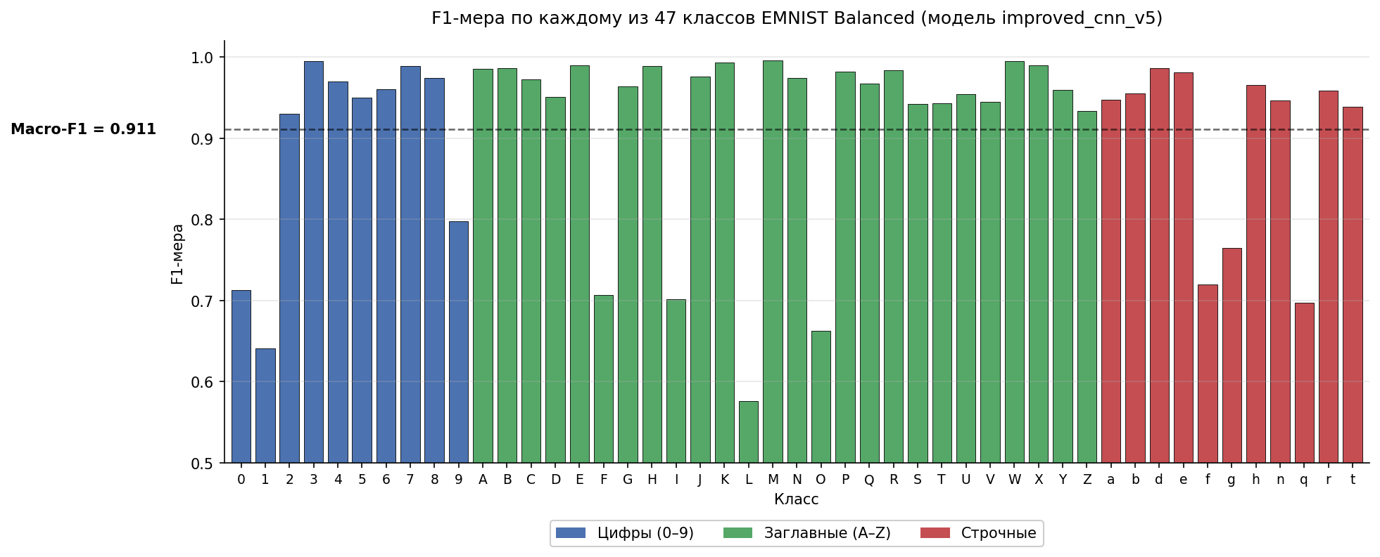
Рисунок 14 F1-мера по каждому из 47 классов EMNIST Balanced

Таблица 24 Десять наименее точно распознаваемых классов
Класс | Precision | Recall | F1 | Причина
L | 0,704 | 0,488 | 0,576 | смешение с 1
1 | 0,567 | 0,738 | 0,641 | смешение с I, L
O | 0,748 | 0,595 | 0,663 | смешение с 0
q | 0,780 | 0,630 | 0,697 | смешение с 9
I | 0,698 | 0,705 | 0,701 | смешение с 1
F | 0,765 | 0,657 | 0,707 | смешение с f
0 | 0,648 | 0,792 | 0,713 | смешение с O
f | 0,690 | 0,752 | 0,720 | смешение с F
g | 0,797 | 0,735 | 0,765 | смешение с 9
9 | 0,731 | 0,877 | 0,798 | смешение с g, q

Таблица 25 Среднее качество распознавания по группам символов
Группа | Классов | Средняя F1 | Минимум | Максимум
Цифры (0–9) | 10 | 0,892 | 0,641 (1) | 0,995 (3)
Заглавные (A–Z) | 26 | 0,924 | 0,576 (L) | 0,996 (M)
Строчные | 11 | 0,897 | 0,697 (q) | 0,986 (d)

Все классы с пониженным качеством (F1 <0,80) образуют замкнутые группы взаимной путаницы: {1, I, L}, {0, O}, {9, g, q}, {F, f}. Эти ошибки отражают принципиальную неоднозначность задачи распознавания одиночных символов вне контекста, а не недостаток архитектуры. Существенно, что в группе заглавных букв соседствуют наиболее точный класс M (F1 = 0,996) и наименее точный L (F1 = 0,576), что подтверждает: качество определяется не типом символа, а наличием графически близких «соседей». Всего 37 из 47 классов имеют F1-меру выше 0,90.

§ 4.13. Оценка вычислительной эффективности
Помимо точности классификации, для практического применения важна вычислительная эффективность. На рисунке 14 представлена диаграмма Парето, отображающая баланс между точностью и числом параметров.
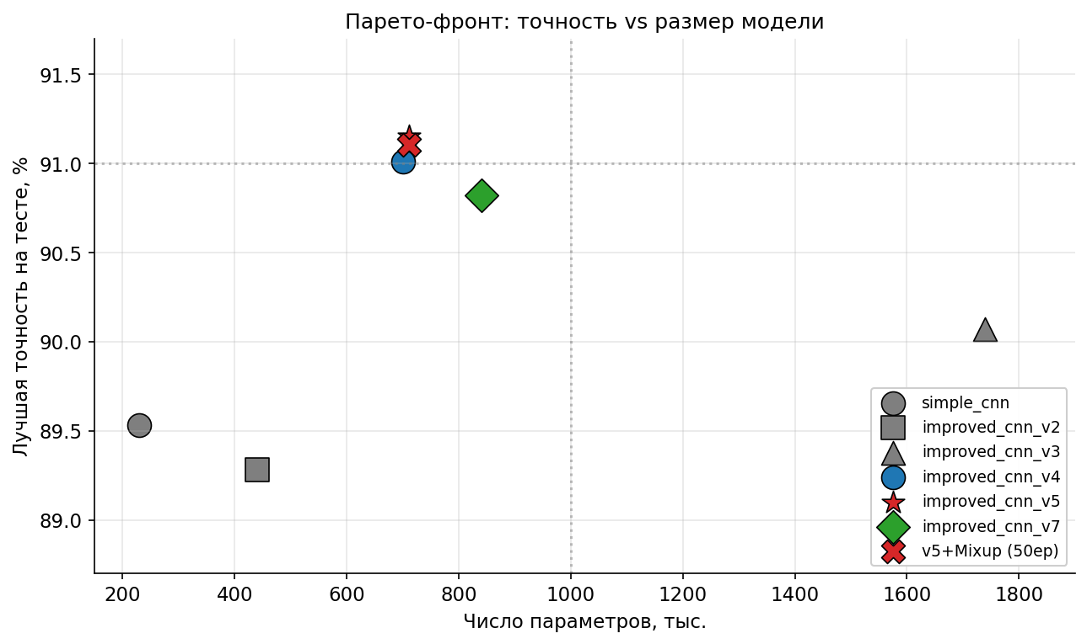
Рисунок 15 Парето-фронт: точность vs число параметров модели

Из диаграммы видно, что Парето-оптимальной является авторская модель improved_cnn_v5: при 712 тыс. параметров она достигает 91,15% точности. Базовая модель v3 (1740 тыс. параметров) полностью доминируется моделью v5 — увеличение числа параметров в 2,4 раза не даёт никакого выигрыша в точности.
Дополнительные параметры моделей v7 (840 тыс.) и финальной v5+Mixup также не приводят к выигрышу. Это подтверждает основной архитектурный вывод работы: замена полносвязного классификатора на Global Average Pooling в сочетании с механизмом channel attention обеспечивает оптимальный баланс между качеством и вычислительной эффективностью.

§ 4.14. Сопоставление с результатами других авторов
Для оценки места полученных результатов проведено сопоставление с опубликованными работами по датасету EMNIST Balanced (Таблица 26).
Таблица 26 Сопоставление с результатами литературы
Источник / модель | Подход | Точность, %
Cohen et al. (2017) | OPIUM (baseline) | ~78
Baldominos et al. (2019) | Лучшие одиночные CNN | ~88–90
Baldominos et al. (2019) | Ансамбли | ~91–92
SpinalNet (Kabir, 2023) | SpinalNet + VGG | ~91
Настоящая работа | improved_cnn_v5 | 91,15

Достигнутая точность 91,15% соответствует современному уровню результатов для одиночных моделей. Принципиально, что этот результат получен без ансамблирования, тогда как большинство публикуемых результатов уровня 91–92% достигается усреднением предсказаний нескольких моделей, что многократно увеличивает вычислительные затраты на инференс. Следует отметить методологическое ограничение прямого сопоставления: различные работы используют несколько различающиеся протоколы предобработки и оценки.

§ 4.15. Выводы по главе
По результатам экспериментального исследования сделаны следующие выводы:
1. Разработаны и обучены шесть архитектур моделей глубокого обучения для задачи распознавания рукописных символов на датасете EMNIST Balanced. Лучшая модель — авторская improved_cnn_v5 на основе остаточных связей и Squeeze-and-Excitation механизма внимания — достигла точности 91,15% на тестовой выборке (91,12 ± 0,03% по трём независимым запускам).
2. Установлено, что авторская модель v5 превосходит базовую глубокую CNN v3 во всех 9 протестированных конфигурациях (средний прирост +1,15 п.п.), при этом имеет в 2,4 раза меньше параметров (712 тыс. против 1740 тыс.). Это подтверждает основной архитектурный тезис работы: правильно подобранный механизм внимания эффективнее простого наращивания глубины и числа параметров.
3. Лёгкая аугментация (поворот ±10°, сдвиг 10%) улучшает качество всех моделей; сильная аугментация ухудшает результаты базовых моделей, но не влияет существенно на авторскую модель v5 благодаря её повышенной устойчивости к шуму.
4. Использование планировщика скорости обучения cosine annealing даёт прирост 0,7–1,0 п.п. по сравнению с обучением с фиксированной скоростью и обеспечивает наиболее стабильные результаты.
5. Гибридная модель CNN + Transformer (v7) уступает чистому SE-CNN (v5), что подтверждает известный в литературе вывод: для изображений малого разрешения свёрточные архитектуры с channel attention эффективнее self-attention.
6. Применение Mixup-регуляризации в сочетании с label smoothing не привело к улучшению результата, что свидетельствует о границах применимости этой техники и о достижении моделью v5 локального потолка качества на данной задаче.
7. Анализ матрицы ошибок выявил устойчивые пары путаемых классов (O/0, I/1, L/1, S/5, g/9, q/9), имеющие объективный характер ввиду графического сходства соответствующих символов в рукописном начертании и являющиеся ограничениями самого датасета, а не модели.
8. С точки зрения вычислительной эффективности модель improved_cnn_v5 является Парето-оптимальной среди всех протестированных архитектур: она достигает максимальной точности (91,15%) при 712 тыс. параметров и времени обучения 21 минута на T4 GPU, что делает её подходящей для практических применений с ограниченными вычислительными ресурсами.

ГЛАВА 5. ПРОГРАММНАЯ РЕАЛИЗАЦИЯ

§ 5.1 Архитектура программного комплекса и организация репозитория
Разработанный в рамках исследования программный комплекс предназначен для обучения, оценки и практического применения моделей распознавания рукописных символов. Комплекс построен по модульному принципу и логически разделён на две относительно независимые подсистемы: исследовательскую (обучающую), реализованную на языке Python с использованием фреймворка PyTorch, и демонстрационную (инференсную), реализованную как веб-приложение с выполнением модели непосредственно в браузере пользователя. Такое разделение отражает два различных режима эксплуатации: первая подсистема ориентирована на проведение экспериментов и обучение моделей на графическом ускорителе, вторая — на быструю демонстрацию результата конечному пользователю без серверной инфраструктуры.
Исходный код комплекса организован в виде репозитория системы контроля версий Git и размещён в открытом доступе. Структура репозитория следует общепринятым соглашениям для исследовательских проектов в области машинного обучения и обеспечивает чёткое разделение кода, данных, результатов и вспомогательных материалов. Обобщённая структура каталогов приведена ниже.
emnist-master-thesis/
├── src/ # Исходный код обучающей подсистемы
│ ├── models/ # Определения архитектур моделей
│ │ ├── simple_cnn.py
│ │ ├── improved_cnn_v2.py
│ │ ├── improved_cnn_v3.py
│ │ ├── improved_cnn_v4.py
│ │ ├── improved_cnn_v5.py
│ │ └── improved_cnn_v7.py
│ ├── data/ # Загрузка и предобработка данных
│ └── training/
│ └── train.py # Единый модуль обучения
├── notebooks/ # Ноутбуки запуска экспериментов
├── results/ # Метрики, графики, веса моделей
│ └── hparams/ # Сохранённые гиперпараметры
├── demo/ # Демонстрационное веб-приложение
│ ├── app.js
│ └── model_v5.onnx # Экспортированная модель
├── data/raw/ # Исходный набор EMNIST
└── requirements.txt # Зависимости проекта
В основу проектирования положен принцип единой точки входа: все эксперименты — независимо от архитектуры модели, стратегии аугментации или планировщика скорости обучения — запускаются через единственный модуль train.py, параметризуемый аргументами командной строки. Это устраняет дублирование кода, гарантирует идентичность условий обучения для разных моделей и обеспечивает воспроизводимость результатов. Определения моделей вынесены в отдельный пакет models, что позволяет добавлять новые архитектуры без изменения логики обучения. Программный стек обучающей подсистемы включает Python 3.12, PyTorch и torchvision (загрузка данных и аугментации), а также библиотеки scikit-learn, matplotlib, seaborn (анализ и визуализация результатов) и TensorBoard (журналирование процесса обучения).
§ 5.2 Обучающий конвейер
Центральным компонентом обучающей подсистемы является модуль train.py, реализующий полный конвейер обучения: загрузку данных, инициализацию модели, цикл обучения с журналированием метрик и сохранение результатов. Конфигурирование осуществляется через аргументы командной строки, основные из которых приведены в таблице 27.
Таблица 27 Основные параметры запуска обучающего модуля
Аргумент | Назначение
--model | Идентификатор архитектуры (simple_cnn … improved_cnn_v7)
--experiment | Имя эксперимента (определяет каталог результатов)
--epochs | Число эпох обучения
--batch_size | Размер пакета
--lr, --weight_decay | Скорость обучения и коэффициент затухания весов
--augmentation | Стратегия аугментации (none / light / strong)
--scheduler | Планировщик скорости обучения (step / cosine / plateau)
--seed | Начальное значение генератора случайных чисел
--mixup_alpha | Коэффициент регуляризации Mixup (опционально)
Конвейер организован в виде следующей последовательности этапов. На этапе подготовки данных загружается набор EMNIST Balanced средствами torchvision, к обучающей выборке применяется выбранная стратегия аугментации, после чего данные оборачиваются в загрузчик с перемешиванием и параллельной подачей пакетов. На этапе инициализации по идентификатору модели из реестра создаётся соответствующий экземпляр архитектуры, настраиваются функция потерь (перекрёстная энтропия со сглаживанием меток в расширенном протоколе), оптимизатор AdamW и выбранный планировщик. Реестр моделей реализован как словарное отображение строкового идентификатора в класс модели, что обеспечивает расширяемость без модификации цикла обучения.
Основной цикл обучения на каждой эпохе выполняет прямой и обратный проход по обучающим пакетам, обновление весов оптимизатором и шаг планировщика, после чего проводит оценку точности на тестовой выборке. При активации Mixup перед прямым проходом обучающий пакет и его метки линейно смешиваются с коэффициентом, выбираемым из бета-распределения, а функция потерь вычисляется как взвешенная комбинация потерь для двух наборов меток.
Журналирование результатов организовано в двух форматах. Численные метрики каждой эпохи (потери и точность на обучающей и тестовой выборках, текущая скорость обучения) сохраняются в файл формата CSV для последующего анализа и построения графиков, а также передаются в TensorBoard, позволяющий отслеживать динамику обучения в реальном времени и визуализировать гистограммы распределения весов и градиентов. Гиперпараметры каждого запуска сохраняются в отдельном каталоге, что обеспечивает полную прослеживаемость условий получения каждого результата.
Воспроизводимость экспериментов обеспечивается явной фиксацией начального значения генератора случайных чисел, передаваемого аргументом --seed. Это позволяет получать идентичные результаты при повторном запуске и проводить корректное сравнение архитектур, а также организовывать серии запусков с различными начальными значениями для оценки статистической устойчивости (multi-seed).
Для массового проведения экспериментов разработаны управляющие сценарии на основе вычислительных ноутбуков (Jupyter/Colab/Kaggle). Они формируют очередь конфигураций (например, перебор «архитектура × аугментация × планировщик») и последовательно запускают модуль обучения как дочерний процесс с соответствующими аргументами, накапливая сводку результатов. Отдельный сценарий реализует параллельный запуск на двух графических ускорителях с изоляцией процессов по устройствам через переменную окружения, что вдвое сокращает суммарное время проведения полной сетки экспериментов.

§ 5.3 Демонстрационное приложение
Для практической демонстрации работы лучшей модели разработано веб-приложение, выполняющее распознавание нарисованного пользователем символа. Принципиальной особенностью приложения является полностью клиентское выполнение модели — инференс производится непосредственно в браузере пользователя средствами библиотеки ONNX Runtime Web с исполнением через WebAssembly, без обращения к серверу. Такой подход обеспечивает ряд преимуществ: отсутствие серверной инфраструктуры и связанных с ней затрат, конфиденциальность пользовательских данных (изображение не покидает устройство), мгновенный отклик после загрузки модели и работоспособность на мобильных устройствах.
Для использования в браузере обученная модель improved_cnn_v5, реализованная в PyTorch, экспортируется в открытый формат ONNX (Open Neural Network Exchange) — кросс-платформенное представление графа вычислений, поддерживаемое множеством сред исполнения. Полученный файл модели имеет небольшой размер, поскольку архитектура содержит всего около 712 тысяч параметров, что делает её пригодной для загрузки и исполнения на стороне клиента.
Пользовательский интерфейс приложения включает холст для рисования размером 280×280 пикселей, на котором символ изображается белым штрихом на чёрном фоне — в соответствии с форматом представления изображений в наборе EMNIST. Помимо холста интерфейс содержит уменьшенное изображение предобработанного входа модели (28×28 пикселей), позволяющее пользователю видеть, в каком виде символ поступает на вход сети, и панель результатов. Приложение поддерживает как управление мышью, так и сенсорный ввод, а также горячие клавиши для распознавания и очистки холста, что обеспечивает удобство работы на различных устройствах.
Конвейер предобработки изображения на стороне клиента воспроизводит ту же последовательность преобразований, что применялась при обучении модели, и состоит из следующих шагов. Нарисованное изображение масштабируется с холста 280×280 до размера входа модели 28×28 с применением сглаживания. Значения яркости пикселей нормируются по тем же статистическим параметрам, что использовались при обучении (среднее 0,1307 и стандартное отклонение 0,3081). После нормализации, при включённом соответствующем режиме, выполняется транспонирование изображения. Ключевой фрагмент препроцессинга приведён в листинге ниже.
// Масштабирование, нормализация, опциональное транспонирование
for (let i = 0; i < N * N; i++) {
const v = tempImageData.data[i * 4]; // яркость пикселя
pixels[i] = (v / 255.0 - MEAN) / STD; // нормализация
}
if (transposeToggle.checked) { // транспонирование EMNIST
for (let i = 0; i < N; i++)
for (let j = 0; j < N; j++)
transposed[j * N + i] = pixels[i * N + j];
}}
if (transposeToggle.checked) { // транспонирование EMNIST
for (let i = 0; i < N; i++)
for (let j = 0; j < N; j++)
transposed[j * N + i] = pixels[i * N + j];
}
Необходимость транспонирования обусловлена особенностью хранения изображений в наборе EMNIST: исходные данные представлены в транспонированном виде (с поворотом и отражением относительно естественной ориентации), что унаследовано от формата исходной базы рукописных символов. Поскольку модель обучалась на данных в том виде, в каком их предоставляет стандартный загрузчик torchvision, для корректного распознавания пользовательский ввод необходимо привести к той же ориентации. По этой причине режим транспонирования включён по умолчанию; возможность его отключения сохранена для отладочных целей.
После предобработки сформированный тензор размерности 1×1×28×28 подаётся на вход модели. Полученные на выходе логиты преобразуются в распределение вероятностей функцией softmax, вычисляемой на стороне клиента, после чего отбираются три класса с наибольшей вероятностью. Результат отображается в виде ранжированного списка символов с указанием уверенности модели в процентах и цветовой индикацией (зелёный, синий и серый оттенки для высокой, средней и низкой уверенности соответственно). Дополнительно отображается время выполнения инференса, которое на современных устройствах составляет единицы — десятки миллисекунд, что подтверждает практическую применимость клиентского исполнения.
7
Рисунок 16 Демонстрационное приложение

§ 5.4 Выводы по главе
По результатам разработки программной реализации и апробации можно сформулировать следующие выводы.
1. Разработан программный комплекс модульной архитектуры, объединяющий исследовательскую подсистему обучения моделей на PyTorch и демонстрационную подсистему инференса в браузере; исходный код размещён в открытом репозитории и организован в соответствии с общепринятыми соглашениями.
2. Реализован единый параметризуемый обучающий конвейер с поддержкой выбора архитектуры, стратегии аугментации, планировщика и прочих гиперпараметров через аргументы командной строки, обеспечивающий воспроизводимость и единообразие условий экспериментов, а также средства массового и параллельного запуска серий экспериментов.
3. Разработано демонстрационное веб-приложение, выполняющее распознавание рукописных символов полностью на стороне клиента средствами ONNX Runtime Web.

ЗАКЛЮЧЕНИЕ
В рамках настоящей магистерской диссертации достигнута поставленная цель — разработана и экспериментально обоснована эффективная свёрточная архитектура с механизмом канального внимания ImprovedCNN-v5 для распознавания рукописных символов на датасете EMNIST Balanced, обеспечивающая точность 91,15% при умеренном числе параметров 712 тысяч.
В ходе исследования решены все поставленные задачи и получены следующие основные результаты.
- Проведён аналитический обзор современных архитектур свёрточных нейронных сетей, механизмов внимания и трансформерных моделей. Установлено, что для задач распознавания символов малого разрешения наиболее перспективными являются остаточные архитектуры в сочетании с механизмами канального внимания, тогда как трансформерные модели, доминирующие на изображениях высокого разрешения, не обладают для данного класса задач очевидным преимуществом.
- Выполнен разведочный анализ датасета EMNIST Balanced, подтвердивший строгую сбалансированность выборки (2400 обучающих и 400 тестовых изображений на каждый из 47 классов) и определивший протокол предобработки, включающий нормализацию со стандартными параметрами (среднее 0,1307, стандартное отклонение 0,3081).
- Разработан набор из шести оригинальных архитектур, последовательно реализующих эволюцию от базовой свёрточной модели (simple_cnn, 230 тыс. параметров) через расширенную и глубокую CNN с пакетной нормализацией (v2, v3) к остаточной архитектуре с глобальным усреднением (v4), остаточной архитектуре с механизмом Squeeze-and-Excitation (v5) и гибридной свёрточно-трансформерной модели (v7).
- Обоснован выбор гиперпараметров обучения: оптимизатор AdamW с развязанной регуляризацией весов, функция потерь с label smoothing (α = 0,1), косинусоидальная стратегия снижения скорости обучения и комплексная регуляризационная схема.
- Проведено систематическое экспериментальное исследование, включающее 43 эксперимента с варьированием архитектуры, стратегии аугментации, планировщика скорости обучения и случайного зерна, что обеспечило надёжную статистическую основу для выводов.
- Выполнен сравнительный анализ результатов, установивший превосходство модели ImprovedCNN-v5 над всеми остальными архитектурами и подтвердивший статистическую достоверность выводов через многократные запуски с различными случайными зёрнами (стандартное отклонение точности 0,02–0,05 п.п.).
- Разработана программная реализация системы распознавания на основе ONNX Runtime Web, обеспечивающая инференс модели непосредственно в браузере без установки дополнительного программного обеспечения
Центральным результатом работы является демонстрация того, что повышение качества распознавания достигается не за счёт наращивания числа параметров, а за счёт структурно обоснованного выбора архитектуры. Это положение подтверждается прямым сравнением: модель improved_cnn_v3, содержащая 1 740 тысяч параметров, достигла точности 90,07%, тогда как авторская модель improved_cnn_v5, содержащая в 2,4 раза меньше параметров (712 тысяч), превзошла её на 1,05 процентного пункта, достигнув 91,15%.
Полученный результат иллюстрирует фундаментальный для машинного обучения принцип, известный как теорема об отсутствии бесплатных завтраков (No Free Lunch Theorem, Wolpert, Macready, 1997): не существует универсально оптимального алгоритма, превосходящего все прочие на всех возможных задачах. Эффективность модели определяется соответствием её индуктивных смещений специфике решаемой задачи. Задача повышения точности классификации допускает множество путей решения; наиболее очевидный из них — наращивание ёмкости модели — был исследован на примере моделей v2 и v3 и показал убывающую отдачу: увеличение числа параметров в 7,6 раза (с 230 тыс. до 1740 тыс.) дало прирост точности лишь на 0,54 п.п. Вместо этого пути в работе предложен альтернативный подход — применение архитектурных механизмов, индуктивные смещения которых соответствуют природе данных: локальность свёрточных операций и адаптивное перевзвешивание каналов признаков посредством механизма Squeeze-and-Excitation.
Действие теоремы об отсутствии бесплатных завтраков отчётливо проявилось и в результате сравнения механизмов внимания. Гибридная модель improved_cnn_v7, оснащённая механизмом самовнимания трансформерного типа, уступила свёрточной модели v5 как по точности (90,82% против 91,15%), так и по экономичности (840 тыс. против 712 тыс. параметров). Это объясняется тем, что трансформерные архитектуры, превосходящие на изображениях высокого разрешения, не дают преимущества на малоразмерных символах 28×28: при таком разрешении свёрточная часть формирует лишь 49 пространственных токенов, чего недостаточно для эффективной работы механизма самовнимания, а отсутствие сильной локальной индуктивной смещённости становится недостатком. Таким образом, для задач распознавания символов малого разрешения канальное внимание оказывается эффективнее самовнимания.
Из всего множества исследованных решений наилучшим оказалось одновременно и простейшее — в соответствии с принципом экономии (бритвой Оккама). Модель v5, обладающая наименьшим среди высокоточных моделей числом параметров, продемонстрировала наивысшую точность. Это подтверждает методологическую целесообразность предпочтения структурно компактных, но архитектурно продуманных решений перед избыточно параметризованными моделями.
Экспериментально подтверждено, что применение «лёгкой» геометрической аугментации (поворот ±10°, сдвиг 10%) улучшает точность всех исследованных архитектур, тогда как «сильная» аугментация с расширенным набором геометрических преобразований приводит к ухудшению результатов вследствие нарушения семантической целостности символов. Косинусоидальная стратегия снижения скорости обучения обеспечила наиболее стабильную сходимость по сравнению с пошаговой и адаптивной стратегиями.
Отдельно установлены границы применимости регуляризации Mixup: её включение в сочетании с label smoothing и увеличением числа эпох обучения до пятидесяти не привело к улучшению результата (91,11% против 91,15% базовой конфигурации). Данный результат свидетельствует о том, что авторская архитектура v5 благодаря применению глобального усреднения и остаточных связей уже обладает достаточной устойчивостью к переобучению, что делает дополнительную регуляризацию посредством Mixup избыточной для данной задачи.
Анализ матрицы ошибок лучшей модели выявил устойчивые пары путаемых классов (буква O и цифра 0, буква I и цифра 1, буква S и цифра 5, строчные g и q с цифрой 9), имеющие объективный характер ввиду графического сходства соответствующих символов в рукописном начертании и являющиеся ограничением самого датасета, а не разработанной модели.

Список литературы
1. Бондаренко, В. И. Исследование методов глубокого обучения для распознавания рукописного текста / В. И. Бондаренко, М. Д. Федоров // Вестник Донецкого национального университета. Серия Г: Технические науки. – 2025. – № 2. – С. 37–46. – EDN VTVPZV.
2. Случайное мультимодальное глубокое обучение в задаче распознавания изображений / А. И. Паршин, М. Н. Аралов, В. Ф. Барабанов, Н. И. Гребенникова // Вестник Воронежского государственного технического университета. – 2021. – Т. 17, № 4. – С. 21–26. – DOI 10.36622/VSTU.2021.17.4.003. – EDN ZJZMLH.
3. Squeeze-and-Excitation Networks / J. Hu, L. Shen, S. Albanie [et al.]. – arXiv, 2019. – URL: http://arxiv.org/abs/1709.01507 (дата обращения: 10.05.2026). – Текст: электронный.
4. A ConvNet for the 2020s / Z. Liu, H. Mao, C.-Y. Wu [et al.]. – arXiv, 2022. – URL: http://arxiv.org/abs/2201.03545 (date accessed: 10.05.2026). – Text: electronic.
5. An Image is Worth 16x16 Words: Transformers for Image Recognition at Scale / A. Dosovitskiy, L. Beyer, A. Kolesnikov [et al.]. – arXiv, 2021. – URL: http://arxiv.org/abs/2010.11929 (date accessed: 10.05.2026). – Text: electronic.
6. Attention Is All You Need / A. Vaswani, N. Shazeer, N. Parmar [et al.]. – arXiv, 2023. – URL: http://arxiv.org/abs/1706.03762 (date accessed: 10.05.2026). – Text: electronic.
7. AutoAugment: Learning Augmentation Strategies From Data / E. Cubuk, B. Zoph, D. Mane [et al.]. – 2019. – P. 113–123.
8. Baldominos, A. A Survey of Handwritten Character Recognition with MNIST and EMNIST / A. Baldominos, Y. Sáez, P. Isasi // Applied Sciences. – 2019. – Vol. 9. – P. 3169.
9. Bishop, C. M. Deep Learning: Foundations and Concepts / C. M. Bishop. – Cham: Springer, 2024. – 649 p.
10. CBAM: Convolutional Block Attention Module / S. Woo, J. Park, J.-Y. Lee, I. S. Kweon. – arXiv, 2018. – URL: http://arxiv.org/abs/1807.06521 (date accessed: 10.05.2026). – Text: electronic.
11. CutMix: Regularization Strategy to Train Strong Classifiers with Localizable Features / S. Yun, D. Han, S. J. Oh [et al.]. – arXiv, 2019. – URL: http://arxiv.org/abs/1905.04899 (date accessed: 10.05.2026). – Text: electronic.
12. Deep Residual Learning for Image Recognition / K. He, X. Zhang, S. Ren, J. Sun // 2016 IEEE Conference on Computer Vision and Pattern Recognition (CVPR). – Las Vegas, NV, USA: IEEE, 2016. – P. 770–778. – URL: http://ieeexplore.ieee.org/document/7780459/ (date accessed: 10.05.2026). – Text: electronic.
13. Densely Connected Convolutional Networks / G. Huang, Z. Liu, L. van der Maaten, K. Q. Weinberger. – arXiv, 2018. – URL: http://arxiv.org/abs/1608.06993 (date accessed: 10.05.2026). – Text: electronic.
14. Dropout: A Simple Way to Prevent Neural Networks from Overfitting / N. Srivastava, G. Hinton, A. Krizhevsky [et al.] // Journal of Machine Learning Research. – 2014. – Vol. 15, № 56. – P. 1929–1958.
15. EMNIST: an extension of MNIST to handwritten letters / G. Cohen, S. Afshar, J. Tapson, A. van Schaik. – arXiv, 2017. – URL: http://arxiv.org/abs/1702.05373 (date accessed: 10.05.2026). – Text: electronic.
16. Géron, A. Hands-On Machine Learning with Scikit-Learn, Keras, and TensorFlow / A. Géron. – Sebastopol, CA: O'Reilly Media, Inc., 2022.
17. Going Deeper with Convolutions / C. Szegedy, W. Liu, Y. Jia [et al.]. – arXiv, 2014. – URL: http://arxiv.org/abs/1409.4842 (date accessed: 10.05.2026). – Text: electronic.
18. Gradient-based learning applied to document recognition / Y. Lecun, L. Bottou, Y. Bengio, P. Haffner // Proceedings of the IEEE. – 1998. – Vol. 86, № 11. – P. 2278–2324.
19. Handwritten Optical Character Recognition (OCR): A Comprehensive Systematic Literature Review (SLR) / J. Memon, M. Sami, R. Khan, M. Uddin // IEEE Access. – 2020. – P. 1–1.
20. Ioffe, S. Batch Normalization: Accelerating Deep Network Training by Reducing Internal Covariate Shift / S. Ioffe, C. Szegedy. – arXiv, 2015. – URL: http://arxiv.org/abs/1502.03167 (date accessed: 10.05.2026). – Text: electronic.
21. Kingma, D. P. Adam: A Method for Stochastic Optimization / D. P. Kingma, J. Ba. – arXiv, 2017. – URL: http://arxiv.org/abs/1412.6980 (date accessed: 10.05.2026). – Text: electronic.
22. Krizhevsky, A. ImageNet Classification with Deep Convolutional Neural Networks / A. Krizhevsky, I. Sutskever, G. E. Hinton // Advances in Neural Information Processing Systems. – Curran Associates, Inc., 2012. – Vol. 25. – URL: https://proceedings.neurips.cc/paper/2012/hash/c399862d3b9d6b76c8436e924a68c45b-Abstract.html (date accessed: 10.05.2026). – Text: electronic.
23. Li Deng. The MNIST Database of Handwritten Digit Images for Machine Learning Research [Best of the Web] / Li Deng // IEEE Signal Processing Magazine. – 2012. – Vol. 29, № 6. – P. 141–142.
24. Loshchilov, I. Decoupled Weight Decay Regularization / I. Loshchilov, F. Hutter. – arXiv, 2019. – URL: http://arxiv.org/abs/1711.05101 (date accessed: 10.05.2026). – Text: electronic.
25. Loshchilov, I. SGDR: Stochastic Gradient Descent with Warm Restarts / I. Loshchilov, F. Hutter. – arXiv, 2017. – URL: http://arxiv.org/abs/1608.03983 (date accessed: 10.05.2026). – Text: electronic.
26. mixup: Beyond Empirical Risk Minimization / H. Zhang, M. Cisse, Y. N. Dauphin, D. Lopez-Paz. – arXiv, 2018. – URL: http://arxiv.org/abs/1710.09412 (date accessed: 10.05.2026). – Text: electronic.
27. Rethinking the Inception Architecture for Computer Vision / C. Szegedy, V. Vanhoucke, S. Ioffe [et al.] // Proceedings of the IEEE Conference on Computer Vision and Pattern Recognition (CVPR). – 2016.
28. Shorten, C. A survey on Image Data Augmentation for Deep Learning / C. Shorten, T. M. Khoshgoftaar // Journal of Big Data. – 2019. – Vol. 6, № 1. – P. 60.
29. Simonyan, K. Very Deep Convolutional Networks for Large-Scale Image Recognition / K. Simonyan, A. Zisserman. – arXiv, 2015. – URL: http://arxiv.org/abs/1409.1556 (date accessed: 10.05.2026). – Text: electronic.
30. SpinalNet: Deep Neural Network with Gradual Input / H. M. D. Kabir, M. Abdar, S. M. J. Jalali [et al.] // IEEE Transactions on Artificial Intelligence. – 2023. – Vol. 4, № 5. – P. 1165–1177.
31. Swin Transformer: Hierarchical Vision Transformer using Shifted Windows / Z. Liu, Y. Lin, Y. Cao [et al.]. – arXiv, 2021. – URL: http://arxiv.org/abs/2103.14030 (date accessed: 10.05.2026). – Text: electronic.
32. Szeliski, R. Computer Vision: Algorithms and Applications / R. Szeliski. – 2nd ed. – Cham: Springer, 2022.
33. Tan, M. EfficientNetV2: Smaller Models and Faster Training / M. Tan, Q. V. Le. – arXiv, 2021. – URL: http://arxiv.org/abs/2104.00298 (date accessed: 10.05.2026). – Text: electronic.
34. Xiao, H. Fashion-MNIST: a Novel Image Dataset for Benchmarking Machine Learning Algorithms / H. Xiao, K. Rasul, R. Vollgraf. – 2017.
35. Аггарвал, Ч. Нейронные сети и глубокое обучение: учебный курс / Ч. Аггарвал. – Санкт-Петербург: Диалектика, 2020. – 752 с.
36. Бишоп, К. М. Распознавание образов и машинное обучение / К. М. Бишоп. – Санкт-Петербург: Диалектика, 2020. – 960 с.
37. Гудфеллоу, Я. Глубокое обучение / Я. Гудфеллоу, И. Бенджио, А. Курвилль ; пер. А. А. Слинкина. – Москва: ДМК Пресс, 2018. – 652 с.
38. Николенко, С. И. Глубокое обучение / С. И. Николенко, А. А. Кадурин, Е. В. Архангельская. – Санкт-Петербург: Питер, 2018. – 480 с.
39. Тёрк, М. Компьютерное зрение. Передовые методы и глубокое обучение / М. Тёрк, Р. Дэвис. – Москва: ДМК Пресс, 2022. – 690 с.
40. Шолле, Ф. Глубокое обучение на Python / Ф. Шолле. – 2-е изд. – Санкт-Петербург: Питер, 2023. – 576 с.

Sultonov Muhibbulloh. emnist-master-thesis [Электронный ресурс] // GitHub. — URL: https://github.com/sultonovmuhibulloh612/emnist-master-thesis

